# ­TUGAS AKHIR



**RANCANG BANGUN SISTEM INFORMASI PENGOLAHAN NILAI RAPORT PADA SMA ALBANNA DENPASAR**

**KRISTINA VIANI CAHYANTI LAMBANG**

**NIM 16101915**

**Dosen Pembimbing I**

**Wayan Gede Suka Parwita, M.Cs.**

**Dosen Pembimbing­ II**

**Wayan Eny Mariani, S.M.B., M.Si.**

**PROGRAM STUDI TEKNIK INFORMATIKA**

**STMIK STIKOM INDONESIA**

**DENPASAR 2019**

# DAFTAR ISI

**TUGAS AKHIR** i

**DAFTAR ISI** ii

**DAFTAR TABEL** v

**DAFTAR GAMBAR** vi

**DAFTAR LAMPIRAN** ix

**BAB I PENDAHULUAN** i

1.1 Latar Belakang 1

1.2 Rumusan Masalah 2

1.3 Batasan Masalah 2

1.4 Tujuan Penelitian 2

1.5 Manfaat Penelitian 2

1.6 Sistematika Penulisan Laporan 2

**BAB II LANDASAN TEORI** 5

2.1 Penelitian Terdahulu 5

2.2 Sistem 6

2.2.1 Karakteristik Sistem 7

2.2.2 Klasifikasi Sistem 7

2.3 Informasi 8

2.3.1 Siklus Informasi 8

2.3.2 Kualitas Informasi 9

2.3.3 Nilai Informasi 9

2.4 Sistem Informasi 10

2.5 *Unified Modeling Language* (*UML*) 10

2.5.1 *Use Case Diagram* 11

2.5.2 *Activity Diagram* 12

2.5.3 *Sequence Diagram* 14

2.5.4 *Class Diagram* 15

2.5.5 Dokumen Flow Diagram 16

2.5.6 Sistem Flow Diagram 19

2.6 Pengujian Perangkat Lunak 21

2.6.1 Black Box Testing 21

2.7 Pengertian Nilai 22

2.8 *Web* 22

2.9 Database 23

2.10 *MySQL* 23

2.11 *XAMPP* 25

2.12 *Hypertext Prepocessor* *(PHP)* 25

2.13 *Hyper Text Markup Language* *(HTML)* 26

2.14 *Laravel* 27

2.15 *Framewrok* 28

**BAB III METODELOGI PENELITIAN** 29

3.1 Tempat dan Waktu Penelitian 29

3.2 Metode Pengumpulan Data 29

3.2.1 Pengumpulan Data Primer 29

3.2.2 Pengumpulan Data Sekunder 29

3.3 Gambaran Sistem Yang Sedang Berjalan 30

3.4 Analisis Kebutuhan 30

3.5 Perancangan Sistem 33

3.5.1 *Document Flow Diagram* 33

3.5.2 *System Flow Diagram* 34

3.5.3 *Usecase* Diagram 35

3.5.4 *Activity* Diagram 36

3.5.5 *Sequence* Diagram 54

3.5.6 *Class* Diagram 66

3.6 Struktur Tabel 67

3.7 Perancangan *User Interface* 70

3.7.1 Perancangan Halaman Login 70

3.7.2 Perancangan Dashboard Wali Kelas 71

3.7.3 Perancangan Data Siswa 71

3.7.4 Perancangan Tambah Data Siswa 75

3.7.5 Perancangan Ubah Data Siswa 76

3.7.6 Perancangan Data Guru 73

3.7.7 Perancangan Tambah Data Guru 73

3.7.8 Perancangan Ubah Data Guru 74

3.7.9 Perancangan Halaman Data Kelas 79

3.7.10 Perancangan Halaman Tambah Data Kelas 80

3.7.11 Perancangan Halaman Ubah Data Kelas 80

3.7.12 Perancangan Data Jadwal 78

3.7.13 Perancangan Tambah Data Jadwal 78

3.7.14 Perancangan Halaman Ubah Data Jadwal 79

3.7.15 Perancangan Halaman Data Mapel 76

3.7.16 Perancangan Halaman Tambah Data Mapel 77

3.7.17 Perancangan Halaman Ubah Data Mapel 77

3.7.18 Perancangan Halaman Laporan Nilai Akses Guru Wali Kelas. 79

3.7.19 Perancangan Halaman Tampilan Laporan Nilai 82

3.7.20 Perancangan Halaman Dashboard Guru Mapel 84

3.7.21 Perancangan Halaman Data Nilai 88

3.7.22 Perancangan Halaman Tambah Data Nilai 88

3.7.23 Perancangan Halaman Ubah Data Nilai 89

3.7.24 Perancangan Halaman Laporan Nilai Akses Guru Mata Pelajaran 89

3.7.25 Perancangan Halaman Tampilan Laporan Nilai 89

3.7.26 Perancangan Halaman Dashboard Laporan Nilai 90

3.7.27 Perancangan Halaman Laporan Nilai 93

3.7.28 Perancangan Halaman Tampilan Laporan Nilai 94

3.7.29 Perancangan Halaman Cetak Laporan Nilai 94

3.8 Skenario Pengujian 96

3.8.1 Pengujian Form Login dan Logout 96

3.8.2 Pengujian Form Menu Utama 96

3.8.3 Pengujian Form Data User 97

3.8.4 Pengujian Form Data Wali Kelas 98

3.8.5 Pengujian Form Data Guru 99

3.8.6 Pengujian Form Data Siswa 101

3.8.7 Pengujian Form Data Mata Pelajaran 102

3.8.8 Pengujian Form Data Kelas 103

3.8.9 Pengujian Form Data Nilai Siswa 104

3.8.10 Pengujian Form Data Laporan 105

3.9 Jadwal Kegiatan 106

**DAFTAR PUSTAKA**

**LAMPIRAN**

**BIODATA DIRI**

# DAFTAR TABEL

Tabel 2.1 Penelitian Perbandingan 6

Tabel 2.2 Notasi Use Case Diagram 12

Tabel 2.3 Notasi Activity Diagram 13

Tabel 2.4 Notasi Sequence Diagram 14

Tabel 2.5 Notasi Class Diagram 15

Tabel 2.6 Tabel Simbol Sistem Flow Diagram 19

Tabel 3.1 Sistem Requirments Perancangan Sistem 31

Tabel 3.2 Tabel Data Nilai 67

Tabel 3.3 Tabel Data Siswa 67

Tabel 3.4 Tabel Data Kelas 68

Tabel 3.5 Tabel Data Guru Mata Pelajaran 68

Tabel 3.6 Tabel Data Guru Wali Kelas 69

Tabel 3.7 Tabel Data Mata Pelajaran 69

Tabel 3.8 Tabel Data Jadwal 69

Tabel 3.9 Tabel Data Tata Usaha 70

Tabel 3.10 Tabel Data Tahun Ajaran 70

Tabel 3.11 Pengujian Form Login dan Logout 96

Tabel 3.12 Pengujian Form Menu Utama 96

Tabel 3.13 Pengujian Form Data Tata Usaha 97

Tabel 3.14 Pengujian Form Data Wali Kelas 98

Tabel 3.15 Pengujian Form Data Guru 99

Tabel 3.16 Pengujian Form Data Siswa 101

Tabel 3.17 Pengujian Form Data Mata Pelajaran 102

Tabel 3.18 Pengujian Form Data Kelas 103

Tabel 3.19 Pengujian Form Data Nilai Siswa 104

Tabel 3.20 Pengujian Form Data Laporan 106

Tabel 3.21 Jadwal Kegiatan 106

# DAFTAR GAMBAR

Gambar 2.1 Terminator Symbol 16

Gambar 2.2 Connection Line 17

Gambar 2.3 Processing Symbol 17

Gambar 2.4 Document Symbol 17

Gambar 2.5 Multi Document Symbol 17

Gambar 2.6 Connector Symbol 18

Gambar 2.7 Decision Symbol 18

Gambar 2.8 Database Symbol 18

Gambar 2.9 Manual Input Symbol 18

Gambar 2.10 Manual Operating Symbol 19

Gambar 2.11 Input/ Output Symbol 19

Gambar 3.1 Document Flow Diagram 34

Gambar 3.2 Sistem Flow Diagram 35

Gambar 3.3 Use Case Diagram Perancangan Sistem 36

Gambar 3.4 Activity Diagram Input Nilai 37

Gambar 3.5 Activity Diagram Ubah Nilai 38

Gambar 3.6 Activity Diagram Laporan Nilai 39

Gambar 3.7 Activity Diagram Input Data Siswa 40

Gambar 3.8 Activity Diagram Ubah Data Siswa 41

Gambar 3.9 Activity Diagram Cari Data Siswa 41

Gambar 3.10 Activity Diagram Input Data Guru Wali Kelas 42

Gambar 3.11 Activity Diagram Input Data Guru Mata Pelajaran 43

Gambar 3.12 Activity Diagram Ubah Data Guru Wali Kelas 44

Gambar 3.13 Activity Diagram Ubah Data Guru Mata Pelajaran 44

Gambar 3.14 Activity Diagram Cari Data Guru Wali Kelas 45

Gambar 3.15 Activity Diagram Cari Data Guru Mata Pelajaran 46

Gambar 3.16 Activity Diagram Input Data Kelas 46

Gambar 3.17 Activity Diagram Ubah Data Kelas 47

Gambar 3.18 Activity Diagram Cari Data Kelas 48

Gambar 3.19 Activity Diagram Input Data Mata Pelajaran 49

Gambar 3.20 Activity Diagram Ubah Data Mata Pelajaran 50

Gambar 3.21 Activity Diagram Cari Data Mata Pelajaran 51

Gambar 3.22 Activity Diagram Input Data Jadwal 52

Gambar 3.23 Activity Diagram Ubah Data Jadwal 53

Gambar 3.24 Activity Diagram Cari Data Jadwal 54

Gambar 3.25 Sequence Diagram Input Data Nilai 54

Gambar 3.26 Sequence Diagram Ubah Data Nilai 55

Gambar 3.27 Sequence Diagram Laporan Nilai 55

Gambar 3.28 Sequence Diagram Input Data Siswa 56

Gambar 3.29 Sequence Diagram Ubah Data Siswa 57

Gambar 3.30 Sequence Diagram Cari Data Siswa 57

Gambar 3.31 Sequence Diagram Input Data Guru Wali Kelas 58

Gambar 3.32 Sequence Diagram Input Data Guru Mata Pelajaran 59

Gambar 3.33 Sequence Diagram Cari Data Guru Wali Kelas 59

Gambar 3.34 Sequence Diagram Cari Data Guru Mata Pelajaran 60

Gambar 3.35 Sequence Diagram Input Data Kelas 61

Gambar 3.36 Sequence Diagram Ubah Data Kelas 61

Gambar 3.37 Sequence Diagram Cari Data Kelas 62

Gambar 3.38 Sequence Diagram Input Data Jadwal 63

Gambar 3.39 Sequence Diagram Ubah Data Jadwal 63

Gambar 3.40 Sequence Diagram Cari Data Jadwal 64

Gambar 3.41 Sequence Diagram Input Data Mata Pelajaran 65

Gambar 3.42 Sequence Diagram Ubah Data Mata Pelajaran 65

Gambar 3.43 Sequence Diagram Cari Data Mata Pelajaran 66

Gambar 3.44 Class Diagram Pengolahan Nilai Raport 66

Gambar 3.45 Halaman Login 71

Gambar 3.46 Halaman Dashboard Tata Usaha 71

Gambar 3.47 Halaman Data Wali Kelas 72

Gambar 3.48 Halaman Tambah Data Wali Kelas 72

Gambar 3.49 Halaman Ubah Data Wali Kelas 73

Gambar 3.50 Halaman Data Guru Mata Pelajaran 73

Gambar 3.51 Halaman Tambah Guru Mata Pelajaran 74

Gambar 3.52 Halaman Ubah Guru Mata Pelajaran 74

Gambar 3.53 Halaman Data Siswa 75

Gambar 3.54 Halaman Tambah Data Siswa 75

Gambar 3.55 Halaman Ubah Data Siswa 76

Gambar 3.56 Halaman Data Mata Pelajaran 76

Gambar 3.57 Halaman Tambah Data Mata Pelajaran 77

Gambar 3.58 Halaman Ubah Data Mata Pelajaran 77

Gambar 3.59 Halaman Data Jadwal 78

Gambar 3.60 Halaman Tambah Data Jadwal 78

Gambar 3.61 Halaman Ubah Data Jadwal 79

Gambar 3.62 Halaman Data Kelas 79

Gambar 3.63 Halaman Tambah Data Kelas 80

Gambar 3.64 Halaman Ubah Data Kelas 80

Gambar 3.65 Halaman Laporan Nilai Leger 81

Gambar 3.66 Halaman Tampilan Nilai Leger 81

Gambar 3.67 Halaman Laporan Nilai Raport 82

Gambar 3.68 Halaman Tampilan Nilai Raport 82

Gambar 3.69 Halaman Detail Nilai Raport 83

Gambar 3.70 Halaman Tampilan Cetak Raport 83

Gambar 3.71 Halaman Laporan Nilai Ekstrakurikuler 84

Gambar 3.72 Tampilan Nilai Ekstrakurikuler 84

Gambar 3.73 Halaman Laporan Nilai Sikap 85

Gambar 3.74 Halaman Tampilan Nilai Sikap 85

Gambar 3.75 Halaman Laporan Absensi 86

Gambar 3.76 Tampilan Halaman Absensi 86

Gambar 3.77 Halaman Tampilan Tahun Ajaran 87

Gambar 3.78 Halaman Dashboard Guru Mata Pelajaran 87

Gambar 3.79 Halaman Data Nilai 88

Gambar 3.80 Halaman Tambah Data Nilai 88

Gambar 3.81 Halaman Ubah Data Nilai 89

Gambar 3.82 Halaman Laporan Nilai Akses Guru Mata Pelajaran 89

Gambar 3.83 Dashboard Guru Wali Kelas 90

Gambar 3.84 Halaman Nilai Sikap Hak Akses Guru Wali Kelas 90

Gambar 3.85 Nilai Ekstrakurikuler Hak Akses Guru Wali Kelas 91

Gambar 3.86 Halaman Leger Hak Akses Guru Wali Kelas 91

Gambar 3.87 Halaman Nilai Raport Hak Akses Guru Wali Kelas 92

Gambar 3.88 Halaman Absensi Hak Akses Guru Wali Kelas 92

Gambar 3.89 Halaman Dashboard Siswa 93

Gambar 3.90 Halaman Profil Siswa 93

Gambar 3.91 Tampilan Nilai Per Mata Pelajaran 94

Gambar 3.92 Halaman Nilai Raport Hak Akses Siswa 94

Gambar 3.93 Halaman Tampilan Cetak Raport Siswa 95

# DAFTAR LAMPIRAN

Lampiran 1 Transkrip Wawancara

Lampiran 2 Lembar Asistensi

Lampiran 3 Dokumentasi

# BAB I PENDAHULUAN

## Latar Belakang

SMA Albanna Denpasar merupakan sekolah Muslim yang melaksanakan kurikulum 2013 dan belum terakreditasi. SMA Albanna Denpasar yang berada di bawah naungan Yayasan Albanna yang terletak di Jl. Tukad Yeh Ho III No.16, Desa Dangin Puri, Kecamatan Denpasar Timur, Kota Denpasar. Sekolah Menengah Atas (SMA) Albanna sudah berjalan sejak tahun 2011.

Adapun 196 siswa, 22 guru, serta 8 pegawai lainnya dimiliki oleh SMA Albanna di mana mereka mempunyai tugas dan tanggung jawab masing-masing. Aplikasi dalam bentuk *Microsoft Excel* masih digunakan oleh SMA Albanna Denpasar dalam mengolah nilai raport. Di mana file *Excel* diterima oleh setiap guru mata pelajaran yang nantinya akan digunakan untuk pengolahan nilai tiap tahun ajaran baru. Kemudian nilai siswa mulai dari nilai tugas, ulangan harian, kuis, ujian tengah semester, ujian akhir semester, nilai raport serta penilaian lainnya seperti penilaian sikap, keaktifan dan kehadiran akan dimasukkan oleh masing-masing guru mata pelajaran. Nilai yang telah diolah oleh guru mata pelajaran kemudian dikumpulkan ke wali kelas masing-masing untuk dipisahkan seluruh nilai berdasarkan nama siswa. Selanjutnya data nilai yang telah dipisah per masing-masing siswa oleh wali kelas akan dikumpulkan ke tata usaha untuk dicetak dan diarsipkan. Pada hari penerimaan raport, masing-masing siswa akan mendapatkan kertas nilai yang telah dicetak oleh tata usaha melalui wali kelasnya masing-masing.

Berdasarkan hasil wawancara, sistem pengolahan nilai yang telah digunakan selama kurang lebih 3 tahun, memiliki dua kelemahan. Yang pertama yaitu orang tua murid tidak dapat melihat perkembangan nilai siswa setiap diadakan kuis, ulangan harian atau diberikan tugas. Yang kedua ialah pengolahan data nilai sistem saat ini masih berbasis *file Microsoft Excel* sehingga terkadang terjadi keterlambatan penyerahan data. Di mana dengan sistem saat ini dapat membuat terjadinya penduplikasian rekapan nilai raport oleh wali kelas setiap diadakannya UTS dan juga UAS serta *file* yang sudah di *print out* terselip pada file lainnya.

Berdasarkan kendala yang telah dipaparkan, maka diperlukan sistem pengolahan nilai raport, di mana sistem informasi tersebut dapat dibuka kapan dan di mana saja. Sistem informasi yang diperlukan SMA Albanna Denpasar adalah sistem yang mampu membantu pengolahan nilai dan menghasilkan laporan nilai siswa seperti nilai tugas, nilai ulangan harian atau nilai raport secara *online* dan mampu mengolah nilai raport tanpa ada keterlambatan mengirimkannya. Sebelum pembangunan sistem, diperlukan perancangan agar mempermudah proses pengerjaan dan pengimplementasian sistem informasi pengolahan nilai raport pada SMA Albanna Denpasar.

Berdasarkan permasalahan yang telah disebutkan, maka dibuatlah penelitian dengan judul “Rancang Bangun Sistem Informasi Pengolahan Nilai Raport Pada SMA Albanna Denpasar”.

## Rumusan Masalah

Berdasarkan pemaparan permasalahan pada latar belakang, maka rumusan masalah yang akan dijelaskan dalam penelitian ini adalah bagaimana Rancangan Bangun Sistem Informasi Pengolahan Nilai Raport Pada SMA Albanna Denpasar.

## Batasan Masalah

Agar pembahasan tidak menyimpang dari tujuan serta terbatasnnya pengetahuan penulis maka dilakukan pembahasan permasalahan sebagai berikut:

1. Sistem informasi ini tidak dapat diakses oleh kepala sekolah.
2. Sistem ini hanya mengolah nilai siswa, *detail* nilai siswa, menampilkan laporan leger dan raport siswa serta memberikan informasi perkembangan nilai siswa di SMA Albanna Denpasar.
3. Sistem informasi ini dapat di akses oleh tata usaha, guru wali kelas, guru mata pelajaran, dan siswa atau siswa.

## Tujuan Penelitian

Adapun tujuan yang ingin dicapai dalam penelitian ini yaitu menghasilkan Rancang Bangun Sistem Informasi Pengolahan Nilai Raport Pada SMA Albanna Denpasar.

## Manfaat Penelitian

Adapun manfaat dari penelitian ini yaitu sebagai berikut:

1. Perancangan sistem yang dibuat diharapkan dapat mempermudah dan membantu implementasi sistem oleh pihak SMA.
2. Perancang sistem yang dibuat diharapkan dapat membantu sekolah dalam mengetahui sistem seperti apakah yang dibutuhkan oleh pihak sekolah.

## Sistematika Penulisan Laporan

Dalam sistematika penulisan proposal, akan diuraikan gambaran yang lebih jelas dan sistematis mengenai beberapa hal yang akan diuraikan lebih lanjut pada masing-masing bab. Adapun hal yang dimaksud adalah sebagai berikut:

**BAB I PENDAHULUAN**

Bab ini menguraikan tentang latar belakang, rumusan masalah, batasan masalah, tujuan penelitian, manfaat penelitian, dan sistematika penulisan.

**BAB II LANDASAN TEORI**

Bab ini menguraikan tentang teori-teori dasar yang digunakan sebagai acuan dalam menyelesaikan penelitian.

**BAB III METODELOGI PENELITIAN**

Bab ini menjelaskan mengenai perancangan dan pembangunan sistem dari perancangan basis data, alur sistem, dan desain antarmuka sistem atau gambaran secara umum.

**BAB IV IMPLEMENTASI DAN PEMBAHASAN**

Bab ini menjelaskan pembahasan mengenai cara kerja dan langkah-langkah penggunaan sistem informasi pengolahan nilai raport siswa pada SMA Albanna Denpasar.

**BAB V PENUTUP**

Bab ini berisikan kesimpulan dan saran untuk pengembangan sistem di masa yang akan datang.

Halaman Ini Sengaja Di Kosongkan

# BAB II LANDASAN TEORI

## Penelitian Terdahulu

Penelitian dalam bidang sistem informasi pengolahan nilai raport berbasis web sebelumnya telah dilakukan penelitian. Adapun penelitian tersebut dilakukan oleh:

Pertama, penelitian yang dilakukan oleh Savero (2017), dengan judul “Sistem Informasi Pengolahan Nilai Siswa Pada SMP Negeri 2 Kuta Utara”. Penelitian ini membahas tentang pengolahan nilai raport yang masih menggunakan *Microsoft Excel* dan dibuat perancangan sistem informasi pengolahan nilai siswa berbasis web untuk dapat mempermudah setiap guru untuk memasukan nilai, mengolah nilai, dan menyampaikan nilai yang didapat oleh siswa, dapat membantu para guru pengajar dan guru wali kelas untuk mengolah nilai siswa secara efektif dan efisien, serta siswa dapat melihat laporan perkembangan nilai siswa agar pihak dapat mengetahui perkembangan nilai siswa di setiap semester, keamanan data siswa lebih terjamin karena hanya dapat diakses oleh user yang sudah terdaftar dan agar guru di SMP Negeri 2 Kuta Utara dapat menginput nilai di mana saja dengan menggunakan media internet.

Kedua, penelitian yang dilakukan oleh Ardi Wirasanjaya (2018), dengan judul “Rancang Bangun Sistem Informasi Pengolahan Nilai Siswa pada SMP Negeri 1 Tampaksiring Berbasis *Website*”. Penelitian ini membahas perancangan pengolahan nilai siswa yang masih terbilang kurang karena sistem pengolahan data siswa khususnya pengolahan data nilai masih menggunakan cara konvensional/ manual dan dibuat perancangan sistem informasi pengolahan nilai siswa secara *online* untuk dapat mengolah nilai siswa di mana saja dengan menggunakan komputer, mempercepat proses pengolahan nilai, mempermudah siswa untuk mengakses nilai, meningkatkan efisiensi dan produktivitas bagi manajemen pendidikan, menghemat waktu dan tenaga, dan memberikan kesempatan kepada guru dan staf sekolah untuk meningkatkan kualitas komunikasi dan pembinaan kepada siswa.

Sedangkan judul yang penulis angkat yaitu “Rancang Bangun Sistem Informasi Pengolahan Nilai Raport Pada SMA Albanna Denpasar” terdapat persamaan terhadap penelitian terdahulu diatas pada proses pengolahan yang masih menggunakan *Microsoft Excel*, sulit untuk guru mata pelajaran atau wali kelas untuk mengontrol nilai siswa karena akan menyebabkan terjadinya penduplikasian rekapan nilai raport oleh wali kelas setiap diadakannya UTS dan juga UAS serta *file* yang sudah di *print out* terselip pada *file* lainnya dan adanya keterlambatan pengiriman *file* *Excel.* Perbedaan dari penelitian terdahulu adalah objek penelitian berfokus pada SMA Albanna Denpasar yang pokok pembahasannya berkaitan dengan pengolahan data wali kelas, data guru mata pelajaran, data siswa, data kelas, data jadwal, data nilai, dan laporan. Penelitian ini juga mampu memberikan informasi ranking siswa perkelas dan keseluruhan.

Tabel 2.1 Penelitian Perbandingan

|  |  |  |  |
| --- | --- | --- | --- |
|  | **Hafiz Savero (2017)** | **I Made Ardi Wirasanjaya (2018)** | **Kristina Viani Cahyanti Lambang (2019)** |
| **Metode** | Wawancara, Observasi, Kepustakaan dan Dokumentasi | Wawancara, Observasi, Dokumentasi dan Studi Pustaka | Wawancara, Observasi, Kepustakaan dan Dokumentasi |
| **Bahasa Pemrograman** | PHP | PHP dan CSS | Framework PHP, CSS, dan Javascript |
| **Basis** | Website | Website | Website |
| **Fitur Tambahan** | Tidak Ada | Tidak Ada | Memberikan informasi ranking siswa perkelas hingga keseluruhan |

## Sistem

Menurut Sutabri (2012, 15), sistem merupakan sekelompok unsur yang erat hubungannya satu dengan yang lain, yang berfungsi bersama-sama untuk mencapai tujuan tertentu. Sedangkan menurut Pratama (2014, 7), sistem didefinisikan sebagai sekumpulan prosedur yang saling berkaitan dan saling terhubung untuk melakukan suatu tugas bersama-sama. Berdasarkan pemaparan teori tersebut dapat di simpulkan bahwa sistem merupakan kesatuan bagian-bagian yang memiliki hubungan satu sama lain, untuk mencapai tujuan tertentu.

### Karakteristik Sistem

Menurut Sutabri (2012, 13), sebuah sistem memiliki karakteristik atau sifat-sifat tertentu, yang mencirikan bahwa hal tersebut bisa dikatakan sebagai suatu sistem. Adapun karakteristik yang dimaksud adalah sebagai berikut:

1. Komponen Sistem (*Components*)

Suatu sistem terdiri dari sejumlah komponen yang saling berinteraksi, yang bekerja sama membentuk satu kesatuan.

1. Batasan Sistem (*Boundary*)

Ruang lingkup sistem merupakan daerah yang membatasi antara sistem dengan sistem lainnya atau sistem dengan lingkungan luarnya.

1. Lingkungan Luar Sistem (*Environtment*)

Bentuk apapun yang ada di luar ruang lingkup atau batasan sistem yang mempengaruhi operasi sisten tersebut disebut dengan lingkungan luar sistem. Lingkungan luar yang menguntungkan merupakan energy bagi sistem tersebut, yang dengan demikian lingkungan luar tersebut harus dijaga dan dipelihara.

1. Penghubung Sistem (*Interface*)

Media yang menghubungkan sistem dengan subsistem yang lain disebut dengan penghubung sistem atau interface.

1. Masukan Sistem (*Input*)

Energi yang dimasukkan ke dalam sistem disebut masukan sistem, yang dapat berupa pemeliharaan (*maintenance* *input*) dan sinyal (*signal input*).

1. Keluaran Sistem (*Output*)

Hasil dari energi yang diolah dan diklasifikasikan menjadi keluaran yang berguna. Keluaran ini merupakan masukan bagi subsistem yang lain.

1. Pengolah Sistem (*Process*)

Suatu sistem dapat mempunyai suatu proses yang akan mengubah masukan menjadi keluaran.

1. Sasaran Sistem (*Objective*)

Suatu sistem memiliki tujuan dan sasaran yang pasti dan bersifat deterministic. Di mana deterministic merupakan dinamika masa depan ditentukan oleh kondisi awal.

### Klasifikasi Sistem

Menurut Sutabri (2012, 15), sistem dapat di klasifikasikan ialah sebagai berikut:

1. Sistem asbtrak dan sistem fisik

Sistem abstrak adalah sistem yang berupa pemikiran atau ide-ide yang tidak tampak secara fisik. Sedangkan sistem fisik merupakan sistem yang ada secara fisik.

1. Sistem alamiah dan sistem buatan manusia

Sistem alamiah adalah sistem yang terjadi melalui proses alam, tidak dibuat oleh manusia. Sedangkan sistem buatan manusia merupakan sistem yang melibatkan hubungan manusia dengan mesin, yang disebut *human machine system*.

1. Sistem deterministik dan sistem probabilistik

Sistem yang beroperasi dengan tingkah laku yang dapat diprediksi disebut sistem deterministik. Sedangkan sistem yang bersifat probabilistik adalah sistem yang kondisi masa depannya tidak dapat diprediksi, karena mengandung unsur probabilitas.

1. Sistem terbuka dan sistem tertutup

Sistem tertutup merupakan sistem yang tidak berhubungan dan tidak terpengaruh oleh lingkungan luarnya. Sistem ini bekerja otomatis tanpa ada campur tangan dari pihak luar. Sedangkan sistem terbuka adalah sistem yang berhubungan dan dipengaruhi oleh lingkungan luarnya, yang menerima masukan dan menghasilkan keluaran untuk subsistem lainnya.

## Informasi

Menurut Pratama (2014, 9), informasi merupakan hasil pengolahan data dari satu atau berbagai sumber, yang kemudian diolah, sehingga memberikan nilai, arti, dan manfaat. Sedangkan menurut Sutabri (2012, 22), informasi adalah data yang telah diklarifikasikan atau diolah atau diinterpretasikan untuk digunakan dalam proses pengambilan keputusan.Dari kedua pengertian tersebut disimpulkan bahwa informasi merupakan kumpulan data yang dapat diambil untuk memberikan manfaat dan pengambilan keputusan.

### Siklus Informasi

Menurut Sutabri (2012, 25), data merupakan bentuk mentah yang belum dapat bercerita banyak sehingga perlu diolah lebih lanjut. Data diolah melalui suatu model agar menghasilkan informasi. Di dalam suatu kegiatan suatu perusahaan, misalnya dari hasil transaksi penjualan oleh sejumlah *salesman*, dihasilkan sejumlah faktur yang merupakan data penjualan pada suatu periode tertentu. Faktur-faktur tersebut belum dapat bercerita banyak kepada manajemen. Untuk keperluan pengambilan keputusan, faktur-faktur tersebut perlu diolah lebih lanjut sehinggal menjadi informasi penjualan.

### Kualitas Informasi

Menurut Sutabri (2012, 33-34), kualitas dari suatu informasi tergantung dari 3 (tiga) hal, yaitu informasi harus akurat (*accurate*), tepat waktu (*timelines*), dan relevan (*relevance*).

1. Akurat (*accurate*)

Informasi harus bebas dari kesalahn dan tidak bias atau menyesatkan. Akurat juga berarti bahwa informasi harus jelas mencerminkan maksudnya. Infomasi harus akurat karena dari sumber informasi sampai ke penerima informasi mungkin banyak mengalami gangguan (*noise*) yang dapat mengubah atau merusak informasi tersebut.

1. Tepat waktu (*timelines*)

Informasi yang sampai kepada si penerima tidak boleh terlambat. Informasi yang sudah using tidak akan mempunyai nilai lagi, karena informasi merupakan landasan di dalam pengambilan keputusan. Dewasa ini informasi bernilai mahal karena harus cepat dikirim dan didapat sehingga memerlukan teknologi mutakhir untuk mendapatkan, mengolah, dan mengirimkannya.

1. Relevan (*relevance*)

Informasi tersebut mempunyai manfaat untuk pemakainya. Relevansi informasi untuk setiap orang berbeda.

### Nilai Informasi

Menurut Sutabri (2012, 30-31), nilai informasi didasarkan atas 10 (sepuluh) sifat, yaitu:

1. Mudah diperoleh

Sifat ini menunjukan kemudahan dan kecepatan untuk memperoleh informasi.

1. Luas dan lengkap

Sifat ini menunjukan kelengkapan isi informasi. Hal ini tidak hanya mengenai volumenya, akan tetapi juga mengenai keluaran informasinya.

1. Ketelitian

Sifat ini berhubungan dengan tingkat kebebasan dari kesalahan keluaran informasi.

1. Kecocokan

Sifat ini menunjukkan seberapa baik keluaran informasi dalam hubungannya dengan permintaan para pemakai.

1. Ketepatan waktu

Sifat ini berhubungan dengan waktu yang dilalui, yang lebih pendek dari siklus untuk mendapatkan informasi.

1. Kejelasan

Sifat ini menunjukkan tingkat kejelasan informasi. Informasi hendaknya terbebas dari istilah-istilah yang tidak jelas.

1. Keluwesan

Sifat ini berhubungan dengan apakah informasi tersebut dapat digunakan untuk membuat lebih dari satu keputusan, tetapi juga apakah dapat digunakan untuk lebih dari seorang pengambil keputusan. Sifat ini sulit diukur, akan tetapi dalam beberapa hal dapat diukur dengan suatu nilai tertentu.

1. Dapat dibuktikan

Sifat ini menunjukkan sejauh mana informasi itu dapat diuji oleh beberapa pemakai hingga sampai didapatkan kesimpulan yang sama.

1. Tidak ada prasangka

Sifat ini berhubungan dengan ada tidaknya keinginan untuk mengubah informasi tersebut guna mendapatkan kesimpulan yang telah diarahkan sebelumnya.

1. Dapat diukur

Sifat ini menunjukkan hakikat informasi yang dihasilkan oleh sistem informasi formal. Meskipun kabar angina, desas-desus, dugaan-dugaan, klenik, dan lainnya juga sering dianggap sebagai informasi, namun hal-hal tersebut di luar lingkup pembahasan kita.

## Sistem Informasi

Menurut Pratama (2014, 10), sistem informasi merupakan gabungan dari empat bagian utama. Keempat bagian utama tersebut mencakup perangkat lunak (*software*), perangkat keras (*hardware*), infrastruktur, dan Sumber Daya Manusia (SDM) yang terlatih. Sedangkan menurut Sutabri (2012, 38), sistem informasi adalah suatu sistem di dalam suatu organisasi yang mempertemukan kebutuhan pengolahan transaksi harian yang mendukung fungsi operasi organisasi yang bersifat manajemen dengan kegiatan strategi dari suatu organisasi untuk dapat menyediakan laporan-laporan yang diperlukan oleh pihak luar tertentu. Dari teori-teori tersebut disimpulkan bahwa sistem informasi merupakan gabungan dari teknologi informasi yang dapat mendukung operasi dan manajemen.

## *Unified Modeling Language* (*UML*)

Menurut Shalahuddin (2015, 137-138), *Unified Modeling Language* (UML) muncul karena adanya kebutuhan pemodelan visual untuk menspesifikasikan, menggambarkan, membangun dan dokumentasi dari sistem perangkat lunak. UML merupakan Bahasa visual untuk pemodelan dan komunikasi mengenai sebuah sistem dengan menggunakan diagram dan teks-teks pendukung. UML hanya berfungsi untuk melakuka pemodelan. Jadi penggunaan UML paling banyak digunakan pada metodologi berorientasi objek.

Menurut Fatta (2008, 24), analisis sistem didefinisikan sebagai bagaimana memahami dan menspesifikasi dengan detail apa yang harus dilakukan oleh sistem. Sementara sistem desain diartikan sebagai menjelaskan dengan detail bagaimana bagian-bagian dari sistem informasi di implementasikan. Dengan demikian analisis dan desain sistem informasi bisa didefinisikan sebagai proses organisasional kompleks di mana sistem informasi berbasis computer diimplementasikan. Sedangkan menurut Mulyani (2016, 38), analisis sistem merupakan suatu teknik penelitian terhadap sebuah sistem dengan menguraikan komponen-komponen pada sistem tersebut dengan tujuan untuk mempelajari komponen itu sendiri serta keterkaitannya dengan komponen lain yang membentuk sistem sehingga didapat sebuah keputusan atau kesimpulan mengenai sistem tersebut baik itu kelemahan ataupun kelebihan sistem. Menurut pengertian tersebut dapat disimpulkan bahwa analisis sistem informasi merupakan proses penelitian di mana sistem tersebut dapat mengambil sebuah keputusan baik kelemahan ataupun kelebihan sistem.

Jenis requirments ada 2 diantaranya, requirments fungsional dan non fungsional. Adapun pengertian dari jenis requirments fungsional adalah kebutuhan fungsional yang menggambarkan fitur sistem yang akan dibangun. Sedangkan pengertian dari jenis requirement non-fungsional adalah kebutuhan yang tidak secara langsung terkait pada fitur tertentu dan memberikan batasan.

### *Use Case Diagram*

Menurut Shalahuddin (2015, 155), *Use case diagram* merupakan pemodelan untuk kelakuan (*behavior*) sistem informasi yang akan dibuat. *Use case* mendikripsikan sebuah interaksi antara satu atau lebih actor dengan sistem informasi yang akan dibuat. Secara kasar, *use case* digunakan untuk mengetahui fungsi apa saja yang ada di dalam sebuah sistem informasi dan siapa saja yang berhak menggunakan fungsi-fungsi itu. Berikut adalah tabel simbol-simbol yang ada pada *use case diagram.*

Tabel 2.2 Notasi Use Case Diagram

| Simbol | Deskripsi |
| --- | --- |
| *Use case* | Fungsionalitas yang disediakan sistem unit-unit yang saling bertukar pesan antar unit atau actor. Biasanya dinyatakan dengan menggunakan kata kerja di awal frase nama *use case*. |
| Aktor/*actor*    nama aktor | Orang, proses, atau sistem lain uang berinteraksi dengan sistem informasi yang akan dibuat di lur sistem informasi yang akan di buat itu sendiri, jadi walaupun simbol dari aktor adalah gabar orang, tapi aktor belum tentu merupakan orang. Biasanya dinyatakan menggunakan kata benda di awal frase nama actor. |
| Asosiasi/*association* | Komunikasi antara actor dan *use case* yang berpartisipasi pada *use case* atau *use case* memiliki interaksi dengan actor. |
| Ekstensi/*extend*  <<extend>> | Relasi *use case* tambahan ke sebuah *use case* di mana *use case*yang di tambahkan dapat berdiri sendiri walau tanpa *use case* tambahan itu. Biasanya *use case* tambahan memiliki nama depan yang sama dengan use case yang di tambahkan. |
| *Include*  <<include>> | Relasi *use case* tambahan ke sebuah *use case* yang ditambahkan memerlukan *use case* ini untuk menjalankan fungsinya atau sebagai syarat dijalankan *use case* ini. |

### *Activity Diagram*

Menurut Shalahuddin (2015, 161), *activity diagram* menggambarkan *workflow* (aliran kerja) atau aktifitas dari sebuah sistem atau proses bisnis atau menu yang ada pada perangkat lunak. Yang perlu di perhatikan adalah *activity diagram* menggambarkan aktifitas sistem bukan apa yang dilakukan actor, jadi aktifitas yang dapat dilakukan oleh sistem. Berikut adalah tabel simbol-simbol yang ada pada *activity diagram.*

Tabel 2.3 Notasi Activity Diagram

| Simbol | Deskripsi |
| --- | --- |
| Status awal | Status awal aktivitas sistem, sebuah diagram aktivitas memilliki sebuah status awal. |
| Aktifitas  Aktifitas | Aktifitas yang dilakukan sistem, aktivitas biasanya diawali dengan kata kerja. |
| *Decision* | Asosiasi percabangan di mana jika ada pilihan aktifitas lebih dari satu. |
| Percabangan/ *fork* | Asosiasi pemisahan di mana |
| Penggabungan / *join* | Asosiasi penggabungan di mana lebih dari satu aktifitas digabungkan menjadi satu. |
| Status akhir | Status akhir yang dilakukan sistem, sebuah diagram aktifitas memiliki sebuah status akhir. |
| *Swimlane*  *C:\Users\Satria\AppData\Local\Microsoft\Windows\INetCache\Content.Word\swimlane.jpg* | Memisahkan organisasi bisnis yang bertanggung jawab terhadap aktivitas yang terjadi. |

### *Sequence Diagram*

Menurut Shalahuddin (2015, 165), *Sequence diagram* menggambarkan kelakuan objek pada *use case* dengan mendeskripsikan waktu hidup objek dan *massage* yang dikirimkan dan diterima antar objek. Oleh karena itu untuk menggabarkan *Sequence diagram* maka harus diketahui objek-objek yang terlibat dalam sebuah *use case* beserta metode-metode yang dimiliki kelas yang diinstansiasi menjadi objek itu. Membuat *Sequence diagram* juga dibutuhkan untuk melihat scenario yang ada pada *use case.* Berikut adalah simbol-simbol yang ada pada *sequence diagram.*

Tabel 2.4 Notasi Sequence Diagram

| **Simbol** | **Deskripsi** |
| --- | --- |
| *Actor*    nama aktor | Orang, proses, atau sistem lain yang berinteraksi dengan sistem infromasi yang akan dibuat di luar sistem informassi yang akan di buat itu sendiri, jadi walaupun simbol dari faktor adalah gambar orangn tapi belum tentu merupakan orang. Biasanya dinyatakan menggunakan kata benda di awal frase nama actor. |
| Garis hidup / *lifeline* | Menyatakan kehidupan suatu objek. |
| Objek  nama objek: nama kelas | Menyatakan objek yang berinteraksi pesan |
| Waktu aktif | Menyatakan suatu objek dalam keadaan aktif dan berinteraksi, semua yang terhubung dengan waktu aktif ini adalah sebuah tahapan yang dilakukan didalamnya |
| Pesan tipe *create*  <<create>> | Menyatakan suatu objek membuat objek lain, arah panah mengarah pada objek yang dibuat. |
| Pesan tipe *call*  1 : nama_metode() | Menyatakan suatu objek memanggil operasi/metode yang ada pada objek lain atau dirinya sendiri. |
| Pesan tipe *send*  1 : masukan | Menyatakan suatu objek mengirimkan data/masukkan/informasi ke objek lainnya, arah panah mengarah pada objek yang dikirimkan. |
| Pesan tipe *return*  1: keluaran | Menyatakan suatu objek yang telah menjalankan suatu operasi atau metode menghasilkan suatu kembalikan ke objek tertentu, arah panah mengarah pada objek yang menerima kembalian. |
| Pesan tipe *destroy*  <<destroy>>  X | Menyatakan suatu objek mengakhiri hidup objek yang lain, arah panah mengarah pada objek yang diakhiri, sebaiknya jika ada *create* maka ada *destroy.* |

### *Class Diagram*

Menurut Shalahuddin (2015, 141-142), *Class diagram* menggambarkan struktur sistem dari segi pendefinisian kelas-kelas yang akan dibuat untuk membangun sistem. *Class diagram* dibuat agar pembuat program atau *programmer* membuat kelas-kelas sesuai renacangan di dalam diagram kelas agar antara dokumentasi perancangan dan perangkat lunak sinkron. Berikut merupakan simbol-simbol yang ada pada *class diagram.*

Tabel 2.5 Notasi Class Diagram

| **Simbol** | **Deskripsi** |
| --- | --- |
| Kelas/*class*   |  | | --- | | **nama_kelas** | | -atribut | | +operasi() | | Kelas pada struktur sistem |
| Antar muka/*interface*  nama_interface | Sama dengan konsep *interface* dalam konsep pemrograman berorientasi objek. |
| Asosiasi/*association* | Relasi antar kelas dengan makna umum, asosiasi biasanya juga disertai dengan *multiplycity.* |
| Asosiasi berarah/*directed*  *association* | Relasi antar kelas dengan makna kelas satu digunakan oleh kelas yang lain, asosiasi juga disertai dengan *multiplycity.* |
| Generalisasi | Relasi antar kelas dengan makna generalisasi-spesialisasi (umum-khusus). |
| Kebergantungan/*dependency* | Relasi antar kelas dengan makna kebergantungan antar kelas. |
| Agregasi/*aggregation* | Relasi antar kelas dengan makna semua bagian (*whole-part*). |

### Dokumen Flow Diagram

Menurut Jogiyanto (2005, 88), bagan alir dokumen (*document flowchart*) atau disebut juga bagan alir formulir (*form flowchart*) atau *paperwork flowchart* atau *document flow diagram* merupakan bagan alir yang menunjukkan arus dari pengolahan dokumen di dalam proses- proses sistem. Notasi-notasi pada Dokumen Flow Diagram adalah sebagai berikut:

1. *Terminator Symbol*

Terminator adalah simbol untuk permulaan (*Start*/ mulai) atau akhir (*Stop*/Selesai) dari sutu kegiatan. Simbol terminator ditujukkan pada Gambar 2.1

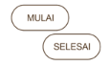

Gambar 2.1 Terminator Symbol

1. *Connection Line*

Simbol yang digunakan untuk menghubungkan Antara simbol satu dengan simbol yang lainnya. Simbol *connection line* ditunjukan pada Gambar 2.2.

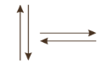

Gambar 2.2 Connection Line

1. *Processing Symbol*

*Processing Symbol* adalah simbol yang menunjukkan pengolahan yang dilakukan oleh computer. Simbol proses ditunjukan pada Gambar 2.3.

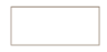

Gambar 2.3 Processing Symbol

1. *Dokumen Symbol*

Simbol ini menyatakan *input* atau masukan berasal dari dokumen dalam bentuk kertas atau output yang dicetak ke kertas. Simbol dokumen ditunjukan pada Gambar 2.4.



Gambar 2.4 Document Symbol

1. *Multi Dokumen*

Multi dokumen menggambarkan dokumen beserta rangkapnya. Simbol multi dokumen ditunjukan pada Gambar 2.5.



Gambar 2.5 Multi Document Symbol

1. *Connector Symbol*

*Connerctor symbol* menggambarkan simbol keluar-masuk atau penyabung proses dalam lembar atau halaman yang sama. *Connector symbol* ditunjukan pada Gambar 2.6.



Gambar 2.6 Connector Symbol

1. *Decision Symbol*

*Decision symbol* adalah simbol pemilihan proses ber-dasarkan kondisi yang ada. *Decision symbol* ditunjukan pada Gambar 2.7.



Gambar 2.7 Decision Symbol

1. *Database Symbol*

*Database symbol* adalah simbol penyimpanan ke database atau storage. *Database symbol* ditunjukan pada Gambar 2.8.

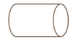

Gambar 2.8 Database Symbol

1. *Manual Input Symbol*

Simbol ini berfungsi untuk memasukkan data secara online keyboard. *Manual Input Symbol* ditunjukan pada Gambar 2.9.

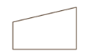

Gambar 2.9 Manual Input Symbol

1. *Manual Operating Symbol*

*Manual Operating Symbol* adalah simbol yang menunjukkan pengolahan secara manual atau operasi manual yang tidak dilakukan oleh komputer. *Manual Operating Symbol* ditunjukan pada Gambar 2.10.



Gambar 2.10 Manual Operating Symbol

1. *Input/Output Symbol*

Adalah simbol yang menyatakan *input* dan *output* tanpa tergantung dengan jenis peralatannya. *Input/Output Symbol* ditunjukan pada Gambar 2.11.



Gambar 2.11 Input/ Output Symbol

### Sistem Flow Diagram

Menurut Amsyah (2005, 269), sistem bagan alir memberikan gambaran umum dari kegiatan pemrosesan yang akan direncanakan atau yang seharusnya dikerjakan. Tekanan utama ditunjukkan kepada arus data antara mesin-mesin dan pos-pos kegiatan, seperti pada dokumen masukan dan laporan keluaran. Untuk keperluan pembuatan bagan alir sistem, berikut disajikan tabel berisi simbol-simbol standar ANSI untuk bagan alir sistem, ditujukkan pada Tabel 2.6

Tabel 2.6 Tabel Simbol Sistem Flow Diagram

|  |  |
| --- | --- |
| Simbol | Keterangan |
|  | Simbol proses mewakili langkah proses utama dalam suatu sistem.  Dapat merupakan bagian program atau keseluruhan program yang dirinci dengan bagan alir terpisah. |
|  | Simbol *input/output* untuk mewujudkan tiap *input* data atau output informasi. Mewakili fungsi semua jenis *input/ output.* |
|  | Simbol alat simpan *online* dapat menggambarkan tiap jenis alat penyimpanan *online*. Sering digunakan untuk file lain pada media magnetic yang ditunjuk dan diterjemahkan. |
|  | Simbol dokumen mewakili dokumen kertas, laporan, dokumen sumber data, atau *output hardcopy.* |
|  | Simbol kartu *punch* mewakili kartu *punch* baik sebagai *input* maupun sebagai *output.* |
|  | Panah arus menunjukan arus data melalui sistem dalan urutan proses, dan jejak perjalanan data dalam fungsi pengawasan proses. |
|  | Simbol pita mengetik mewakili alat simpan pita mengetik, baik *input* maupun *output.* |
|  | Simbol *input* manual me-wujudkan data yang akan di-masukkan ke komputer oleh alat masukan *online.*  Misalnya *keybord* terminal. |
|  | Symbol tampilan untuk me-nunjukkan *output* informasi yang sedang ditampilkan pada alat perga seperti layar terminal atau *plotter.* |
|  | Database symbol adalah simbol penyimpanan ke database atau storage |

## Pengujian Perangkat Lunak

Menurut Shalahuddin (2015, 272-273), Pengujian perangkat lunak adalah sebuah elemen sebuah topic yang memiliki cakupan luas dan sering dikaitkan dengan verifikasi (*verification*) dan validasi (*validation*) (V&V). Verifikasi mengacu pada sekumpulan aktifitas yang menjamin bahwa perangkat lunak mengimplementasikan dengan benar sebuah fungsi yang spesifik. Validasi mengacu pada sekumpulan aktifitas yang berbeda yang menjamin bahwa perangkat lunak yang dibangun dapat ditelusuri sesuai dengan kebutuhan pelanggan (*customer*). Dapat juga dikatakan sebagai berikut:

* Verifikasi: “Apakah produk dibangun dengan benar?” (lebih kea rah apakah proses pengembangan produk sudah benar dan telah berhasil mengimplementasikan fungsi yang benar)
* Validasi: “Apakah sudah membangun produk yang benar?” (lebih ke arah hasil produk apakah sudah sesuai dengan yang diinginkan).

### Black Box Testing

Menurut Fatta (2008, 172), *black box testing* adalah pengujian yang dilakukan hanya mengamati hasil eksekusi melalui data uji dan memeriksa fungsional dari perangkat lunak. Jadi dianalogikan seperti kita melihat suatu kotak hitam, kita hanya bisa melihat penampilan luarnya saja, tanpa tahu ada apa dibalik bungkus hitamnya. Sama seperti pengujian *black box*, mengevaluasi hanya dari tampilan luarnya (*interface*) atau fungsionalitasnya tanpa mengetahui apa sesungguhnya yang terjadi dalam proses detailnya (hanya mengetahui input dan output).

Pengujian *black box* adalah metode pengujian perangkat lunak yang menguji fungsionalitas aplikasi yang bertentangan dengan struktur internal atau kerja (pengujian *black box*). Pengetahuan khusus dari kode aplikasi / struktur internal dan pengetahuan pemrograman pada umumnya tidak diperlukan. Uji kasus dibangun di sekitar spesifikasi dan persyaratan, yakni aplikasi yang seharusnya dilakukan. Menggunakan deskripsi eksternal perangkat lunak, termasuk spesifikasi, persyaratan, dan desain untuk menurunkan uji kasus. Tes ini dapat menjadi fungsional atau non-fungsional, meskipun biasanya fungsional. Perancang uji memilih input yang valid dan tidak valid dan menentukan *output* yang benar. Tidak ada pengetahuan tentang struktur internal benda uji itu.

Metode uji dapat diterapkan pada semua tingkat pengujian perangkat lunak: unit, integrasi, fungsional, sistem dan penerimaan. Ini biasanya terdiri dari kebanyakan jika tidak semua pengujian pada tingkat yang lebih tinggi, tetapi juga bisa mendominasi unit testing juga.

## Pengertian Nilai

Menurut Sauri (2010, 1), nilai adalah rujukan dan keyakinan dalam menentukan pilihan. Selain itu, nilai dapat diartikan sebagai patokan normative yang mempengaruhi manusia dalam menentukan pilihannya diantara cara-cara tindakan alternative. Nilai sama dengan sesuatu yang menyenangkan kita, nilai identik dengan apa yang diinginkan, nilai merupakan sarana pelatihan kita. Nilai juga diartikan dalam kamus besar Bahasa Indonesia, nilai diartikan sebagai harga, dalam hal ini adalah sesuatu angka kepandaian.

Penlaian kelas merupakan suatu kegiatan yang dilakukan guru yang berkaitan dengan pengambilan keputusan tenteang pencapaian kompetensi dasar setelah mengikuti proses pembelajaran.

Data yang diperoleh pendidik selama pembelajaran berlangsung dijarng dan dikumpulkan melauli prosedur dan alat penilaian yang sesuai dengan kompetensi dasar atau indikator yang akan dinilai.

Dari proses ini, diperoleh potret atau pforil kemampuan peserta didik dalam mencapai sejumlah standar kompetensi, kompetensi dasar dan indikator pencapaian hasil hasil belajar yang dirumuskan dalam Kurikulum Tingkat Satuan Pendidikan (KTSP) masing-masing. Data tersebut diperlukan sebagai informasi yang diandalkan sebagai dasar pengambilan keputusan (BNSP, 2006).

## *Web*

Menurut Pohan (2014, 1), *World Wide Web* atau WWW atau juga dikenal dengan *web* adalah salah satu layanan yang didapat oleh pemakai komputer yang terhubung ke *internet* dari sekedar informasi “sampah” atau informasi yang tidak berguna smaa sekali sampai informasi yang serius dari informasi yang gratisan sampai informasi yang komersial. *Websit*e atau situs dapat diartikan sebagai kumpulan halaman-halaman yang digunakan untuk menampilkan informasi teks, gambar diam atau gerak, animasi, suara, dan atau gabungan dari semuanya itu baik yang bersifat statis maupun dinamis yang membentuk suatu rangkaian bangunan yang saling terkait di mana masing-masing dihubungkan dengan jaringan-jaringan halaman (*hyperlink*).

## Database

Menurut Arifin (2009, 138), *Database* atau Basis Data yang pada dasarnya adalah mengelola sekumpulan data sejenis. *Database* merupakan alat untuk menyimpan, mengorganisasikan dan memperoleh kembali informasi. Sedangkan menurut Gottschalk (2010, 41), *database* adalah sekumpulan data yang terorganisir untuk mendukung banyak aplikasi secara efisien dengan memusatkan data dan mengontrol *data redundant.* Dari pemaparan pengertian diatas dapat disimpulkan bahwa database merupakan sekumpulan data sejenis yang dapat menyimpan dengan memusatkan dan mengontrol data.

## *MySQL*

Menurut Kadir (2009, 5), *MySQL* adalah salah satu jenis pengelola *database server* yang sangat terkenal. Kepopulerannya disebabkan karena *MySQL* menggunakan *SQL* sebagai bahasa dasar untuk mengakses databasenya. Selain itu pula *MySQL* bersifat *free*/gratis pada berbagai *platform*.

*MySQL* termasuk jenis *RDBMS* (*Relational Database Management System*). Itulah sebabnya istilah seperti tabel, baris, dan kolom digunakan pada *MySQL*. Pada *MySQL*, dalam satu *database* mengandung satu atau sejumlah tabel. Tabel terdiri atas sejumlah baris dan setiap baris mengandung satu atau beberapa kolom. Sebagai basis data *server*, *MySQL* dapat dikatakan lebih unggul dibandingkan basis data *server* lainnya dalam *query* data. Hal ini terbukti untuk *query* yang dilakukan oleh *single use*. Kecepatan *query MySQL* bisa sepuluh kali lebih cepat dari *PostgreSQL* dan lima kali lebih cepat dibandingkan *Interbase*. Selain itu *MySQL* juga memiliki beberapa keistimewaan, yaitu sebagai berikut:

* 1. *Portability*

*MySQL* dapat berjalan stabil pada berbagai sistem operasi seperti *Windows, Linux, FreeBSD, Mac Os X Server, Solaris, Amiga* dan masih banyak lagi.

* 1. *Open Source*

*MySQL* didistribusikan secara gratis, dibawah lisensi GPL sehingga dapat digunakan secara cuma-cuma.

* 1. *Multiuser*

*MySQL* dapat digunakan oleh beberapa *user* dalam waktu yang bersamaan tanpa mengalami masalah atau konflik.

* 1. *Performance tuning*

*MySQL* memiliki kecepatan yang menakjubkan dalam menangani *query* sederhana, dengan kata lain dapat memproses lebih banyak *SQL* per satuan waktu.

* 1. *Column Types*

*MySQL* memiliki tipe kolom yang sangat kompleks, seperti *signed/unsigned, integer, float, double, char, text, date, timestamp,* dan lain-lain.

* 1. *Command* dan *Function*

*MySQL* memiliki operator dan fungsi secara penuh dan mendukung perintah *Select* dan *Where,* dalam *query*.

* 1. *Security*

*MySQL* memiliki beberapa lapisan sekuritas seperti *levelubnetmask*, nama *host*, dan izin akses *user* dengan sistem perizinan yang mendetail serta *password* terenkripsi.

* 1. *Scalabilitas* dan *Limits*

*MySQL* mampu menangani basis data dalam skala besar, dengan jumlah record lebih dari 50 juta dan 60 ribu tabel serta 5 milyar baris. Selain itu batas *indeks* yang dapat ditampung mencapai 32 indeks pada tiap tabelnya.

* 1. *Conectivity*

*MySQL* dapat melakukan koneksi dengan klien menggunakan protocol *TCP/IP, Unix sokey (UNIX),* atau *Named Pipes (NT)*.

* 1. *Localisation*

*MySQL* dapat mendeteksi pesan kesalahan pada klien dengan menggunakan lebih dari dua puluh bahasa. Meskipun demikian, bahasa Indonesia belum termasuk didalamnya.

* 1. *Interface*

*MySQL* memiliki *interface* terhadap berbagai aplikasi dan bahasa pemrograman dengan menggunakan fungsi API (*Application Programming Interface*).

* 1. *Clients dan Tools*

*MySQL* dilengkapi dengan berbagai *tool* yang dapat digunakan untuk *admin*istrasi basis data, dan pada setiap *tool* yang ada disertakan petunjuk *online*” (Fatansyah, 1999).

*MySQL* adalah sebuah perangkat lunak sistem manajemen basis data*SQL* (bahasa Inggris: *database management system*) atau *DBMS* yang *multi thread*, *multi-user*, dengan sekitar 6 juta instalasi di seluruh dunia. *MySQL* AB membuat *MySQL* tersedia sebagai perangkat lunak gratis dibawah lisensi *GNU General Public License* *(GPL),* tetapi mereka juga menjual dibawah lisensi komersial untuk kasus-kasus di mana penggunaannya tidak cocok dengan penggunaan *GPL*.Tidak sama dengan proyek-proyek seperti *Apache*, di mana perangkat lunak dikembangkan oleh komunitas umum, dan hak cipta untuk kode sumber dimiliki oleh penulisnya masing-masing, *MySQL* dimiliki dan disponsori oleh sebuah perusahaan komersial Swedia*MySQL* AB, di mana memegang hak cipta hampir atas semua kode sumbernya. Kedua orang Swedia dan satu orang Finlandia yang mendirikan *MySQL* AB adalah: David Axmark, Allan Larsson, dan Michael "Monty" Widenius.

*MySQL* adalah Open *Source Software. Open Source* maksudnya program tersebut memungkinkan untuk dipakai dan dimodifikasi oleh siapa saja. Semua orang bisa mendownload *MySQL* dari Internet dan memakainya tanpa membayar. Seseorang dapat mempelajari *Source Code* dan dapat mengubahnya sesuai dengan kebutuhan mereka.

## *XAMPP*

Menurut Wibowo (2006, 5-6), *XAMPP* merupakan paket aplikasi yang memudahkan dalam menginstalasi Modul *PHP*, *Aphace Web Server*, dan *MySQL Database*. Selain itu, XAMPP dilengkapi dengan berbagai fasilitas lain yang akan memberikan kemudahan dalam mengembangkan situs web bebasis *PHP. XAMPP* merupakan aplikasi gratis dan tersedia untuk *platform Linux, Windows, macCos, dan Solaris*. Aplikasi ini dikembangkan Kay Vogelgesang, Carsten Wiedmann, dan Kai ‘Osland’ Seidler di bawah lisensi *GNU (General Public Licens)*.

## *Hypertext Prepocessor* *(PHP)*

Menurut Kadir (2009, 25-26), *PHP* dikenal sebagi sebuah bahasa *scripting* yang menyatu dengan *tag-tag HTML*, dieksekusi di *server*, dan digunakan untuk membuat halaman *web* yang dinamis seperti halnya *Active Server Pages* (ASP) atau *Java Server Pages* (JSP). Versi pertama *PHP* dibuat oleh Rasmus Lerdorf pada Tahun 1995. Versi pertama ini berupa sekumpulan *script PERL* yang digunakan oleh Rasmus Lerdorf untuk membuat halaman *web* yang dinamis pada *home page* pribadinya. Rasmus menulis ulang *script-script PERL* tersebut menggunakan bahasa *C*, kemudian menambahkan fasilitas untuk *form HTML*, koneksi *MySQL* dan meluncurlah *PHP* versi kedua yang diberi nama *PHP*/F1 pada Tahun 1996.*PHP* versi ketiga dirilis pertengahan 1997. Pada versi ini pembuatannya tidak lagi oleh Rasmus sendiri, tetapi juga melibatkan beberapa *programmer* lain yang antusias,untuk mengembangkan *PHP*. Versi terakhir *PHP* 4.0 dirilis bulan Oktober 2000. Perubahan mendasar pada *PHP* 4.0 adalah integrasi *Zend Engine*. *Zend* dibuat oleh Zeef Suraski dan Andi Gutmans yang merupakan penyempurnaan dari *PHP* 3 *scripting engine*. Hal lain adalah *build* in *HTTP session*, tidak lagi menggunakan *library* tambahan seperti pada *PHP* 3.Popularitas *PHP* sangat cepat, hal ini dikarenakan *PHP* merupakan *software open house.* Lebih dari satu juta *site* telah menggunakan *PHP*, termasuk perusahaan besar seperti *Mitsubishi* dan *Redhat*. Penggunaan *PHP* sebagai bahasa *script* dilandasi karena kemampuan yang dimiliki *software* ini, seperti:

1. *Life Cycle* yang singkat, sehingga *PHP* selalu *up to date* mengikuti perkembangan *internet*.
2. *Cross platform PHP* dapat dipakai dihampir semua *web server* yang ada di pasaran (*Apache*, *AOLServer*, *Microsoft IIS*, *PWS*, dan lain-lain) yang dijalankan pada berbagai sistem operasi (*Linux*, *FreeBSD*, *Unix*, *Solaris*, *Windows*). Dengan demikian, proses *developing* dapat dilakukan menggunakan sistem operasi yang berbeda dengan sistem operasi yang digunakan setelah *publish* (misalnya, *developing* di *Windows* kemudian dipasang di *web server* yang menggunakan sistem operasi *Linux*).
3. *PHP* mendukung banyak paket *database* baik yang komersil maupun non komersil, seperti *MySQL*, *Oracle*, *Microsoft SQL Server*, dan yang lainnya.

Metode kerja *PHP* diawali dengan permintaan suatu halaman *web* oleh *browser*, berdasarkan URL (*Uniform Resource Locator*) atau dikenal dengan sebutan alamat *internet*. *Browser* mendapatkan alamat dari *web serve*, mengidentifikasi halaman yang dikehendaki, dan menyampaikan segala informasi yang dibutuhkan *oleh web server*. Selanjutnya *web server* akan mencarikan berkas *PHP* yang diminta dan setelah didapatkan, isinya akan segera dikirimkan ke mesin *PHP* dan mesin inilah yang memproses dan memberikan hasilnya berupa kode *HTML* ke *web server*. Lalu *web server* akan menyampaikan isi halaman *web* tersebut kepada *client* melalui *browser*.*PHP* dijadikan bahasa standar yang digunakan dalam dunia *web site*, bahasa pemrograman ini berbentuk skrip yang diletakan dalam *server web*. *PHP* diciptakan dari ide Rasmus Lerdof untuk kebutuhan pribadinya, skrip tersebut sebenarnya dimaksudkan untuk keperluan membuat *website* pribadi, kemudian dikembangkan lagi sehingga menjadi sebuah bahasa yang disebut *Personal Home Page.*

## *Hyper Text Markup Language* *(HTML)*

Menurut Canolly (2005, 1031), *HTML* adalah format dokumen bahasa yang digunakan untuk merancang halaman web. *HTML* adalah sistem untuk membuat naik atau menandai, sebuah dokumen sehingga dapat dipublikasikan di web. *HTML* mendefinisikan apa yang umumnya ditularkan antara *node* dalam *network*. *HTML* telah dikembangkan dengan maksud agar berbagai macam jenis perangkat harus dapat memanfaatkan informasi di web, PC dengan tampilan grafis dari kedalaman resolusi dan warna yang bervariasi, telepon seluler, perangkat genggam, perangkat untuk pidato untuk *input* dan *output*, dan sebagainya.

## *Laravel*

Menurut Naista (2017, 10-11), Laravel adalah sebuah framework PHP yang dirilis dibawah lisensi MIT, dibangun dengan konsep MVC (Model View Controller). Laravel adalah pengembangan website berbasis MVC yang ditulis dalam PHP yang dirancang untuk meningkatkan kualitas perangkat lunak dengan mengurangi biaya pengembangan awal dan biaya pemeliharaan, dan untuk meningkatkan pengalaman bekerja dengan aplikasi dengan menyediakan sintaks yang ekspresif, jelas dan menghemat waktu.

Laravel merupakan salah satu framework yang sedang popular saat ini. Seperti yang dituliskan Taylor Otwell, Laravel sendiri merupakan sebuah framework PHP yang mempunyai sifat opensource. Lebih lanjut, Taylor Otwell menyatakan bahwa Laravel didesain khusus dengan maksud untuk membantu developer terutama dalam membuat web dengan sintaks sederhana, elegan, ekspresif serta menyenangkan. Dengan kata lain, Laravel merupakan aplikasi web yang didukung oleh sintaks yang elegan dan ekspresif.

Beberapa fitur unggulan laravel adalah sebagai berikut:

1. ***Bundles***, yaitu sebuah fitur dengan sistem pengemasan modular dan tersedia beragam di aplikasi.
2. ***Eloquent ORM*,** merupakan penerapan PHP lanjutan menyediakan metode internal dari pola *active record* yang mengatasi masalah pada hubungan objek database.
3. ***Application Logic*,** merupakan bagian dari aplikasi, menggunakan *Controller* atau bagian *Route*.
4. ***Reverse Routing*,** mendefinisikan relasi atau hubungan antara *Link* dan *Route*.
5. ***Resful Controller*,** memisahkan logika dalam melayani *HTTP GET and POST*.
6. ***Class Auto Loading*,** menyediakan loading otomatis untuk *class PHP.*
7. ***View Composer*,** adalah kode unit logical yang dapat dieksekusi ketika *view* sedang *loading*.
8. ***Migration*,** menyediakan sistem control untuk skema database.
9. ***Unit Testing*,** banyak tes untuk mendeteksi dan mencegah regresi.

## *Framewrok*

Menurut Naista (2017, 2), *framework* adalah suatu struktur konseptual dasar yang digunakan untuk memecahkan atau menangani suatu masalah kompleks. Jadi singkatnya framework adalah wadah/ kerangka kerja daru sebuah website yang akan kita bangun. Dengan adanya kerangka kerja tersebut, maka akan lebih mempercepat waktu kita dalam pembuatan website sekaligus memudahkan melakukan perbaikan dari sebuah website.

Sehingga apabila diibaratkan website kita itu adalah rumah, maka framework ini adalah kerangka dari rancangan rumah yang akan kita buat.

Berikut beberapa keuntungan menggunakan framework:

1. Memberikan struktur yang baik dalam program yang kita buat.
2. Dengan menggunakan framework, berarti kita harus menyesuaikan cara orang bekerja sesuai dengan gaya framework yang dipakai.
3. Dengan framework, pengerjaa­n website bias lebih cepat.
4. Meningkatkan keamanan.
5. Lebih bebas dalam pengembangan jika dibandingkan CMS.
6. Mempermudah dalam melakukan maintenance.

# BAB III METODELOGI PENELITIAN

## Tempat dan Waktu Penelitian

Penelitian ini dilaksanakan di SMA Albanna Denpasar yang beralamatkan di Jl. Tukad Yeh Ho III No.16, Desa Dangin Puri, Kecamatan Denpasar Timur, Kota Denpasar. Penelitian dilakukan selama 3(tiga) bulan mulai dari bulan September 2018 sampai bulan Nopember 2018.

## Metode Pengumpulan Data

Pengumpulan data yang digunakan untuk mengumpulkan data yang diperlukan dalam penelitian ini adalah sebagai berikut:

### Pengumpulan Data Primer

Data primer adalah data yang diperoleh langsung dari sumber informasi ata­­u objek penelitian, pengumpulan dilakukan dengan 2 metode, yaitu:

* 1. Metode Wawancara

Wawancara merupakan teknik pengumpulan data atau informasi yang dilakukan dengan menggunakan pertanyaan yang disampaikan langsung kepada sumber informasi, dalam hal ini diperoleh melalui wawancara dengan ibu Ruri Subiantoro, S. PT., M. Pd. sebagai kepala sekolah SMA Albanna Denpasar. Hasil dari wawancara yang dilakukan, didapat beberapa informasi seperti prosedur pengolahan nilai yang dilakukan saat ini masih menggunakan aplikasi dalam *Microsoft Excel*, di mana siswa dan orang tua siswa hanya dapat melihat nilai pada akhir semester saat pembagian raport.

* 1. Metode Observasi

Observasi merupakan salah satu teknik pengumpulan data dengan cara melakukan pengamatan langsung pada SMA Albanna Denpasar untuk melengkapi catatan penelitian yang dibutuhkan. Pada studi kasus ini, penelitian tersebut langsung mendatangi sekolah SMA Albanna Denpasar untuk melakukan observasi atau pengamatan secara langsung. Adapun data yang didapat dari metode observasi tersebut ialah; adanya musolah sekolah; kantor yayasan Albanna; bersebelahan dengan gedung TK, SD dan SMP Albanna.

### Pengumpulan Data Sekunder

Data sekunder adalah data yang diperoleh melalui data yang telah diteliti dan dikumpulkan oleh pihak lain yang berkaitan dengan permasalahan penelitian. Di mana dilakukan pencarian data tambahan melalui buku-buku dan media internet untuk mendapatkan data tambahan. Adapun pengumpulan data sekunder tersebut, antara lain:

1. Metode Kepustakaan

Metode kepustakaan merupakan pengumpulan data dengan mengambil dari buku-buku yang dapat menunjang penelitian. Adapun buku yang dipergunakan dalam penelitian ialah buku atau jurnal yang membahas tentang teori perancangan sistem.

1. Metode Dokumentasi

Dokumentasi dalam pengumpulan data diartikan sebagai cara pengumpulan data dengan mempelajari dan mencatat bagian-bagian yang dianggap penting yang terdapat baik di lokasi penelitian maupun instansi yang ada hubungannya dengan lokasi penelitian.

## Gambaran Sistem Yang Sedang Berjalan

Sistem yang sedang berjalan di SMA Albanna Denpasar yaitu masih menggunakan aplikasi *Microsoft Excel*. Prosedur yang digunakan untuk mengolah nilai siswa yaitu setiap guru mata pelajaran menerima *file Excel* yang digunakan untuk pengolahan nilai tiap tahun ajaran baru. Kemudian masing-masing guru mata pelajaran akan memasukan nilai siswa didikannya mulai dari nilai tugas, ulangan harian, kuis, ujian tengah semester, ujian akhir semester, nilai raport serta penilaian lainnya seperti penilaian sikap, keaktifan dan kehadiran. Nilai yang telah diolah oleh guru mata pelajaran kemudian dikumpulkan ke wali kelas masing-masing untuk dipisahkan seluruh nilai berdasarkan nama siswa. Selanjutnya wali kelas akan mengumpulkan data nilai yang telah dipisah per masing-masing siswa ke tata usaha untuk dicetak dan diarsipkan. Pada hari penerimaan raport, masing-masing siswa akan mendapatkan kertas nilai yang telah dicetak oleh tata usaha melalui wali kelasnya masing-masing.

## Analisis Kebutuhan

Adapun beberapa kebutuhan yang harus diterapkan ke dalam sistem agar dapat memenuhi kebutuhan pengguna sistem, seperti pada sistem requirement berikut:

Tabel 3.1 Sistem Requirments Perancangan Sistem

| No | Requirments | Jenis Requirment | |
| --- | --- | --- | --- |
| Fungsional | Non Fungsional |
| 1 | Menampilkan menu login |  | - |
| 2 | Login berisi username dan password |  | - |
| 3 | Login dapat diakses dengan level jabatan yaitu tata usaha, guru mata pelajaran, guru wali kelas, siswa |  | - |
| 4 | Menampilkan halaman menu utama |  | - |
| 5 | Halaman menu utama berisi logo sekolah |  | - |
| 6 | Tata usaha dapat menambah data siswa |  | - |
| 7 | Tata usaha dapat mengubah data siswa |  | - |
| 8 | Tata usaha dapat mencari data siswa |  | - |
| 9 | Tata usaha dapat menambah data guru mata pelajaran |  | - |
| 10 | Tata usaha dapat mengubah data guru mata pelajaran |  | - |
| 11 | Tata usaha dapat mencari data guru mata pelajaran |  | - |
| 12 | Tata usaha dapat menambah data mata pelajaran |  | - |
| 13 | Tata usaha dapat mengubah data mata pelajaran |  | - |
| 14 | Tata usaha dapat mencari data mata pelajaran |  | - |
| 15 | Tata usaha dapat menambah data kelas |  | - |
| 16 | Tata usaha dapat mengubah data kelas |  | - |
| 17 | Tata usaha dapat mencari data kelas |  | - |
| 18 | Tata usaha dapat menambah data jadwal |  | - |
| 19 | Tata usaha dapat mengubah data jadwal |  | - |
| 20 | Tata usaha dapat mencari data jadwal |  | - |
| 21 | Guru mata pelajaran dapat menambah nilai siswa |  | - |
| 22 | Guru mata pelajaran dapat mengubah nilai siswa |  | - |
| 23 | Guru mata pelajaran dapat mencari data kelas |  | - |
| 24 | Guru wali kelas dapat menambah komentar |  | - |
| 25 | Guru wali kelas dapat menambah absensi siswa |  | - |
| 26 | Guru wali kelas dapat mencari nilai siswa |  | - |
| 27 | Siswa dapat menampilkan nilai |  | - |
| 28 | Siswa dapat mencetak hasil nilai raport | - |  |
| 29 | Tata usaha dapat melakukan logout |  | - |
| 30 | Guru wali kelas dapat melakukan logout |  | - |
| 31 | Guru mata pelajaran dapat melakukan logout |  | - |
| 32 | Tata usaha, guru wali kelas, guru mata pelajaran dan siswa dapat melakukan logout |  | - |
| 33 | Guru wali kelas, guru mata pelajaran, tata usaha dan siswa menggunakan perangkat keras berupa computer/PC | - |  |
| 34 | Guru wali kelas, guru mata pelajaran, tata usaha dan siswa dapat mengoperasikan system | - |  |
| 35 | Guru wali kelas, guru mata pelajaran, tata usaha dan siswa dapat terhubung dengan internet | - |  |

## Perancangan Sistem

Pada perancangan sistem akan dijabarkan proses-proses yang akan terjadi pada sistem informasi proses pengolahan nilai siswa. Adapun proses yang ada dalam sistem informasi tersebut menggunakan bahasa permodelan *Unified Modeling Language* (*UML*). Diagram yang digunakan dalam laporan ini seperti *Usecase* Diagram, *Acticity* Diagram, *Sequence* Diagram dan *Class* Diagram.

### *Document Flow Diagram*

Pada Gambar 3.1 *document flow diagram,* tata usaha membagikan form pengisian nilai ke masing-masing guru mata pelajaran, kemudian guru maple menginput nilai siswa, setelah itu form pengisian nilai yang tadinya sudah diinputkan oleh guru maple kemudian diberikan kepada guru wali kelas untuk dipisahkan per masing-masing siswa dan menginput nilai siswa tersebut, baru terakhir nilai siswa dicetak dan siswa menerima hasil raportnya.

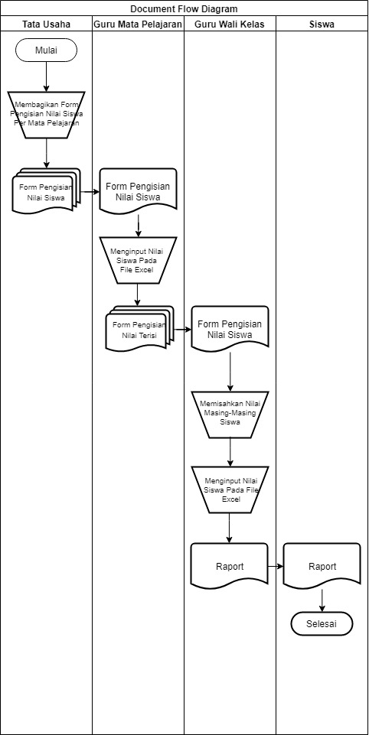

Gambar 3.1 Document Flow Diagram

### *System Flow Diagram*

Pada Gambar 3.2 *system flow diagram,* guru mata pelajaran menginput nilai siswa mulai dari nilai pengetahuan hingga nilai keterampilan sedangkan wali kelas menginput nilai sikap. Data nilai siswa yang sudah tersimpan akan dicetak dan akan diserahkan kepada masing-masing siswa.

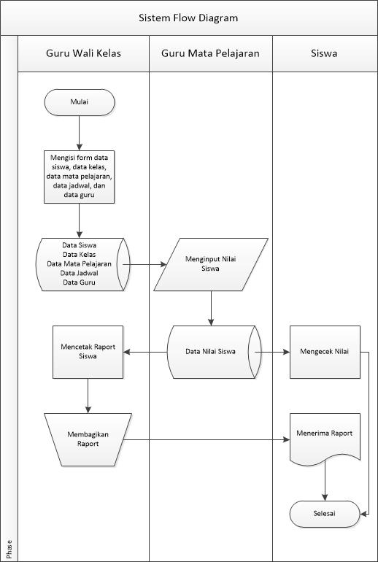

Gambar 3.2 Sistem Flow Diagram

### *Usecase* Diagram

*Use Case* *Diagram* yang menggambarkan bagaimana orang-orang berinteraksi dengan sistem tersebut. Sebuah *use case* merepresentasikan sebuah interaksi antara actor dengan sistem. Berikut ini adalah *use case* *diagram* sistem informasi pengolahan nilai siswa SMA Albanna Denpasar.

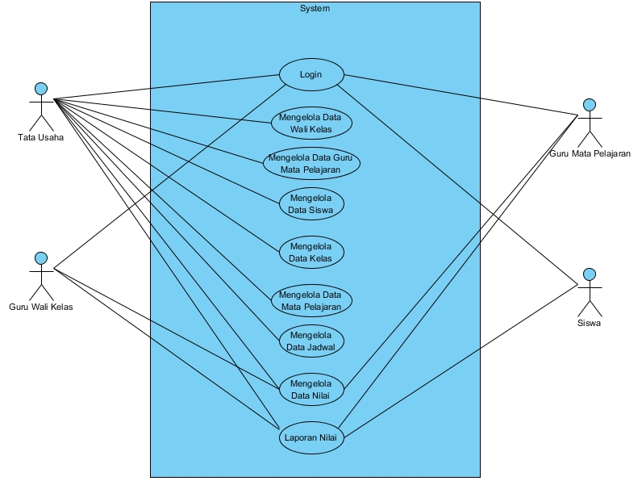

Gambar 3.3 Use Case Diagram Perancangan Sistem

Pada *use case diagram* perancangan sistem informasi pengolahan nilai siswa ditunjukan pada Gambar 3.3 terdapat 3 (tiga) buah actor yaitu: guru wali kelas (walas), guru mata pelajaran (mapel) dan siswa. Guru wali kelas dapat melakukan login, mengelola data guru, mengelola data mata pelajaran, mengelola data siswa, mengelola data kelas dan mengelola jadwal. Guru mata pelajaran dapat melakukan login dan mengelola data nilai. Siswa dapat melakukan login dan melihat laporan nilai.

### *Activity* Diagram

*Activity Diagram* menggambarkan alir aktivitas dalam sistem yang sedang dirancang, bagaimana masing-masing alir berawal, *decision* yang mungkin terjadi, dan bagaimana mereka berakhir. Standar *UML* menggunakan segi empat dengan sudut membulat untuk menggambarkan aktivitas. *Decision* digunakan untuk menggambarkan tindak tanduk pada kondisi tertentu. Berikut ini adalah *Activity* *Diagram* dari sistem informasi pengolahan nilai siswa.

#### Activity Diagram Data Nilai

­­­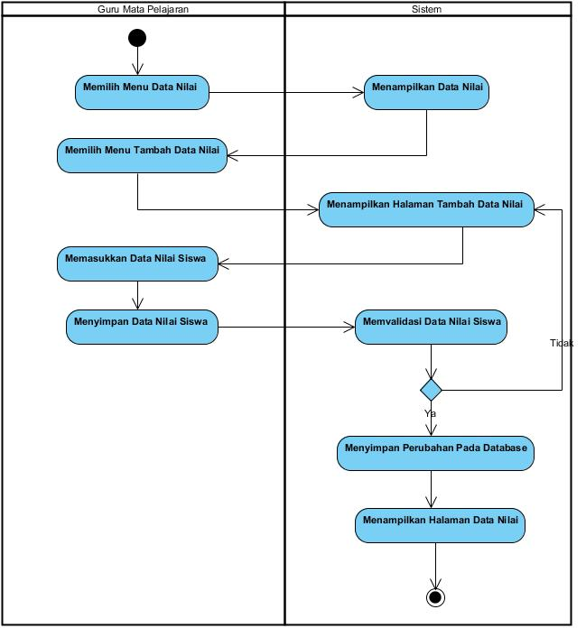

Gambar 3.4 Activity Diagram Input Nilai

Pada *Activity Diagram input* nilai ditunjukan pada Gambar 3.4 dilakukan oleh guru mata pelajaran yang sudah masuk pada sistem dan sistem menampilkan halaman Utama dari data nilai dengan hak akses guru. Pertama pada halaman Utama *user* memilih menu Data Nilai dan sistem menampilkan halaman Data Nilai. Pada halaman Data Nilai *user* memilih menu Tambah Data Nilai dan sistem menampilkan halaman Tambah Data Nilai. Setelah muncul halaman Tambah Data Nilai, *user* memasukkan penambahan data nilai siswa lalu menyimpan data nilai jika selesai. Selanjutnya sistem memvalidasi masukkan dari *user*, jika masukan *user* belum lengkap maka sistem menampilkan pesan peringatan dan kembali menampilkan halaman Tambah Data Nilai. Jika masukkan *user* lengkap (*valid*), maka sistem akan menyimpan data nilai dan kembali menampilkan halaman Data Nilai.

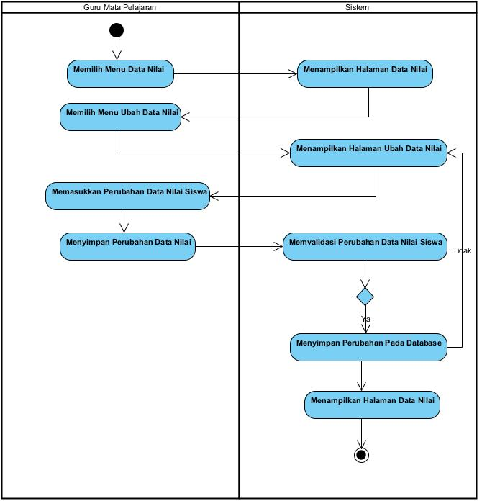

Gambar 3.5 Activity Diagram Ubah Nilai

Pada *Activity Diagram* Ubah Nilaiditunjukan pada Gambar 3.5 dilakukan oleh guru mata pelajaran yang sudah masuk pada sistem dan sistem menampilkan halaman Utama dari data nilai dengan hak akses guru. Pertama pada halaman Utama *user* memilih menu Data Nilai dan sistem menampilkan halaman Data Nilai. Pada halaman Data Nilai *user* memilih menu Ubah Data Nilai dan sistem menampilkan halaman Ubah Data Nilai. Setelah muncul halaman Ubah Data Nilai, *user* memasukkan perubahan data nilai siswa lalu menyimpan data nilai jika selesai. Selanjutnya sistem memvalidasi masukkan dari *user*, jika masukan *user* belum lengkap maka sistem menampilkan pesan peringatan dan kembali menampilkan halaman Ubah Data Nilai. Jika masukkan *user* lengkap (*valid*), maka sistem akan menyimpan data nilai yang sudah diubah dan kembali menampilkan halaman Data Nilai.

#### Activity Diagram Laporan Nilai

Laporan *Activity Diagram* Laporan Nilai ditunjukan pada Gambar 3.6 dilakukan oleh guru wali kelas, guru mata pelajaran dan siswa yang sudah masuk pada sistem mereka masing-masing dan sistem akan menampilkan halaman Utama sesuai dengan hak akses. Pertama pada halaman Utama *user* memilih Menu Laporan Nilai dan kemudian sistem menampilkan halaman Laporan Nilai Siswa yang berisikan nilai siswa yang melakukan Login. Siswa dapat mencetak Laporan Nilai ataupun tidak.

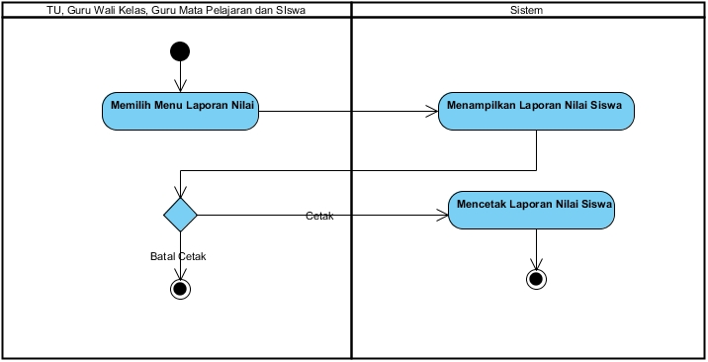

Gambar 3.6 Activity Diagram Laporan Nilai

#### Activity Diagram Data Siswa

Pada *Activity Diagram input* data siswa ditunjukan pada Gambar 3.7 dilakukan oleh guru wali kelas yang sudah masuk pada sistem dan sistem menampilkan halaman Utama dari data siswa dengan hak akses guru wali kelas. Pertama pada halaman Utama *user* memilih menu Data Siswa dan sistem menampilkan halaman Data Siswa. Pada halaman Data Siswa *user* memilih menu Tambah Data Siswa dan sistem menampilkan halaman Tambah Data Siswa. Setelah muncul halaman Tambah Data Siswa, *user* memasukkan penambahan data siswa lalu menyimpan data siswa. Selanjutnya sistem memvalidasi masukkan dari *user*, jika masukan *user* belum lengkap maka sistem menampilkan pesan peringatan dan kembali menampilkan halaman Tambah Data Siswa. Jika masukkan *user* lengkap (*valid*), maka sistem akan menyimpan data siswa dan kembali menampilkan halaman Data Siswa.

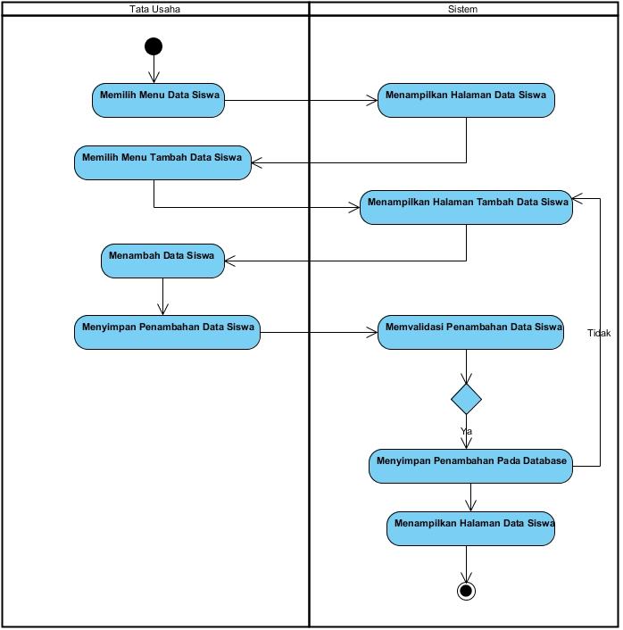

Gambar 3.7 Activity Diagram Input Data Siswa

Pada *Activity Diagram* Ubah Data Siswaditunjukan pada Gambar 3.8 dilakukan oleh guru wali kelas yang sudah masuk pada sistem dan sistem menampilkan halaman Utama dari data siswa dengan hak akses guru wali kelas. Pertama pada halaman Utama *user* memilih menu Data Siswa dan sistem menampilkan halaman Data Siswa. Pada halaman Data Siswa *user* memilih menu Ubah Data Siswa dan sistem menampilkan halaman Ubah Data Siswa. Setelah muncul halaman Ubah Data Siswa, *user* memasukkan perubahan data siswa lalu menyimpan data siswa. Selanjutnya sistem memvalidasi masukkan dari *user*, jika masukan *user* belum lengkap maka sistem menampilkan pesan peringatan dan kembali menampilkan halaman Ubah Data Siswa. Jika masukkan *user* lengkap (valid), maka sistem akan menyimpan data siswa yang sudah diubah dan kembali menampilkan halaman Data Siswa.

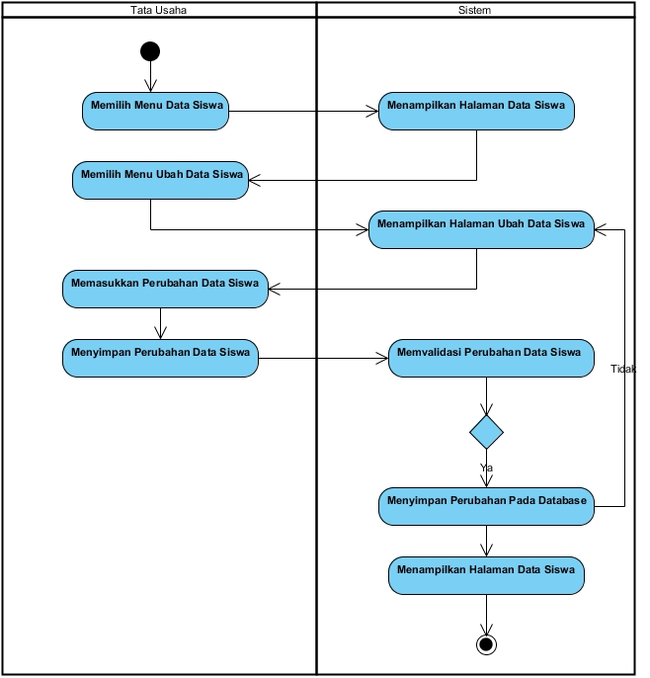

Gambar 3.8 Activity Diagram Ubah Data Siswa

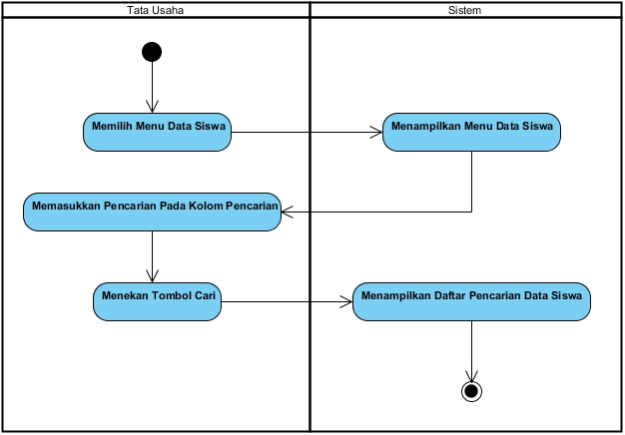

Gambar 3.9 Activity Diagram Cari Data Siswa

Pada *Activity Diagram* Cari Data Siswa ditunjukan pada Gambar 3.9 dilakukan oleh guru wali kelas yang sudah masuk pada sistem dan sistem menampilkan halaman Utama dengan hak akses guru wali kelas. Pertama pada halaman Utama *user* memilih Menu Data Siswa dan sistem kemudian menampilkan halaman Data Siswa. *User* kemudian memasukkan pencarian pada kolom pencarian selanjutnya memilih tombol cari. Selanjutnya sistem akan menampilkan data siswa yang dicari.

#### Activity Diagram Data Guru Mata Pelajaran dan Guru Wali Kelas

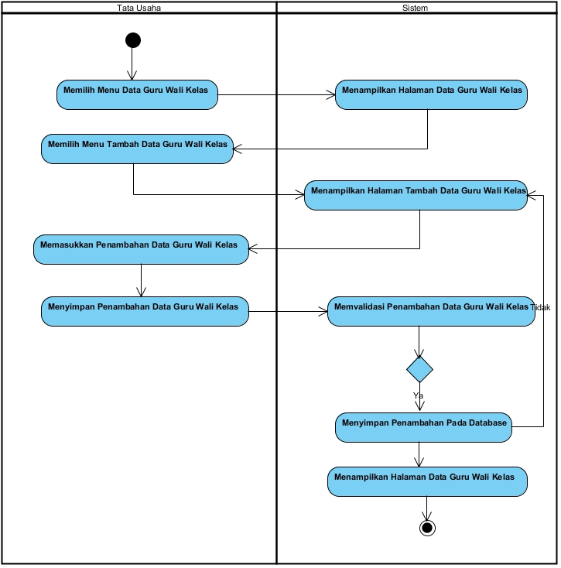

Gambar 3.10 Activity Diagram Input Data Guru Wali Kelas

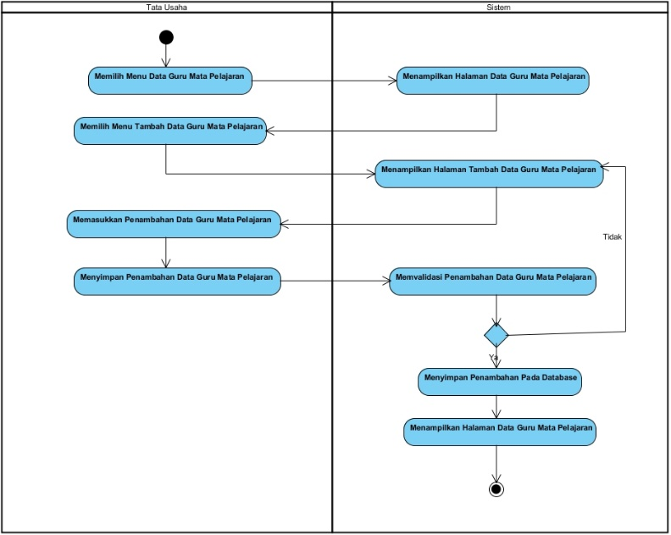

Gambar 3.11 Activity Diagram Input Data Guru Mata Pelajaran

Pada *Activity Diagram input* data guru ditunjukan pada Gambar 3.10 dan Gambar 3.11 dilakukan oleh guru wali kelas yang sudah masuk pada sistem dan sistem menampilkan halaman Utama dari data guru dengan hak akses guru wali kelas. Pertama pada halaman Utama *user* memilih menu Data Guru dan sistem menampilkan halaman Data Guru. Pada halaman Data Guru *user* memilih menu Tambah Data Siswa dan sistem menampilkan halaman Tambah Data Guru. Setelah muncul halaman Tambah Data Guru, *user* memasukkan penambahan data guru lalu menyimpan data guru. Selanjutnya sistem memvalidasi masukkan dari *user*, jika masukan *user* belum lengkap maka sistem menampilkan pesan peringatan dan kembali menampilkan halaman Tambah Data Guru. Jika masukkan *user* lengkap (valid), maka sistem akan menyimpan data guru dan kembali menampilkan halaman Data Guru.

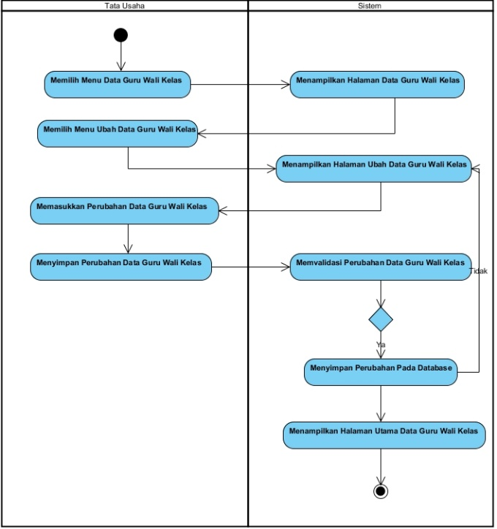

Gambar 3.12 Activity Diagram Ubah Data Guru Wali Kelas

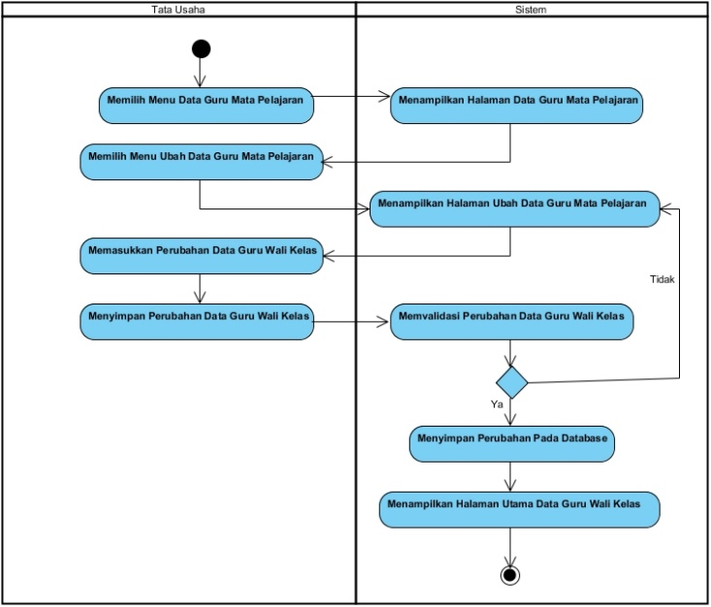

Gambar 3.13 Activity Diagram Ubah Data Guru Mata Pelajaran

Pada *Activity Diagram* Ubah Data Guruditunjukan pada Gambar 3.12 dan Gambar 3.13 dilakukan oleh guru wali kelas yang sudah masuk pada sistem dan sistem menampilkan halaman Utama dari data guru dengan hak akses guru wali kelas. Pertama pada halaman Utama *user* memilih menu Data Guru dan sistem menampilkan halaman Data Guru. Pada halaman Data Guru *user* memilih menu Ubah Data Guru dan sistem menampilkan halaman Ubah Data Guru. Setelah muncul halaman Ubah Data Guru, *user* memasukkan perubahan data guru lalu menyimpan data guru. Selanjutnya sistem memvalidasi masukkan dari *user*, jika masukan *user* belum lengkap maka sistem menampilkan pesan peringatan dan kembali menampilkan halaman Ubah Data Guru. Jika masukkan *user* lengkap (*valid*), maka sistem akan menyimpan data guru yang sudah diubah dan kembali menampilkan halaman Data Guru.

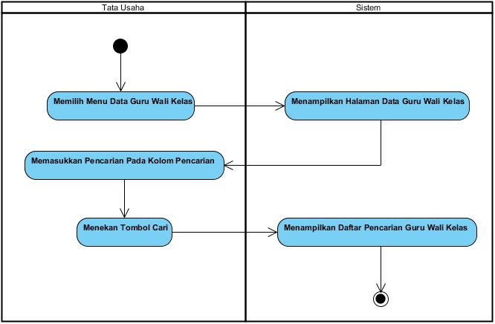

Gambar 3.14 Activity Diagram Cari Data Guru Wali Kelas

Pada *Activity Diagram* Cari Data Guru ditunjukan pada Gambar 3.14 dan Gambar 3.15 dilakukan oleh guru wali kelas yang sudah masuk pada sistem dan sistem menampilkan halaman Utama dengan hak akses guru wali kelas. Pertama pada halaman Utama *user* memilih Menu Data Guru dan sistem kemudian menampilkan halaman Data Guru. *User* kemudian memasukkan pencarian pada kolom pencarian selanjutnya memilih tombol cari. Selanjutnya sistem akan menampilkan data guru yang dicari.

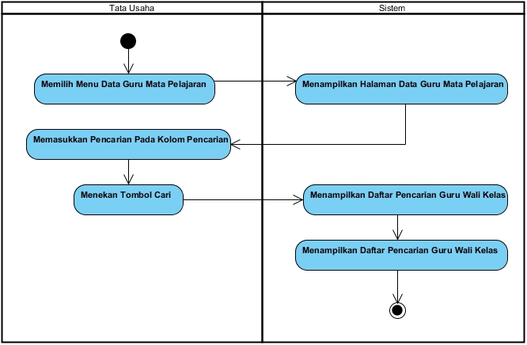

Gambar 3.15 Activity Diagram Cari Data Guru Mata Pelajaran

#### Activity Diagram Data Kelas

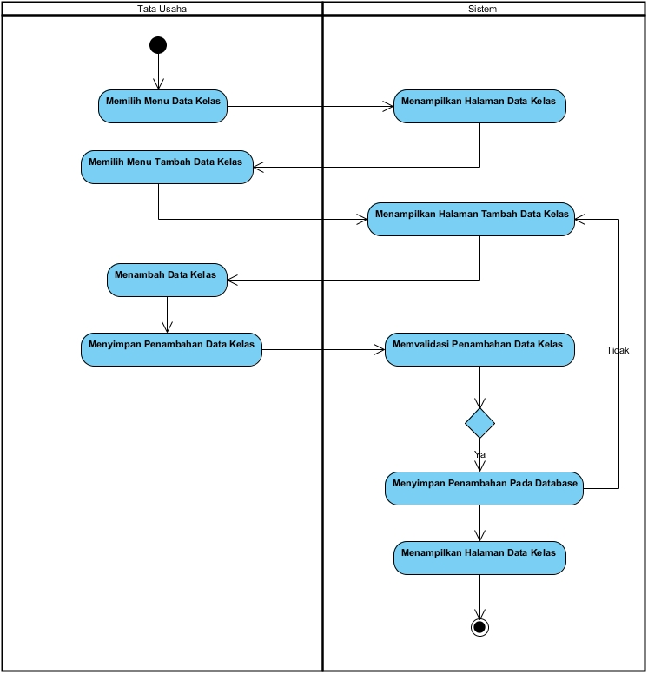

Gambar 3.16 Activity Diagram Input Data Kelas

Pada *Activity Diagram input* data kelas ditunjukan pada Gambar 3.16 dilakukan oleh guru wali kelas yang sudah masuk pada sistem dan sistem menampilkan halaman Utama dari data kelas dengan hak akses guru wali kelas. Pertama pada halaman Utama *user* memilih menu Data Kelas dan sistem menampilkan halaman Data Kelas. Pada halaman Data Kelas *user* memilih menu Tambah Data Kelas dan sistem menampilkan halaman Tambah Data Kelas. Setelah muncul halaman Tambah Data Kelas, *user* memasukkan penambahan data kelas lalu menyimpan data kelas. Selanjutnya sistem memvalidasi masukkan dari *user*, jika masukan *user* belum lengkap maka sistem menampilkan pesan peringatan dan kembali menampilkan halaman Tambah Data Kelas. Jika masukkan *user* lengkap (*valid*), maka sistem akan menyimpan data kelas dan kembali menampilkan halaman Data Kelas.

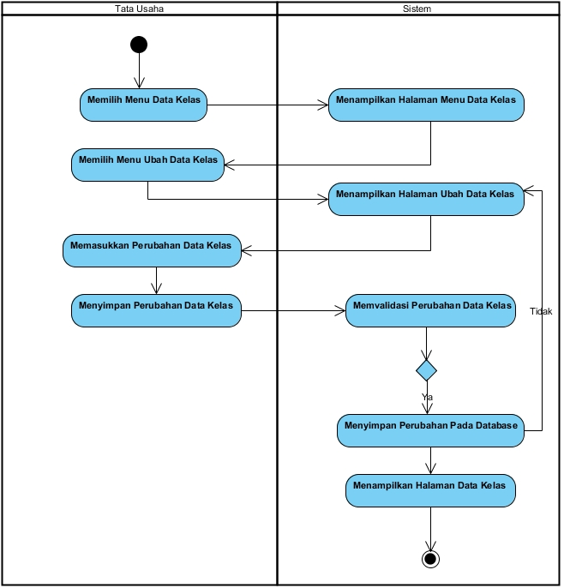

Gambar 3.17 Activity Diagram Ubah Data Kelas

Pada *Activity Diagram* Ubah Data Kelasditunjukan pada Gambar 3.17 dilakukan oleh guru wali kelas yang sudah masuk pada sistem dan sistem menampilkan halaman Utama dari data kelas dengan hak akses guru wali kelas. Pertama pada halaman Utama *user* memilih menu Data Kelas dan sistem menampilkan halaman Data Kelas. Pada halaman Data Kelas *user* memilih menu Ubah Data Kelas dan sistem menampilkan halaman Ubah Data Kelas. Setelah muncul halaman Ubah Data Kelas, *user* memasukkan perubahan data kelas lalu menyimpan data kelas. Selanjutnya sistem memvalidasi masukkan dari *user*, jika masukan *user* belum lengkap maka sistem menampilkan pesan peringatan dan kembali menampilkan halaman Ubah Data Kelas. Jika masukkan *user* lengkap (*valid*), maka sistem akan menyimpan data kelas yang sudah diubah dan kembali menampilkan halaman Data Kelas.

Pada *Activity Diagram* Cari Data Kelas ditunjukan pada Gambar 3.18 dilakukan oleh guru wali kelas yang sudah masuk pada sistem dan sistem menampilkan halaman Utama dengan hak akses guru wali kelas. Pertama pada halaman Utama *user* memilih Menu Data Kelas dan sistem kemudian menampilkan halaman Data Kelas. *User* kemudian memasukkan pencarian pada kolom pencarian selanjutnya memilih tombol cari. Selanjutnya sistem akan menampilkan data kelas yang dicari.

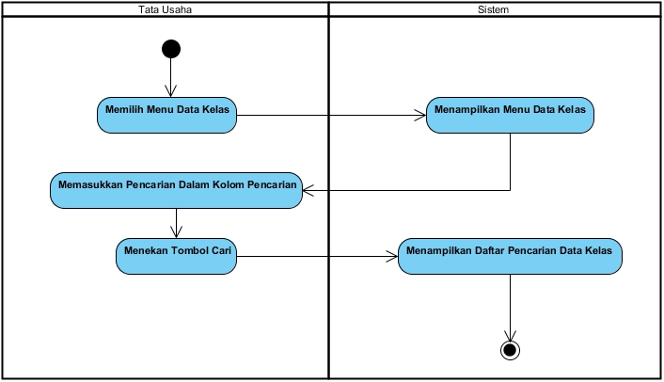

Gambar 3.18 Activity Diagram Cari Data Kelas

#### *Activity Diagram* Data Mata Pelajaran

Pada *Activity Diagram input* data mata pelajaran ditunjukan pada Gambar 3.19 dilakukan oleh guru wali kelas yang sudah masuk pada sistem dan sistem menampilkan halaman Utama dari data mapel dengan hak akses guru wali kelas. Pertama pada halaman Utama *user* memilih menu Data Mapel dan sistem menampilkan halaman Data Mapel. Pada halaman Data Mapel *user* memilih menu Tambah Data Mapel dan sistem menampilkan halaman Tambah Data Mapel. Setelah muncul halaman Tambah Data Mapel, *user* memasukkan penambahan data kelas lalu menyimpan data mapel. Selanjutnya sistem memvalidasi masukkan dari *user*, jika masukan *user* belum lengkap maka sistem menampilkan pesan peringatan dan kembali menampilkan halaman Tambah Data Mapel. Jika masukkan *user* lengkap (*valid*), maka sistem akan menyimpan data mapel dan kembali menampilkan halaman Data Mapel.

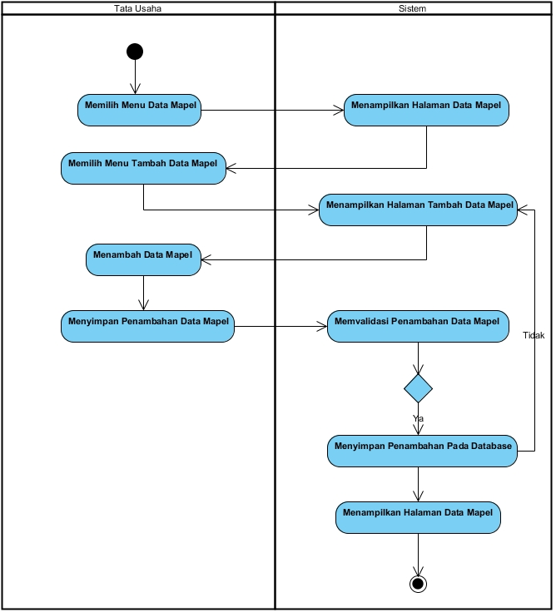

Gambar 3.19 Activity Diagram Input Data Mata Pelajaran

Pada *Activity Diagram* Ubah Data Mata Pelajaranditunjukan pada Gambar 3.20 dilakukan oleh guru wali kelas yang sudah masuk pada sistem dan sistem menampilkan halaman Utama dari data mapel dengan hak akses guru wali kelas. Pertama pada halaman Utama *user* memilih menu Data Mapel dan sistem menampilkan halaman Data Mapel. Pada halaman Data Mapel *user* memilih menu Ubah Data Mapel dan sistem menampilkan halaman Ubah Data Mapel. Setelah muncul halaman Ubah Data Mapel, *user* memasukkan perubahan data mapel lalu menyimpan data mapel. Selanjutnya sistem memvalidasi masukkan dari *user*, jika masukan *user* belum lengkap maka sistem menampilkan pesan peringatan dan kembali menampilkan halaman Ubah Data Mapel. Jika masukkan *user* lengkap (*valid*), maka sistem akan menyimpan data mapel yang sudah diubah dan kembali menampilkan halaman Data Mapel.

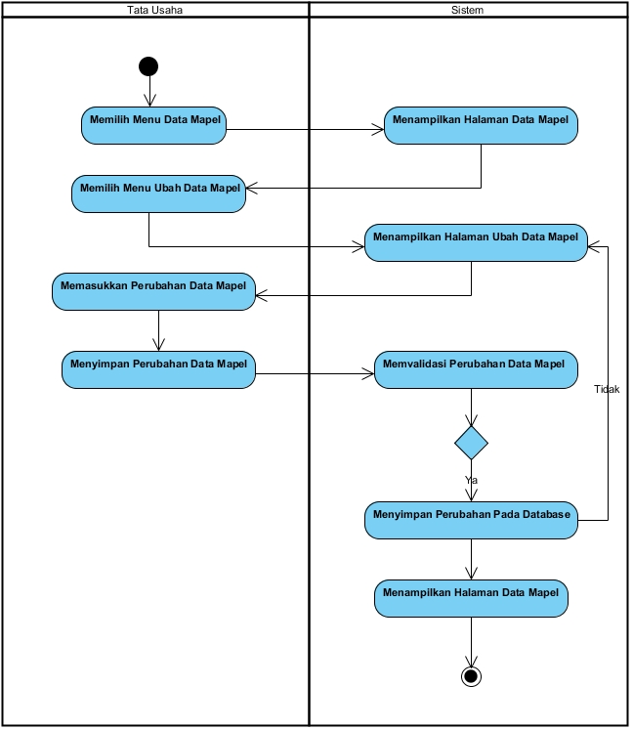

Gambar 3.20 Activity Diagram Ubah Data Mata Pelajaran

Pada *Activity Diagram* Cari Data Mata Pelajaran ditunjukan pada Gambar 3.21 dilakukan oleh guru wali kelas yang sudah masuk pada sistem dan sistem menampilkan halaman Utama dengan hak akses guru wali kelas. Pertama pada halaman Utama *user* memilih Menu Data Mapel dan sistem kemudian menampilkan halaman Data Mapel. *User* kemudian memasukkan pencarian pada kolom pencarian selanjutnya memilih tombol cari. Selanjutnya sistem akan menampilkan data mapel yang dicari.

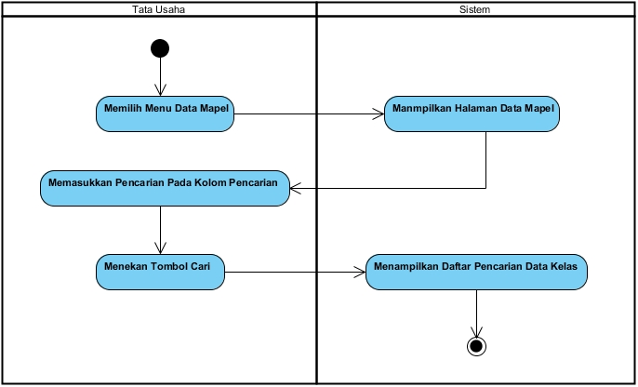

Gambar 3.21 Activity Diagram Cari Data Mata Pelajaran

#### Activity Diagram Data Jadwal

Pada *Activity Diagram input* data jadwal ditunjukan pada Gambar 3.22 dilakukan oleh guru wali kelas yang sudah masuk pada sistem dan sistem menampilkan halaman Utama dari data jadwal dengan hak akses guru wali kelas. Pertama pada halaman Utama *user* memilih menu Data Jadwal dan sistem menampilkan halaman Data Jadwal. Pada halaman Data Jadwal *user* memilih menu Tambah Data Jadwal dan sistem menampilkan halaman Tambah Data Jadwal. Setelah muncul halaman Tambah Data Jadwal, *user* memasukkan penambahan data jadwal lalu menyimpan data jadwal. Selanjutnya sistem memvalidasi masukkan dari *user*, jika masukan *user* belum lengkap maka sistem menampilkan pesan peringatan dan kembali menampilkan halaman Tambah Data Jadwal. Jika masukkan *user* lengkap (*valid*), maka sistem akan menyimpan data jadwal dan kembali menampilkan halaman Data Jadwal.

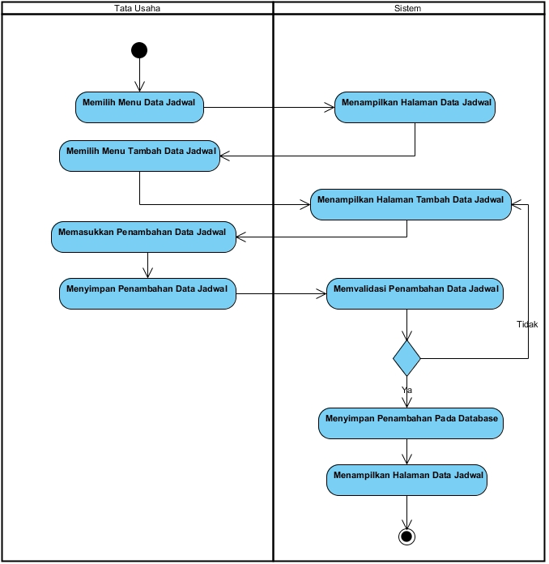

Gambar 3.22 Activity Diagram Input Data Jadwal

Pada *Activity Diagram* Ubah Data Jadwalditunjukan pada Gambar 3.23 dilakukan oleh guru wali kelas yang sudah masuk pada sistem dan sistem menampilkan halaman Utama dari data jadwal dengan hak akses guru wali kelas. Pertama pada halaman Utama *user* memilih menu Data Jadwal dan sistem menampilkan halaman Data Jadwal. Pada halaman Data Jadwal *user* memilih menu Ubah Data Jadwal dan sistem menampilkan halaman Ubah Data Jadwal. Setelah muncul halaman Ubah Data Jadwal, *user* memasukkan perubahan data mapel lalu menyimpan data jadwal. Selanjutnya sistem memvalidasi masukkan dari *user*, jika masukan *user* belum lengkap maka sistem menampilkan pesan peringatan dan kembali menampilkan halaman Ubah Data Jadwal. Jika masukkan *user* lengkap (*valid*), maka sistem akan menyimpan data jadwal yang sudah diubah dan kembali menampilkan halaman Data Jadwal.

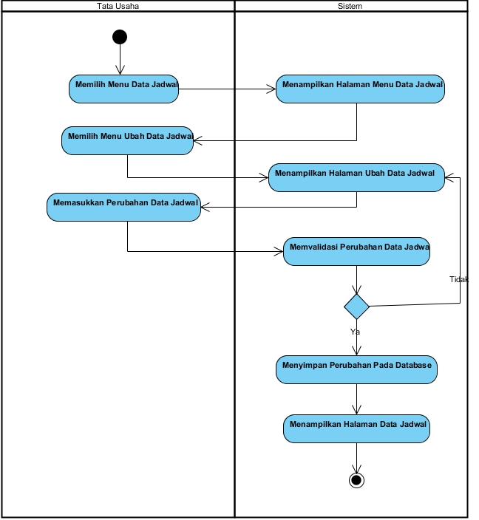

Gambar 3.23 Activity Diagram Ubah Data Jadwal

Pada *Activity Diagram* Cari Data Jadwal ditunjukan pada Gambar 3.24 dilakukan oleh guru wali kelas yang sudah masuk pada sistem dan sistem menampilkan halaman Utama dengan hak akses guru wali kelas. Pertama pada halaman Utama *user* memilih Menu Data Jadwal dan sistem kemudian menampilkan halaman Data Jadwal. *User* kemudian memasukkan pencarian pada kolom pencarian selanjutnya memilih tombol cari. Selanjutnya sistem akan menampilkan data jadwal yang dicari.

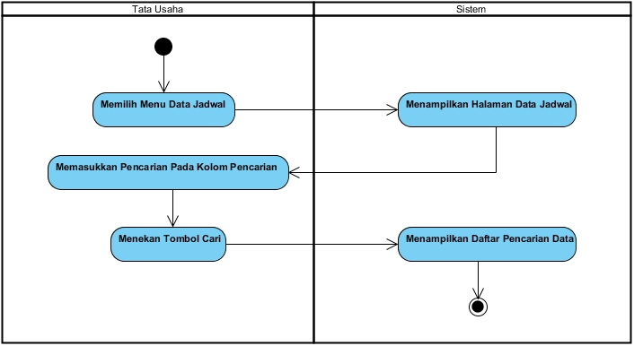

Gambar 3.24 Activity Diagram Cari Data Jadwal

### *Sequence* Diagram

#### Sequence Diagram Data Nilai

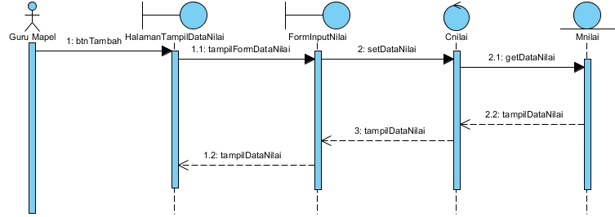

Gambar 3.25 Sequence Diagram Input Data Nilai

*Sequence Diagram Input* Data Nilai ditunjukan pada Gambar 3.25 ini menggambarkan urutan kejadian pada use case Data Nilai, dengan keadaan guru mata pelajaran menekan tombol Tambah. Guru mapel kemudian memberi pesan btnTambah ke Halaman Tampil Data Nilai. Dari Halaman Data Nilai mengirim pesan tampilFormDataNilai ke Form Input Nilai. Dari Form Input Nilai mengirim pesan setDataNilai kepada Cnilai. Selanjutnya Cnilai meneruskan pesan getDataNilai kepada Mnilai. Kemudian Mnilai memberi balasan pesan tampilDataNilai ke Cnilai, dari Cnilai memberi balasan pesan tampilDataNilai ke Form Input Nilai dan Form Input Nilai memberi balasan tampilDataNilai ke Halaman Tampil Data Nilai. Data nilai pun sudah ditambahkan.

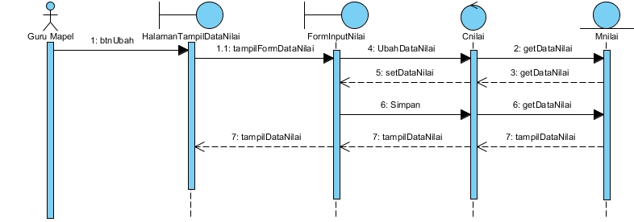

Gambar 3.26 Sequence Diagram Ubah Data Nilai

*Sequence Diagram* Ubah Data Nilai ditunjukan pada Gambar 3.26 ini menggambarkan urutan kejadian pada *use case* Data Nilai, dengan keadaan guru mapel menekan tombol Ubah. Guru mapel memberi pesan btnUbah ke Halaman Tampil Data Nilai, dari Halaman Tampil Data Nilai mengirim pesan tampilFormDataNilai kepada Form Input Nilai dan mengirim pesan UbahDataNilai ke Cnilai. Selanjutnya Cnilai mengirimkan pesan getDataNilai kepada Mnilai. Dari Mnilai mengembalikan data ke Form Input Nilai dengan membalas pesan getDataNilai kepada Cnilai dan Cnilai membalas pesan setDataNilai ke Form Input Nilai. Setalah data diubah, guru mapel pun menekan tombol Simpan dan pesan Simpan terkirim kepada Cnilai dan kemudian mengirimkan kembali data yang sudah diubah ke Mnilai dengan pesan getDataNilai. Kemudian Mnilai memberi balasan pesan tampilDataNilai ke Cnilai, dari Cnilai memberi balasan pesan tampilDataNilai ke Form Input Nilai dan Form Input Nilai memberi balasan tampilDataNilai. Data nilai pun sudah diubah.

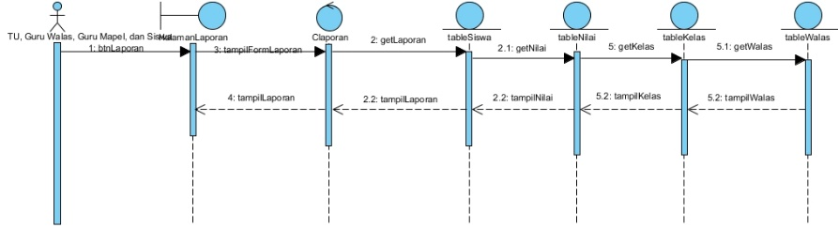

Gambar 3.27 Sequence Diagram Laporan Nilai

*Sequence Diagram* Laporan Nilai ditunjukan pada Gambar 3.27 menggambarkan urutan kejadian pada *use case* Data Nilai, dengan keadaan guru mata pelajaran, guru wali kelas atau siswa menekan tombol Laporan. Kemudian dari Halaman Laporan mengirim pesan tampilFormLaporan kepada Claporan, setelah itu Claporan akan mengirimkan pesan getLaporan kepada kepada Table Siswa, getNilai kepada TableNilai, getKelas kepada Table Kelas dan getWalas kepada Table Walas. Selanjutnya dari semua Table yang menerima pesan mengirimkan pesan balasan satu persatu sampai pada tampilLaporan kepada Claporan. Setelah itu Claporan mengirimkan pesan balasan kepada Halaman Laporan. Laporan nilai pun ditampilkan.

#### Sequence Diagram Data Siswa

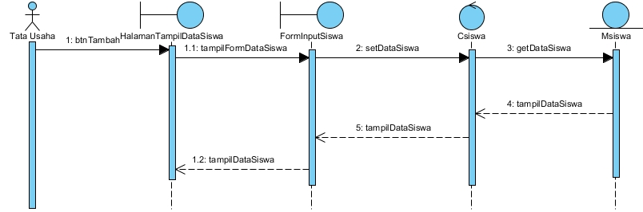

Gambar 3.28 Sequence Diagram Input Data Siswa

*Sequence Diagram Input* Data Siswa ditunjukan pada Gambar 3.28 ini menggambarkan urutan kejadian pada use case Data Siswa, dengan keadaan guru wali kelas menekan tombol Tambah. Guru walas kemudian memberi pesan btnTambah ke Halaman Tampil Data Siswa. Dari Halaman Data Siswa mengirim pesan tampilFormDataSiswa ke Form Input Siswa. Dari Form Input Siswa mengirim pesan setDataSiswa kepada Csiswa. Selanjutnya Csiswa meneruskan pesan getDataSiswa kepada Msiswa. Kemudian Msiswa memberi balasan pesan tampilDataSiswa ke Csiswa, dari Csiswa memberi balasan pesan tampilDataSiswa ke Form Input Siswa dan Form Input Siswa memberi balasan tampilDataSiswa ke Halaman Tampil Data Siswa. Data siswa pun sudah ditambahkan.

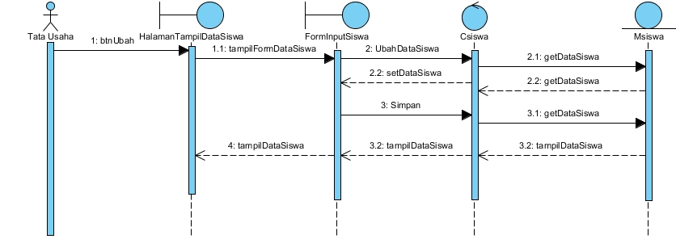

Gambar 3.29 Sequence Diagram Ubah Data Siswa

*Sequence Diagram* Ubah Data Siswa ditunjukan pada Gambar 3.29 ini menggambarkan urutan kejadian pada *use case* Data Siswa, dengan keadaan guru wali kelas menekan tombol Ubah. Guru walas memberi pesan btnUbah ke Halaman Tampil Data Siswa, dari Halaman Tampil Data Siswa mengirim pesan tampilFormDataSiswa kepada Form Input Siswa dan mengirim pesan UbahDataSiswa ke Csiswa. Selanjutnya Csiswa mengirimkan pesan getDataSiswa kepada Msiswa. Dari Msiswa mengembalikan data ke Form Input Siswa dengan membalas pesan getDataSiswa kepada Csiswa dan Csiswa membalas pesan setDataSiswa ke Form Input Siswa. Setalah data diubah, guru walas pun menekan tombol Simpan dan pesan Simpan terkirim kepada Csiswa dan kemudian mengirimkan kembali data yang sudah diubah ke Msiswa dengan pesan getDataSiswa. Kemudian Msiswa memberi balasan pesan tampilDataSiswa ke Csiswa, dari Csiswa memberi balasan pesan tampilDataSiswa ke Form Input Siswa dan Form Input Siswa memberi balasan tampilDataSiswa. Data siswa pun sudah diubah.

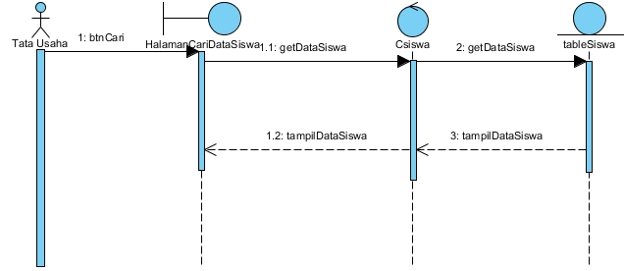

Gambar 3.30 Sequence Diagram Cari Data Siswa

*Sequence diagram* Cari Data Siswa ditunjukan pada Gambar 3.30 ini menggambarkan urutan kejadian pada use case Cari Data Siswa, dengan keadaan guru wali kelas menekan tombol Cari. Guru walas kemudian mencari data siswa dengan memberi pesan btnCari kepada Halaman Cari Data Siswa, dari Halaman Cari Data Siswa mengirim pesan getDataSiswa ke Csiswa untuk mendapatkan data siswa yang dicari. Dari Csiswa meneruskan pesan getDataSiswa ke tableSiswa, selanjutnya dari tableSiswa memberi data siswa ke Csiswa. Kemudian dari Csiswa mengirim pesan tampilDataSiswa ke Halaman Cari Data Siswa. Data siswa pun ditampilkan.

#### Sequence Diagram Data Guru

*Sequence Diagram Input* Data Guru ditunjukan pada Gambar 3.31 dan Gambar 3.32 ini menggambarkan urutan kejadian pada use case Data Guru, dengan keadaan guru wali kelas menekan tombol Tambah. Guru walas kemudian memberi pesan btnTambah ke Halaman Tampil Data Guru. Dari Halaman Data Guru mengirim pesan tampilFormDataGuru ke Form Input Guru. Dari Form Input Guru mengirim pesan setDataGuru kepada Cguru. Selanjutnya Cguru meneruskan pesan getDataGuru kepada Mguru. Kemudian Mguru memberi balasan pesan tampilDataGuru ke Cguru, dari Cguru memberi balasan pesan tampilDataGuru ke Form Input Guru dan Form Input Guru memberi balasan tampilDataGuru ke Halaman Tampil Data Guru. Data guru pun sudah ditambahkan.

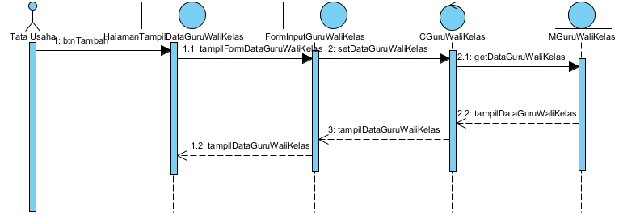

Gambar 3.31 Sequence Diagram Input Data Guru Wali Kelas

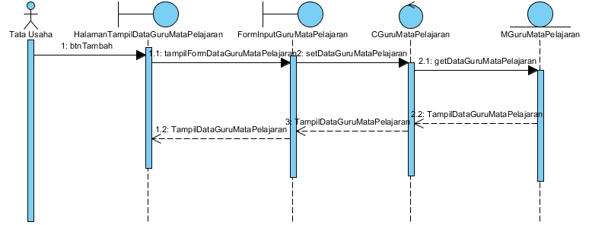

Gambar 3.32 Sequence Diagram Input Data Guru Mata Pelajaran

*Sequence Diagram* Ubah Data Guru ditunjukan pada **Error! Reference source not found.** ini menggambarkan urutan kejadian pada *use case* Data Guru, dengan keadaan guru wali kelas menekan tombol Ubah. Guru walas memberi pesan btnUbah ke Halaman Tampil Data Guru, dari Halaman Tampil Data Guru mengirim pesan tampilFormDataGuru kepada Form Input Guru dan mengirim pesan UbahDataGuru ke Cguru. Selanjutnya Cguru mengirimkan pesan getDataGuru kepada Mguru. Dari Mguru mengembalikan data ke Form Input Guru dengan membalas pesan getDataGuru kepada Cguru dan Cguru membalas pesan setDataGuru ke Form Input Guru. Setalah data diubah, guru walas pun menekan tombol Simpan dan pesan Simpan terkirim kepada Cguru dan kemudian mengirimkan kembali data yang sudah diubah ke Mguru dengan pesan getDataGuru. Kemudian Mguru memberi balasan pesan tampilDataGuru ke Cguru, dari Cguru memberi balasan pesan tampilDataGuru ke Form Input Guru dan Form Input Guru memberi balasan tampilDataGuru. Data guru pun sudah diubah.

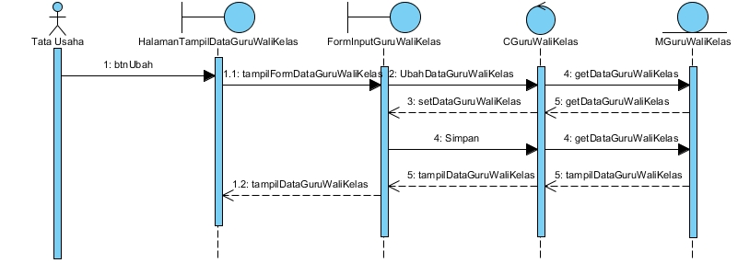

Gambar 3.33 Sequence Diagram Cari Data Guru Wali Kelas

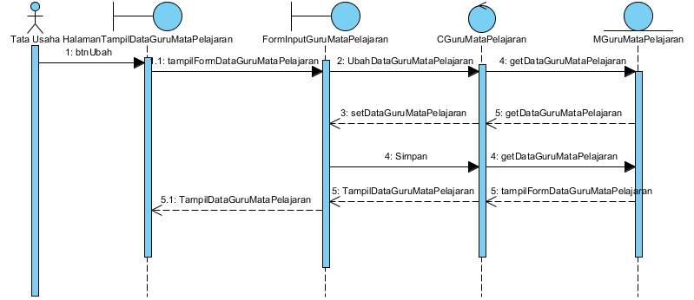

Gambar 3.34 Sequence Diagram Cari Data Guru Mata Pelajaran

*Sequence diagram* Cari Data Guru ditunjukan pada Gambar 3.33 dan Gambar 3.34 ini menggambarkan urutan kejadian pada use case Cari Data Guru, dengan keadaan guru wali kelas menekan tombol Cari. Guru walas kemudian mencari data guru dengan memberi pesan btnCari kepada Halaman Cari Data Guru, dari Halaman Cari Data Guru mengirim pesan getDataGuru ke Cguru untuk mendapatkan data guru yang dicari. Dari Cguru meneruskan pesan getDataGuru ke tableGuru, selanjutnya dari tableGuru memberi data guru ke Cguru. Kemudian dari Cguru mengirim pesan tampilDataGuru ke Halaman Cari Data Guru. Data guru pun ditampilkan.

#### Sequence Diagram Data Kelas

*Sequence Diagram Input* Data Kelas ditunjukan pada Gambar 3.35 ini menggambarkan urutan kejadian pada use case Data Kelas, dengan keadaan guru wali kelas menekan tombol Tambah. Guru walas kemudian memberi pesan btnTambah ke Halaman Tampil Data Kelas. Dari Halaman Data Kelas mengirim pesan tampilFormDataKelas ke Form Input Kelas. Dari Form Input Kelas mengirim pesan setDataKelas kepada Ckelas. Selanjutnya Ckelas meneruskan pesan getDataKelas kepada Mkelas. Kemudian Mkelas memberi balasan pesan tampilDataKelas ke Ckelas, dari Ckelas memberi balasan pesan tampilDataKelas ke Form Input Kelas dan Form Input Kelas memberi balasan tampilDataKelas ke Halaman Tampil Data Kelas. Data kelas pun sudah ditambahkan.

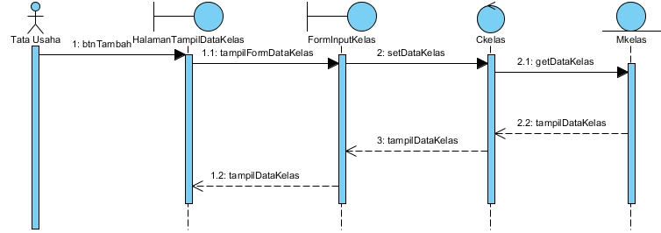

Gambar 3.35 Sequence Diagram Input Data Kelas

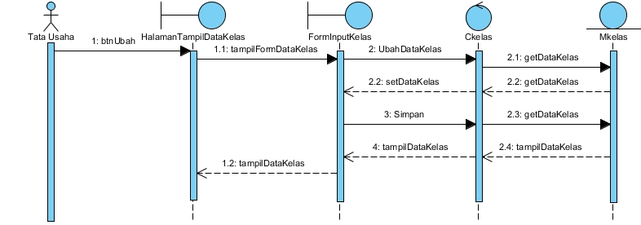

Gambar 3.36 Sequence Diagram Ubah Data Kelas

*Sequence Diagram* Ubah Data Kelas ditunjukan pada Gambar 3.36 ini menggambarkan urutan kejadian pada *use case* Data Kelas, dengan keadaan guru wali kelas menekan tombol Ubah. Guru walas memberi pesan btnUbah ke Halaman Tampil Data Kelas, dari Halaman Tampil Data Kelas mengirim pesan tampilFormDataKelas kepada Form Input Kelas dan mengirim pesan UbahDataKelas ke Ckelas. Selanjutnya Ckelas mengirimkan pesan getDataKelas kepada Mkelas. Dari Mkelas mengembalikan data ke Form Input Kelas dengan membalas pesan getDataKelas kepada Ckelas dan Ckelas membalas pesan setDataKelas ke Form Input Kelas. Setalah data diubah, guru walas pun menekan tombol Simpan dan pesan Simpan terkirim kepada Ckelas dan kemudian mengirimkan kembali data yang sudah diubah ke Mkelas dengan pesan getDataKelas. Kemudian Mkelas memberi balasan pesan tampilDataKelas ke Ckelas, dari Ckelas memberi balasan pesan tampilDataKelas ke Form Input Kelas dan Form Input Kelas memberi balasan tampilDataKelas. Data kelas pun sudah diubah.

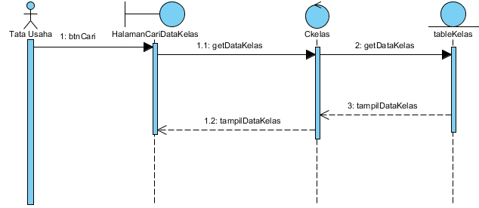

Gambar 3.37 Sequence Diagram Cari Data Kelas

*Sequence diagram* Cari Data Kelas ditunjukan pada Gambar 3.37 ini menggambarkan urutan kejadian pada use case Cari Data Kelas, dengan keadaan guru wali kelas menekan tombol Cari. Guru walas kemudian mencari data kelas dengan memberi pesan btnCari kepada Halaman Cari Data Kelas, dari Halaman Cari Data Kelas mengirim pesan getDataKelas ke Ckelas untuk mendapatkan data kelas yang dicari. Dari Ckelas meneruskan pesan getDataKelas ke tableKelas, selanjutnya dari tableKelas memberi data kelas ke Ckelas. Kemudian dari Ckelas mengirim pesan tampilDataKelas ke Halaman Cari Data Kelas. Data kelas pun ditampilkan.

#### Sequence Diagram Data Jadwal

*Sequence Diagram Input* Data Jadwal ditunjukan pada Gambar 3.38 ini menggambarkan urutan kejadian pada use case Data Jadwal, dengan keadaan guru wali kelas menekan tombol Tambah. Guru walas kemudian memberi pesan btnTambah ke Halaman Tampil Data Jadwal. Dari Halaman Data Jadwal mengirim pesan tampilFormDataJadwal ke Form Input Jadwal. Dari Form Input Jadwal mengirim pesan setDataJadwal kepada Cjadwal. Selanjutnya Cjadwal meneruskan pesan getDataJadwal kepada Mjadwal. Kemudian Mjadwal memberi balasan pesan tampilDataJadwal ke Cjadwal, dari Cjadwal memberi balasan pesan tampilDataJadwal ke Form Input Jadwal dan Form Input Jadwal memberi balasan tampilDataJadwal ke Halaman Tampil Data Jadwal. Data jadwal pun sudah ditambahkan.

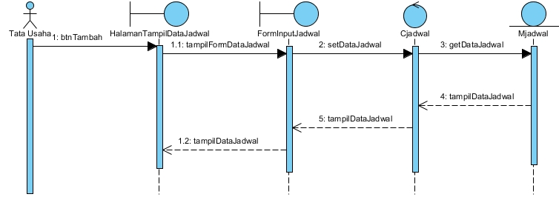

Gambar 3.38 Sequence Diagram Input Data Jadwal

*Sequence Diagram* Ubah Data Jadwal ditunjukan pada Gambar 3.39 ini menggambarkan urutan kejadian pada *use case* Data Jadwal, dengan keadaan guru wali kelas menekan tombol Ubah. Guru walas memberi pesan btnUbah ke Halaman Tampil Data Jadwal, dari Halaman Tampil Data Jadwal mengirim pesan tampilFormDataJadwal kepada Form Input Jadwal dan mengirim pesan UbahDataJadwal ke Cjadwal. Selanjutnya Cjadwal mengirimkan pesan getDataJadwal kepada Mjadwal. Dari Mjadwal mengembalikan data ke Form Input Jadwal dengan membalas pesan getDataJadwal kepada Cjadwal dan Cjadwal membalas pesan setDataJadwal ke Form Input Jadwal. Setalah data diubah, guru walas pun menekan tombol Simpan dan pesan Simpan terkirim kepada Cjadwal dan kemudian mengirimkan kembali data yang sudah diubah ke Mjadwal dengan pesan getDataJadwal. Kemudian Mjadwal memberi balasan pesan tampilDataJadwal ke Cjadwal, dari Cjadwal memberi balasan pesan tampilDataJadwal ke Form Input Jadwal dan Form Input Jadwal memberi balasan tampilDataJadwal. Data jadwal pun sudah diubah.

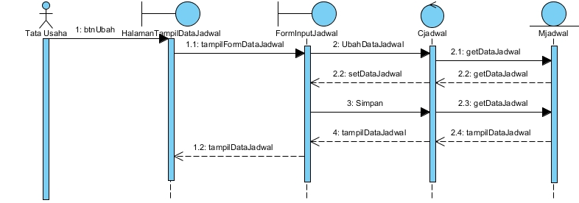

Gambar 3.39 Sequence Diagram Ubah Data Jadwal

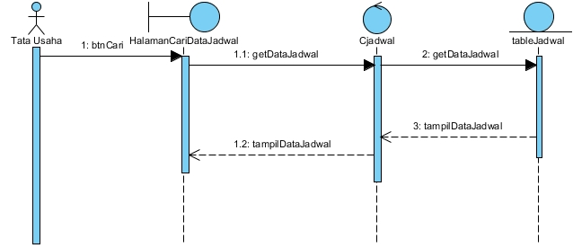

Gambar 3.40 Sequence Diagram Cari Data Jadwal

*Sequence diagram* Cari Data Jadwal ditunjukan pada Gambar 3.40 ini menggambarkan urutan kejadian pada use case Cari Data Jadwal, dengan keadaan guru wali kelas menekan tombol Cari. Guru walas kemudian mencari data jadwal dengan memberi pesan btnCari kepada Halaman Cari Data Jadwal, dari Halaman Cari Data Jadwal mengirim pesan getDataJadwal ke Cjadwal untuk mendapatkan data jadwal yang dicari. Dari Cjadwal meneruskan pesan getDataJadwal ke tableJadwal, selanjutnya dari tableJadwal memberi data jadwal ke Cjadwal. Kemudian dari Cjadwal mengirim pesan tampilDataJadwal ke Halaman Cari Data Jadwal. Data jadwal pun ditampilkan.

#### *Sequence Diagram* Data Mata Pelajaran

*Sequence Diagram* Ubah Data Jadwal ditunjukan pada Gambar 3.41 ini menggambarkan urutan kejadian pada *use case* Data Mapel, dengan keadaan guru wali kelas menekan tombol Ubah. Guru walas memberi pesan btnUbah ke Halaman Tampil Data Mapel, dari Halaman Tampil Data Mapel mengirim pesan tampilFormDataMapel kepada Form Input Mapel dan mengirim pesan UbahDataMapel ke Cmapel. Selanjutnya Cmapel mengirimkan pesan getDataMapel kepada Mmapel. Dari Mmapel mengembalikan data ke Form Input Mapel dengan membalas pesan getDataMapel kepada Cmapel dan Cmapel membalas pesan setDataMapel ke Form Input Mapel. Setalah data diubah, guru walas pun menekan tombol Simpan dan pesan Simpan terkirim kepada Cmapel dan kemudian mengirimkan kembali data yang sudah diubah ke Mmapel dengan pesan getDataMapel. Kemudian Mmapel memberi balasan pesan tampilDataMapel ke Cmapel, dari Cmapel memberi balasan pesan tampilDataMapel ke Form Input Mapel dan Form Input Mapel memberi balasan tampilDataMapel. Data mapel pun sudah diubah.

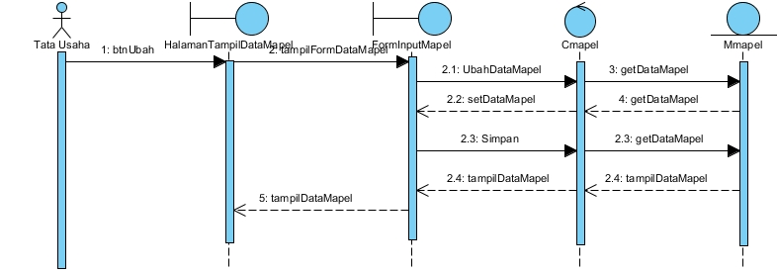

Gambar 3.41 Sequence Diagram Input Data Mata Pelajaran

*Sequence Diagram* Ubah Data Mapel ditunjukan pada Gambar 3.42 ini menggambarkan urutan kejadian pada *use case* Data Mapel, dengan keadaan guru wali kelas menekan tombol Ubah. Guru walas memberi pesan btnUbah ke Halaman Tampil Data Mapel, dari Halaman Tampil Data Mapel mengirim pesan tampilFormDataMapel kepada Form Input Mapel dan mengirim pesan UbahDataMapel ke Cmapel. Selanjutnya Cmapel mengirimkan pesan getDataMapel kepada Mmapel. Dari Mmapel mengembalikan data ke Form Input Mapel dengan membalas pesan getDataMapel kepada Cmapel dan Cmapel membalas pesan setDataMapel ke Form Input Mapel. Setalah data diubah, guru walas pun menekan tombol Simpan dan pesan Simpan terkirim kepada Cmapel dan kemudian mengirimkan kembali data yang sudah diubah ke Mmapel dengan pesan getDataMapel. Kemudian Mmapel memberi balasan pesan tampilDataMapel ke Cmapel, dari Cmapel memberi balasan pesan tampilDataMapel ke Form Input Mapel dan Form Input Mapel memberi balasan tampilDataMapel. Data mapel pun sudah diubah.



Gambar 3.42 Sequence Diagram Ubah Data Mata Pelajaran

*Sequence diagram* Cari Data Mapel ditunjukan pada Gambar 3.43 ini menggambarkan urutan kejadian pada use case Cari Data Mapel, dengan keadaan guru wali kelas menekan tombol Cari. Guru walas kemudian mencari data mapel dengan memberi pesan btnCari kepada Halaman Cari Data Mapel, dari Halaman Cari Data Mapel mengirim pesan getDataMapel ke Cmapel untuk mendapatkan data mapel yang dicari. Dari Cmapel meneruskan pesan getDataMapel ke tableMapel, selanjutnya dari tableMapel memberi data mapel ke Cmapel. Kemudian dari Cmapel mengirim pesan tampilDataMapel ke Halaman Cari Data Mapel. Data mapel pun ditampilkan.

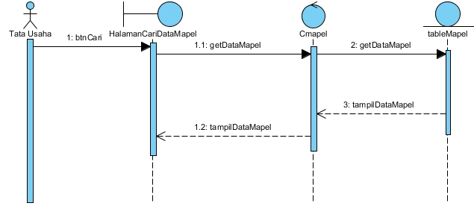

Gambar 3.43 Sequence Diagram Cari Data Mata Pelajaran

### *Class* Diagram

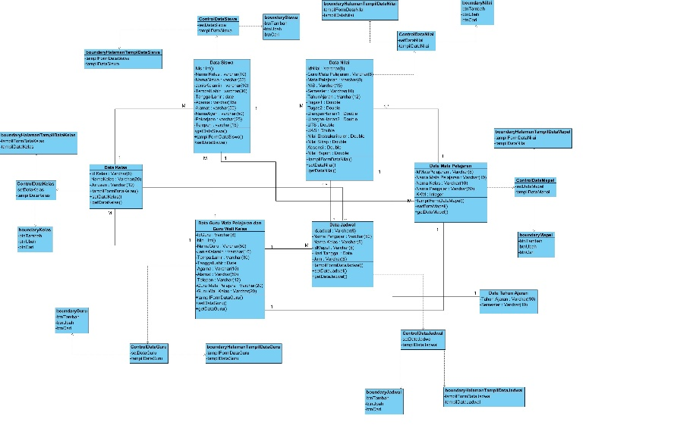

Gambar 3.44 Class Diagram Pengolahan Nilai Raport

*Class diagram* ditunjukan pada Gambar 3.44 penulis lampirkan pada halaman lampiran 3.

## Struktur Tabel

Struktur tabel bertujuan untuk menjabarkan atau menjelaskan tentang skema tabel pada basis data yang akan dirancang.

1. Struktur Tabel Nilai

Struktur tabel nilai ini berfungsi untuk menyimpan data nilai yang sudah dimasukan.

Tabel 3.2 Tabel Data Nilai

|  |  |  |
| --- | --- | --- |
| Nama Kolom | Tipe Data | Keterangan |
| Id Nilai | Varchar(8) | *Primary Key* |
| Guru Mata Pelajaran | Varchar(8) | - |
| Mata Pelajaran | Varchar(8) | - |
| NIS | Varchar(15) | - |
| Semester | Varchar(10) | - |
| TahunAjaran | Varchar(12) | - |
| Tugas1 | Double | - |
| Tugas2 | Double | - |
| UlanganHarian1 | Double | - |
| UlanganHarian2 | Double | - |
| UTS | Double | - |
| UAS | Double | - |
| Nilai Extrakurikuler | Double | - |
| Nilai Sikap | Double | - |
| Absensi | Double | - |
| Deskripsi | Varchar(500) |  |
| Nilai Raport | Double | - |

1. Struktur Tabel Siswa

Struktur tabel siswa ini berfungsi untuk menyimpan data siswa yang sudah dimasukan.

Tabel 3.3 Tabel Data Siswa

|  |  |  |
| --- | --- | --- |
| Nama Kolom | Tipe Data | Keterangan |
| Nis | Integer | *Primary Key* |
| Nama Kelas | Varchar(10) | *-* |
| Nama Siswa | Varchar(50) | *-* |
| Jenis Kelamin | Varchar(10) | *-* |
| Tempat Lahir | Varchar(30) | *-* |
| Tanggal Lahir | Date | *-* |
| Agama | Varchar(15) | *-* |
| Alamat | Varchar(50) | *-* |
| NamaAyah | Varchar(50) | *-* |
| Pekerjaan | Varchar(25) | *-* |
| Telepon | Varchar(12) | *-* |

1. Struktur Tabel Kelas

Struktur tabel kelas ini berfungsi untuk menyimpan data kelas yang sudah dimasukan.

Tabel 3.4 Tabel Data Kelas

|  |  |  |
| --- | --- | --- |
| Nama Kolom | Tipe Data | Keterangan |
| Id Kelas | Varchar(8) | *Primary Key* |
| Nama Kelas | Varchar(20) | - |
| Jurusan | Varchar(10) | - |

1. Struktur Tabel Guru Mata Pelajaran dan Guru Wali Kelas

Struktur tabel guru mata pelajaran dan guru wali kelas ini berfungsi untuk menyimpan data guru mata pelajaran dan guru wali kelas yang sudah dimasukan.

Tabel 3.5 Tabel Data Guru Mata Pelajaran

|  |  |  |
| --- | --- | --- |
| Nama Kolom | Tipe Data | Keterangan |
| Id Guru Mata Pelajaran | Varchar(8) | *Primary Key* |
| Nama Guru Mata Pelajaran | Varchar(50) | - |
| Jenis Kelamin | Varchar(10) | - |
| Tempat Lahir | Varchar(30) | - |
| Tanggal Lahir | Date | - |
| Guru Mata Pelajaran | Varchar(20) |  |
| Agama | Varchar(15) | - |
| Alamat | Varchar(50) | - |
| Telepon | Varchar(12) | - |

Tabel 3.6 Tabel Data Guru Wali Kelas

|  |  |  |
| --- | --- | --- |
| Nama Kolom | Tipe Data | Keterangan |
| Id Guru Wali Kelas | Varchar(8) | *Primary Key* |
| Nama Guru Wali Kelas | Varchar(50) | - |
| Jenis Kelamin | Varchar(10) | - |
| Tempat Lahir | Varchar(30) | - |
| Tanggal Lahir | Date | - |
| Wali Kelas | Varchar(20) |  |
| Agama | Varchar(15) | - |
| Alamat | Varchar(50) | - |
| Telepon | Varchar(12) | - |

1. Struktur Tabel Mata Pelajaran

Struktur tabel mata pelajaran ini berfungsi untuk menyimpan data mata pelajaran yang sudah dimasukan.

Tabel 3.7 Tabel Data Mata Pelajaran

|  |  |  |
| --- | --- | --- |
| Nama Kolom | Tipe Data | Keterangan |
| Id Mapel | Varchar(8) | Primary Key |
| Nama Mapel | Varchar(10) | - |
| Nama Kelas | Varchar(10) | - |
| Nama Pengajar | Varchar(30) | - |
| KKM | Integer | - |

1. Struktur Tabel Jadwal

Struktur tabel jadwal ini berfungsi untuk menyimpan data jadwal yang sudah dimasukan.

Tabel 3.8 Tabel Data Jadwal

|  |  |  |
| --- | --- | --- |
| Nama Kolom | Tipe Data | Keterangan |
| Id Jadwal | Varchar(8) | *Primary Key* |
| Nama Pengajar | Varchar(30) | *-* |
| Nama Kelas | Varchar(8) | *-* |
| Nama Mapel | Varchar(8) | *-* |
| Hari/ Tanggal | Date | *-* |
| Jam | Varchar(8) | *-* |

1. Struktur Tabel Tata Usaha

Struktur tabel tata usaha ini berfungsi untuk menyimpan data tata usaha yang sudah dimasukan.

Tabel 3.9 Tabel Data Tata Usaha

|  |  |  |
| --- | --- | --- |
| Nama Kolom | Tipe Data | Keterangan |
| Id Tata Usaha | Varchar(8) | *Primary Key* |
| Nama Tata Usaha | Varchar(8) | *-* |
| Tempat Lahir | Varchar(8) | *-* |
| Tanggal Lahir | Date | *-* |
| Jenis Kelamin | Varchar(8) | *-* |

1. Struktur Tabel Tahun Ajaran

Struktur tabel tahun ajaran ini berfungsi untuk menyimpan data tahun ajaran yang sudah dimasukan.

Tabel 3.10 Tabel Data Tahun Ajaran

|  |  |  |
| --- | --- | --- |
| Nama Kolom | Tipe Data | Keterangan |
| Id Tahun Ajaran | Integer | *Primary Key* |
| Tahun Ajaran | Varchar(10) | *-* |
| Semester | Varchar(10) | *-* |

## Perancangan *User Interface*

Berikut ini adalah rancangan *user interface* sistem yang akan digunakan pada perancangan sistem informasi pengolahan nilai raport siswa pada SMA Albanna Denpasar.

### Perancangan Halaman Login

Pada awal sistem, sistem akan menampilkan halaman login seperti pada Gambar 3.45. Halaman login digunakan pengguna untuk masuk ke dalam sistem dengan melakukan login sesuai dengan *username* dan *password* yang sudah terdaftar.

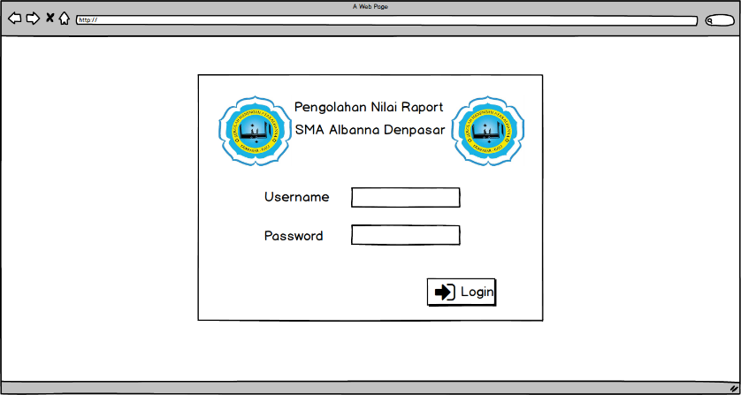

Gambar 3.45 Halaman Login

### Perancangan Dashboard Tata Usaha

Halaman Dashboard Tata Usaha ditunjukan pada Gambar 3.46 adalah halaman yang menampilkan beberapa menu wali kelas seperti pada untuk mencari, menampilkan, menambah dan mengubah data siswa dan guru serta laporan nilai.

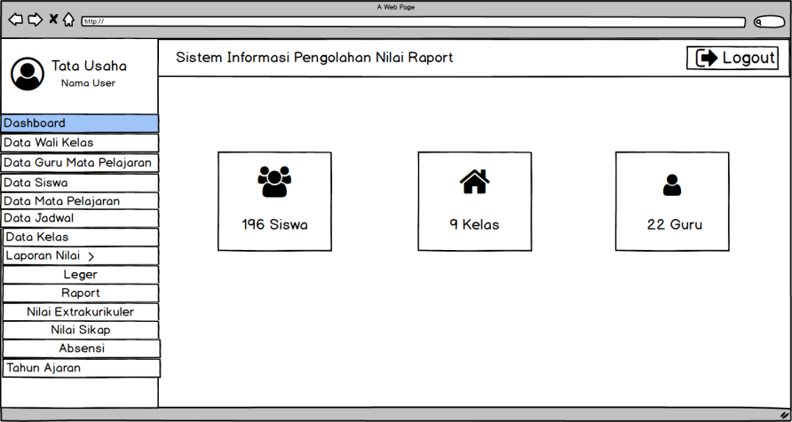

Gambar 3.46 Halaman Dashboard Tata Usaha

### Perancangan Data Wali Kelas

Halaman Data Wali Kelas ditunjukan pada Gambar 3.47 adalah halaman yang menampilkan halaman tampil, cari, tambah dan ubah data wali kelas.

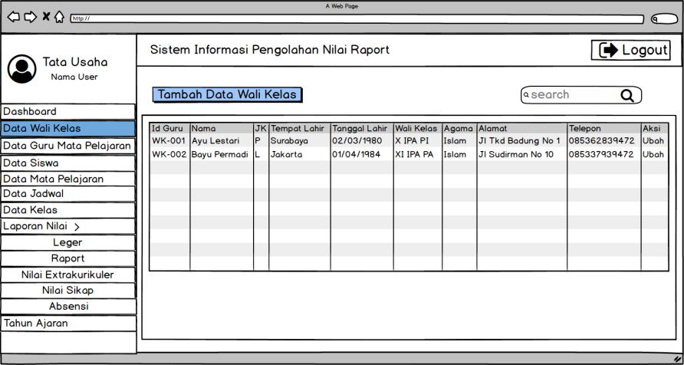

Gambar 3.47 Halaman Data Wali Kelas

### Perancangan Tambah Data Wali Kelas

Halaman Tambah Data Wali Kelas ditunjukan pada Gambar 3.48 merupakan halaman yang digunakan untuk menambahkan data wali kelas baru.

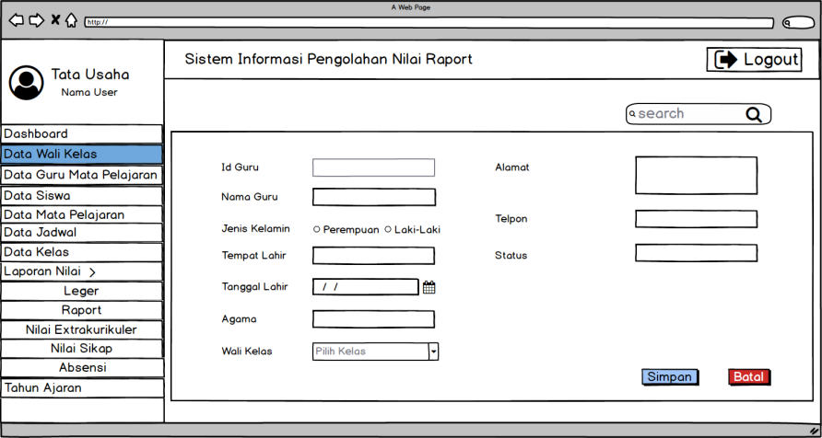

Gambar 3.48 Halaman Tambah Data Wali Kelas

### Perancangan Ubah Data Wali Kelas

Halaman Ubah Data Wali Kelas ditunjukan pada Gambar 3.49 merupakan halaman yang digunakan untuk mengubah data wali kelas yang sudah ada.

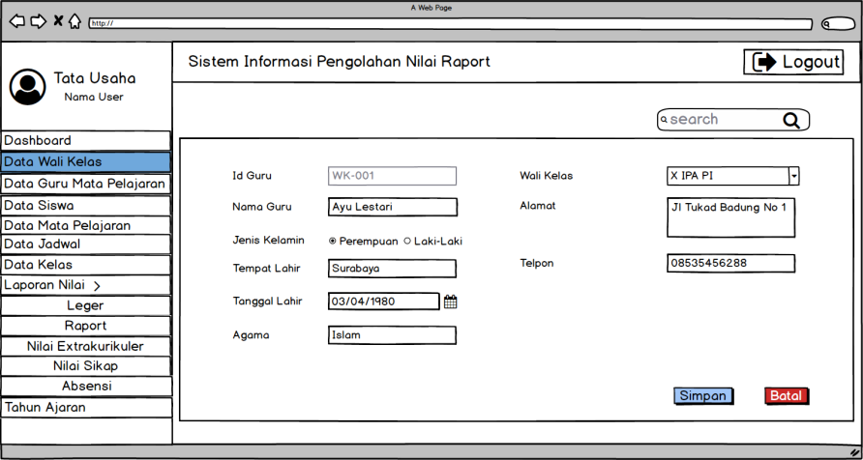

Gambar 3.49 Halaman Ubah Data Wali Kelas

### Perancangan Data Guru Mata Pelajaran

Halaman Data Guru Mata Pelajaran ditunjukan pada Gambar 3.50 adalah halaman yang menampilkan halaman tampil, cari, tambah dan ubah data guru mata pelajaran.

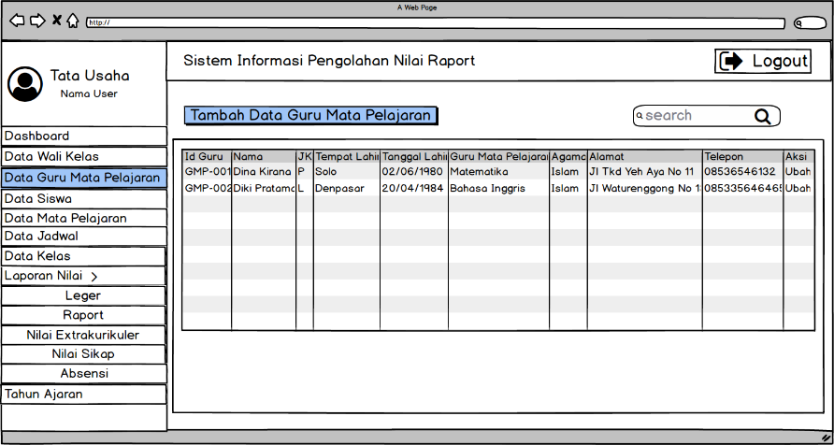

Gambar 3.50 Halaman Data Guru Mata Pelajaran

### Perancangan Tambah Data Guru Mata Pelajaran

Halaman Tambah Data Guru Mata Pelajaran ditunjukan pada Gambar 3.51 merupakan halaman yang digunakan untuk menambahkan data guru mata pelajaran baru.

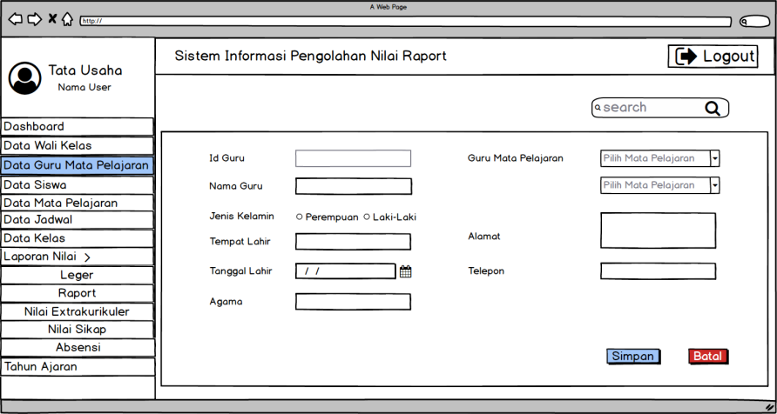

Gambar 3.51 Halaman Tambah Guru Mata Pelajaran

### Perancangan Ubah Data Guru Mata Pelajaran

Halaman Ubah Data Guru Mata Pelajaran ditunjukan pada Gambar 3.52 merupakan halaman yang digunakan untuk mengubah data guru mata pelajaran yang sudah ada.

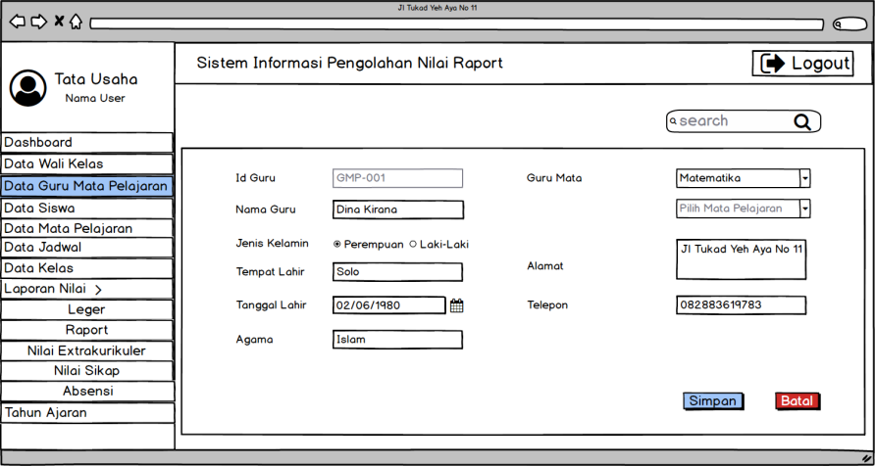

Gambar 3.52 Halaman Ubah Guru Mata Pelajaran

### Perancangan Data Siswa

Halaman Data Siswa ditunjukan pada Gambar 3.53 adalah halaman yang menampilkan halaman tampil, cari, tambah dan ubah data siswa.

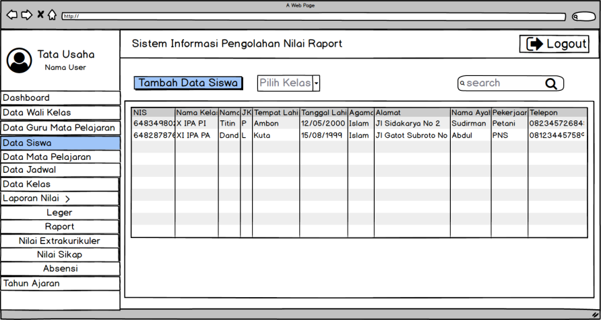

Gambar 3.53 Halaman Data Siswa

### Perancangan Tambah Data Siswa

Halaman Tambah Data Siswa ditunjukan pada Gambar 3.54 merupakan halaman yang digunakan untuk menambahkan data siswa baru.

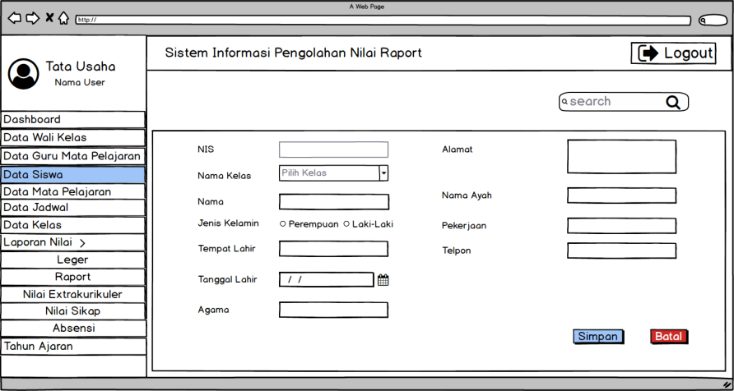

Gambar 3.54 Halaman Tambah Data Siswa

### Perancangan Ubah Data Siswa

Halaman Ubah Data Siswa ditunjukan pada Gambar 3.55 merupakan halaman yang digunakan untuk mengubah data siswa yang sudah ada.

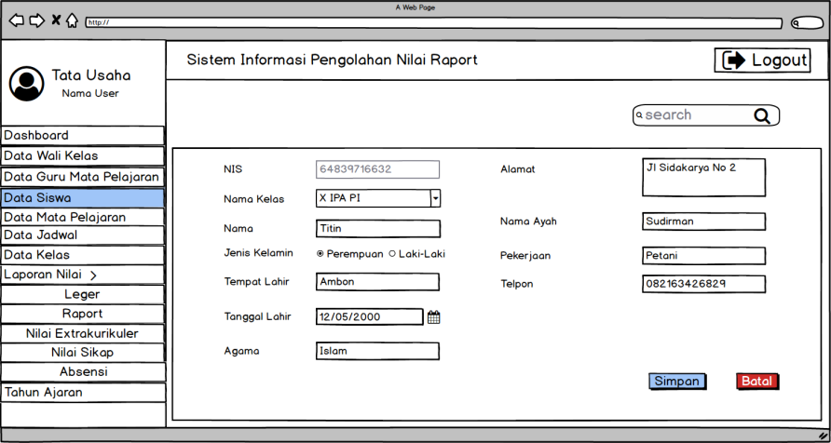

Gambar 3.55 Halaman Ubah Data Siswa

### Perancangan Halaman Data Mata Pelajaran

Halaman Halaman Data Mata Pelajaran ditunjukan pada Gambar 3.56 merupakan halaman yang digunakan untuk mengubah data siswa yang sudah ada

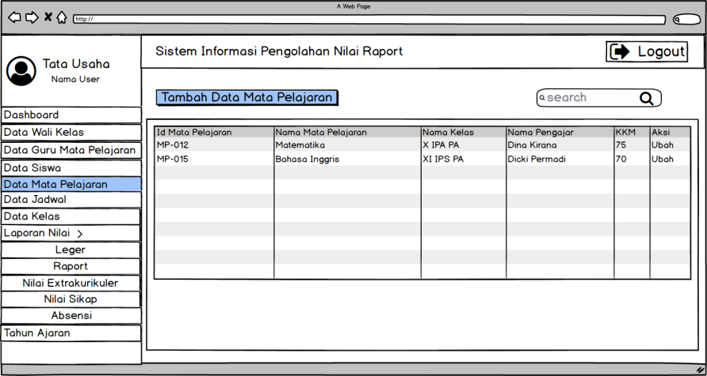

Gambar 3.56 Halaman Data Mata Pelajaran

### Perancangan Halaman Tambah Data Mata Pelajaran

Halaman Tambah Data Mapel ditunjukan pada Gambar 3.57 merupakan halaman yang digunakan untuk menambahkan data mapel baru.

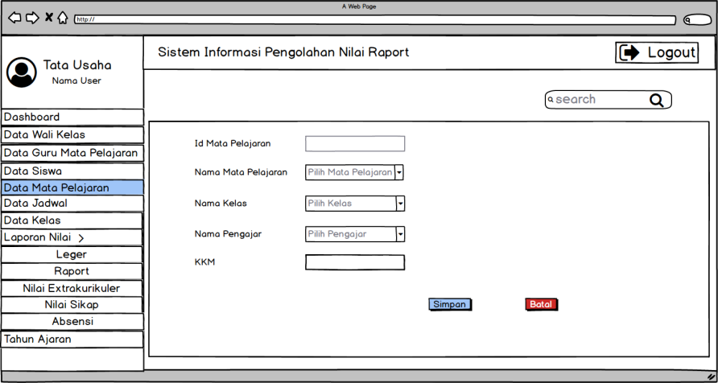

Gambar 3.57 Halaman Tambah Data Mata Pelajaran

### Perancangan Halaman Ubah Data Mata Pelajaran

Halaman Ubah Data Mata Pelajaran ditunjukan pada Gambar 3.58 merupakan halaman untuk mengubah data mata pelajaran yang sudah ada.

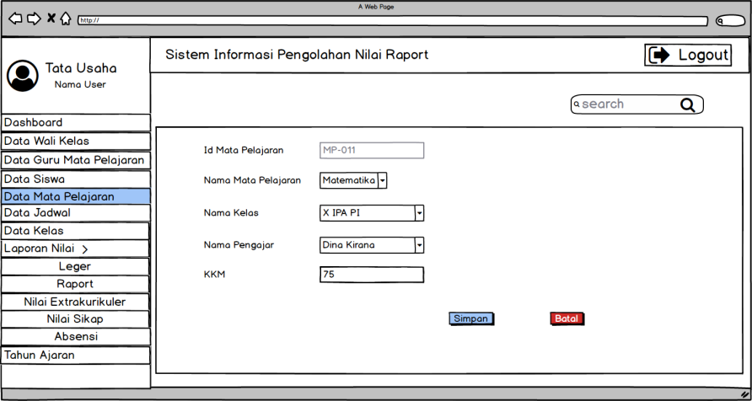

Gambar 3.58 Halaman Ubah Data Mata Pelajaran

### Perancangan Data Jadwal

Halaman Data Jadwal ditunjukan pada Gambar 3.59 adalah halaman yang menampilkan halaman tampil, cari ,tambah dan ubah data jadwal.

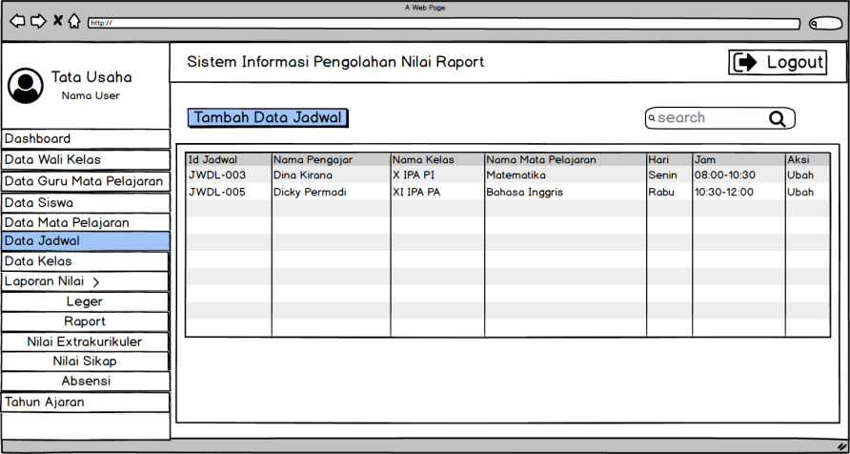

Gambar 3.59 Halaman Data Jadwal

### Perancangan Tambah Data Jadwal

Halaman Tambah Data Jadwal ditunjukan pada Gambar 3.60 merupakan halaman yang digunakan untuk menambahkan data jadwal baru.

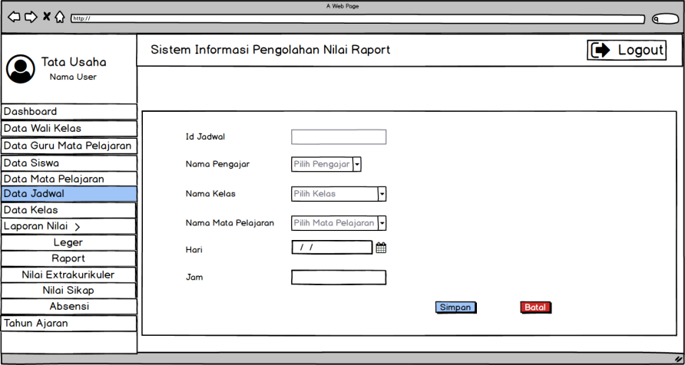

Gambar 3.60 Halaman Tambah Data Jadwal

### Perancangan Halaman Ubah Data Jadwal

Halaman Ubah Data Jadwal pada Gambar 3.61 merupakan halaman untuk mengubah data jadwal yang sudah ada.

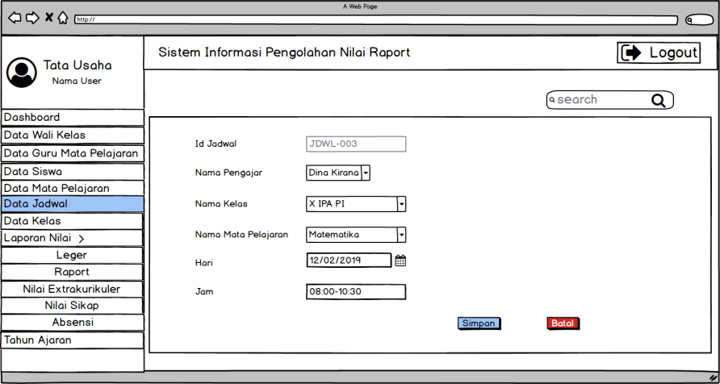

Gambar 3.61 Halaman Ubah Data Jadwal

### Perancangan Halaman Data Kelas

Halaman Data Kelas ditunjukan pada Gambar 3.62 adalah halaman yang menampilkan halaman tampil, cari, tambah dan ubah data kelas.

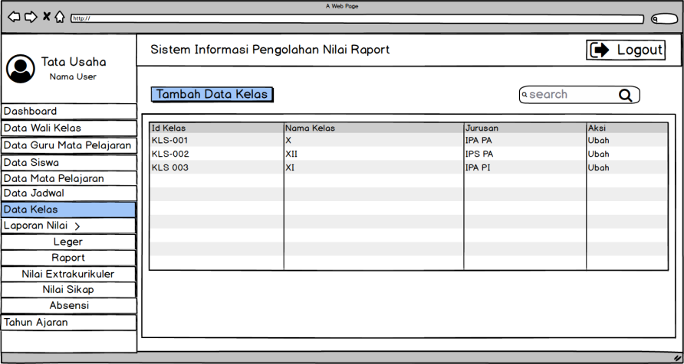

Gambar 3.62 Halaman Data Kelas

### Perancangan Halaman Tambah Data Kelas

Halaman Tambah Data Kelas ditunjukan pada Gambar 3.63 merupakan halaman yang digunakan untuk menambahkan data kelas baru.

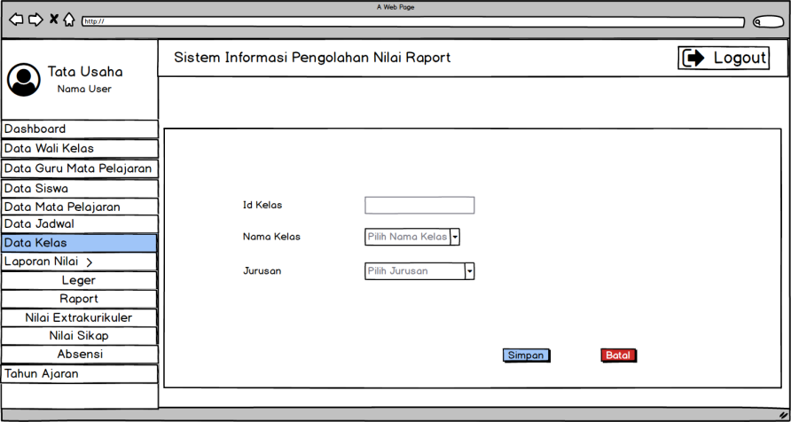

Gambar 3.63 Halaman Tambah Data Kelas

### Perancangan Halaman Ubah Data Kelas

Halaman Ubah Data Kelas ditunjukan pada Gambar 3.64 merupakan halaman yang digunakan untuk mengubah data kelas yang sudah ada.

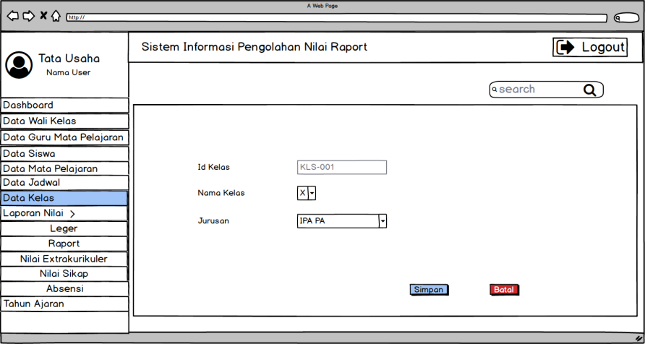

Gambar 3.64 Halaman Ubah Data Kelas

### Perancangan Halaman Laporan Nilai Leger

Halaman Laporan Nilai Leger ditunjukan pada Gambar 3.65 adalah halaman yang menampilkan menu laporan nilai siswa yang diakses oleh tata usaha.

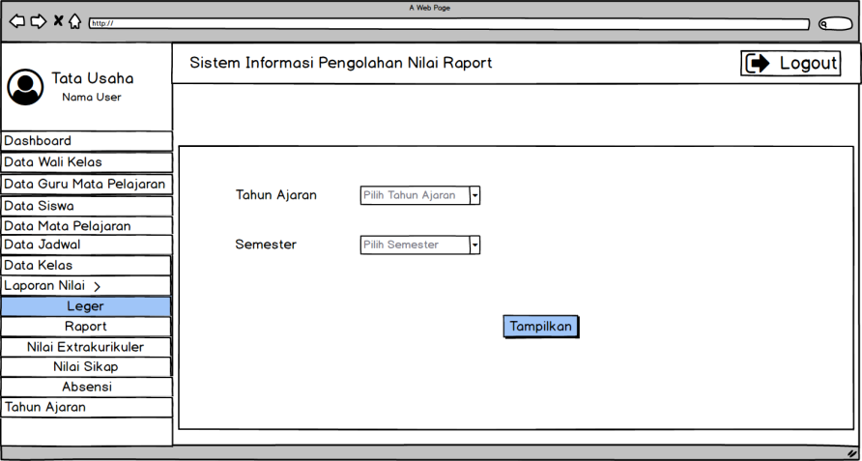

Gambar 3.65 Halaman Laporan Nilai Leger

### Perancangan Halaman Tampilan Nilai Leger

Halaman Tampilan Nilai Leger ditunjukan pada Gambar 3.66 adalah halaman yang menampilkan menu laporan nilai leger yang diakses oleh tata usaha.

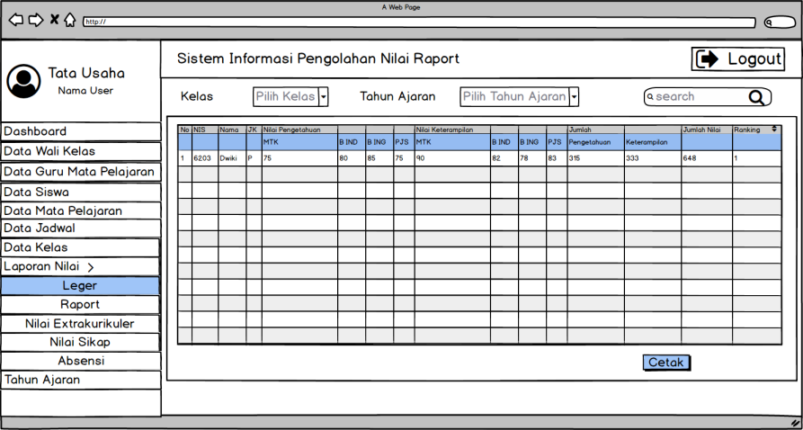

Gambar 3.66 Halaman Tampilan Nilai Leger

### Perancangan Halaman Laporan Nilai Raport

Halaman Laporan Nilai Raport ditunjukan pada Gambar 3.67 merupakan halaman yang menampilkan laporan nilai raport yang ingin ditampilkan.

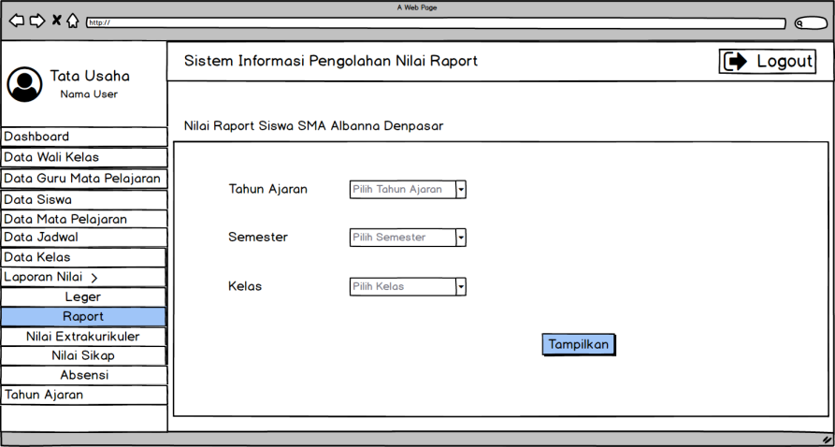

Gambar 3.67 Halaman Laporan Nilai Raport

### Perancangan Halaman Tampilan Nilai Raport

Halaman Tampilan Nilai Raport ditunjukan pada Gambar 3.68 merupakan halaman yang menampilkan laporan nilai raport yang ingin ditampilkan.

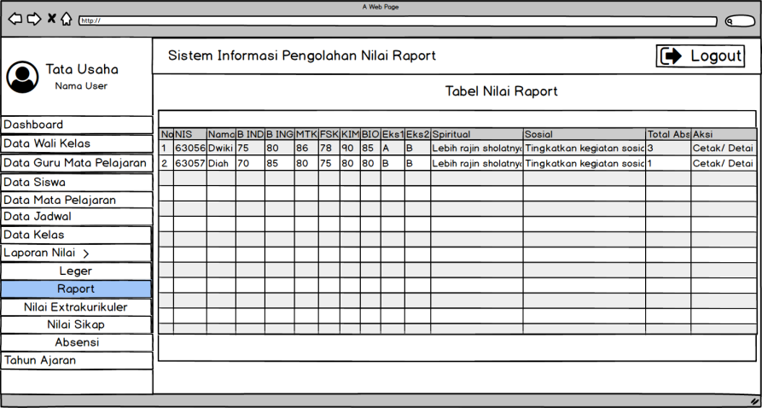

Gambar 3.68 Halaman Tampilan Nilai Raport

### Perancangan Halaman Tampilan Detail Nilai Raport

Halaman Tampilan Detail Nilai Raport ditunjukan pada Gambar 3.69 merupakan halaman yang menampilkan laporan nilai raport yang ingin ditampilkan.

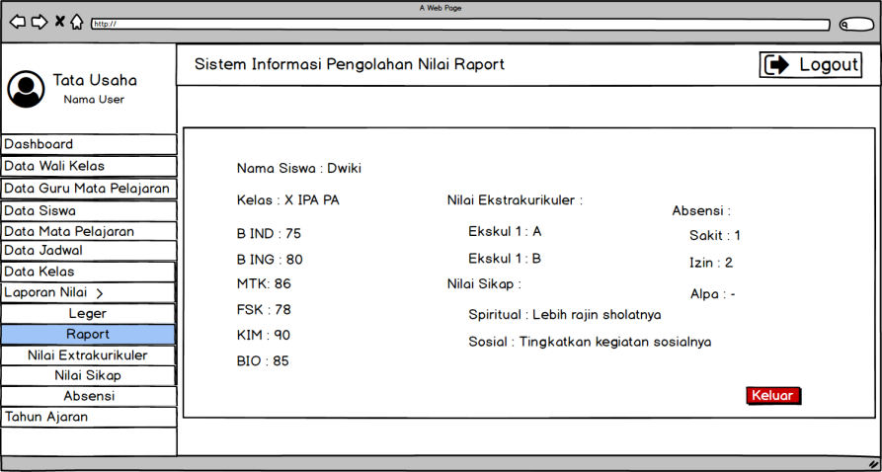

Gambar 3.69 Halaman Detail Nilai Raport

### Perancangan Halaman Tampilan Cetak Raport

Halaman Tampilan Cetak Raport ditunjukan pada Gambar 3.70 merupakan halaman yang menampilkan tampilan cetak raport yang ingin ditampilkan.

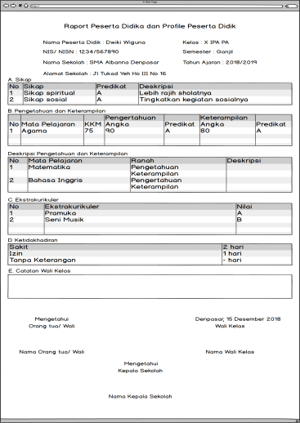

Gambar 3.70 Halaman Tampilan Cetak Raport

### Perancangan Halaman Laporan Nilai Ekstrakurikuler

Halaman Laporan Nilai Ekstrakurikuler ditunjukan pada Gambar 3.71 merupakan halaman yang menampilkan laporan nilai ekstrakurikuler yang ingin ditampilkan.

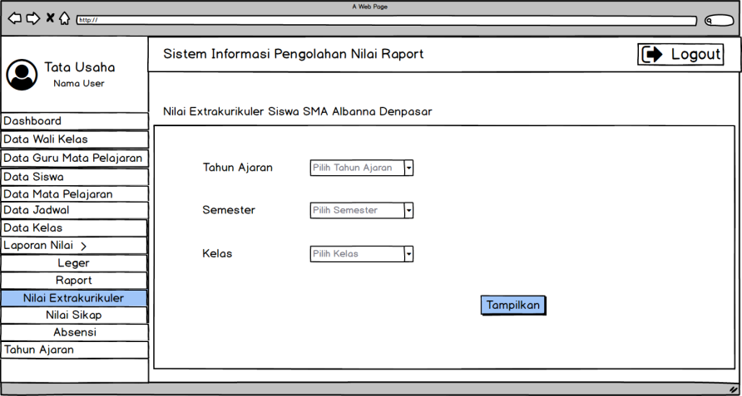

Gambar 3.71 Halaman Laporan Nilai Ekstrakurikuler

### Perancangan Halaman Tampilan Nilai Ekstrakurikuler

Halaman Tampilan Nilai Ekstrakurikuler ditunjukan pada Gambar 3.72 merupakan halaman yang menampilkan laporan nilai ekstrakurikuler yang ingin ditampilkan.

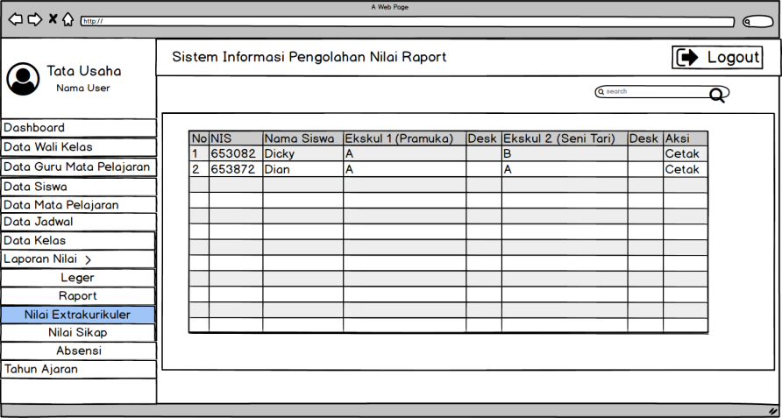

Gambar 3.72 Tampilan Nilai Ekstrakurikuler

### Perancangan Halaman Laporan Nilai Sikap

Halaman Laporan Nilai Sikap ditunjukan pada Gambar 3.73 merupakan halaman yang menampilkan laporan nilai sikap yang ingin ditampilkan.

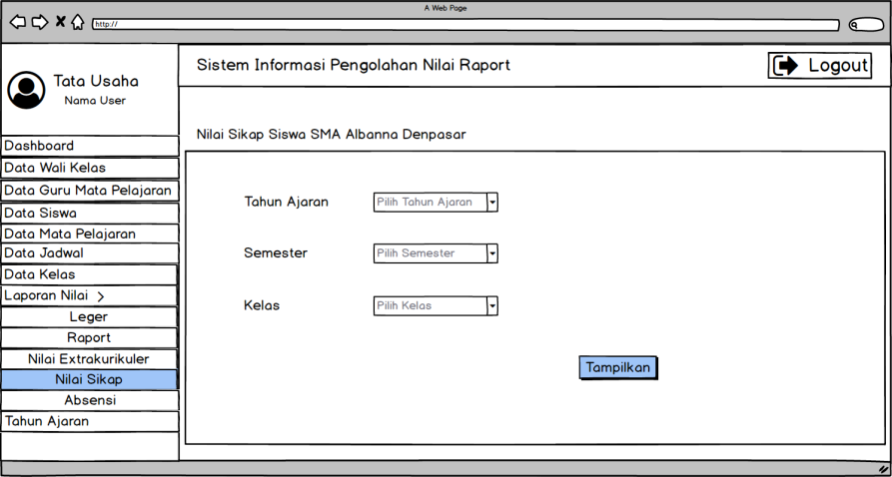

Gambar 3.73 Halaman Laporan Nilai Sikap

### Perancangan Halaman Tampilan Nilai Sikap

Halaman Tampilan Nilai Sikap ditunjukan pada Gambar 3.74 merupakan halaman yang menampilkan laporan nilai sikap yang ingin ditampilkan.

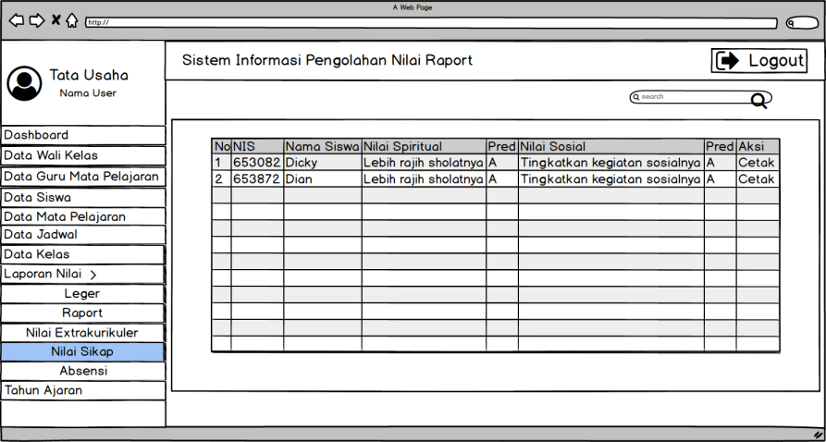

Gambar 3.74 Halaman Tampilan Nilai Sikap

### Perancangan Halaman Laporan Absensi

Halaman Laporan Absensi ditunjukan pada Gambar 3.75 merupakan halaman yang menampilkan laporan absensi yang ingin ditampilkan.

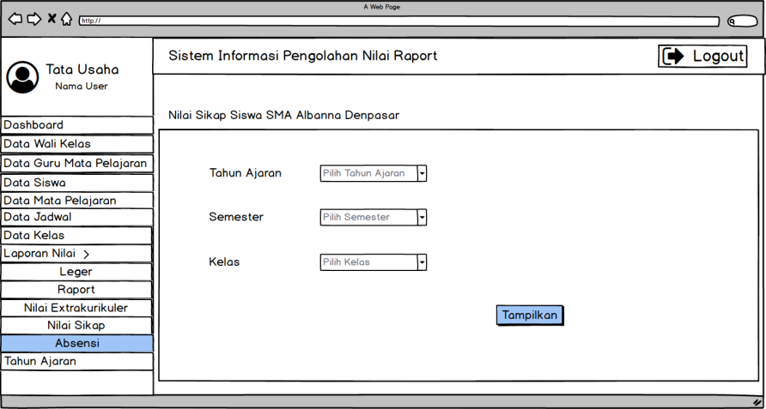

Gambar 3.75 Halaman Laporan Absensi

### Perancangan Tampilan Halaman Absensi

Halaman Tampilan Absensi ditunjukan pada Gambar 3.76 merupakan halaman yang menampilkan absensi yang ingin ditampilkan.

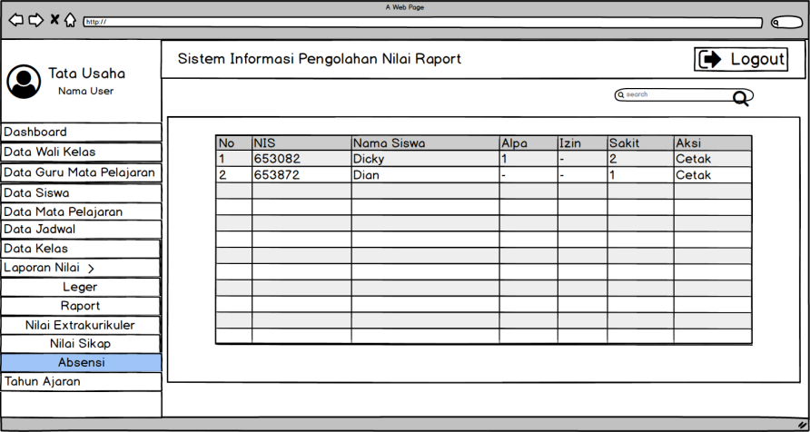

Gambar 3.76 Tampilan Halaman Absensi

### Perancangan Tampilan Halaman Tahun Ajaran

Halaman Tampilan Tahun Ajaran ditunjukan pada Gambar 3.77 merupakan halaman yang mengatur tahun ajaran yang ingin ditampilkan.

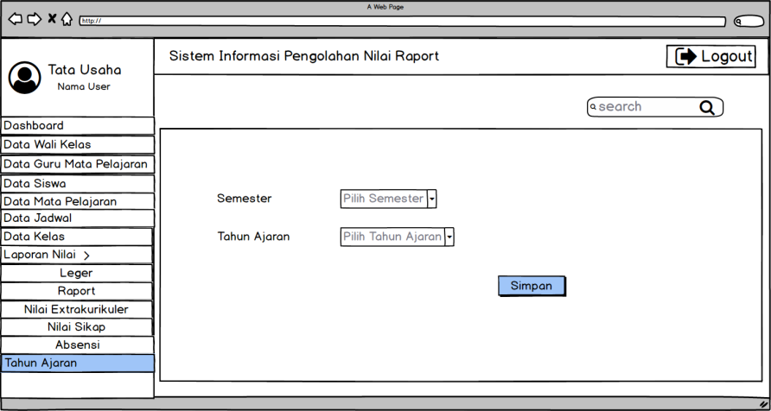

Gambar 3.77 Halaman Tampilan Tahun Ajaran

### Perancangan Halaman Dashboard Guru Mata Pelajaran

Halaman Dashboard Guru Mata Pelajaran ditunjukan pada Gambar 3.78 adalah halaman yang menampilkan menu guru mata pelajaran untuk mencari, menampilkan, menambah dan mengubah data nilai siswa serta menampilkan laporan nilai.

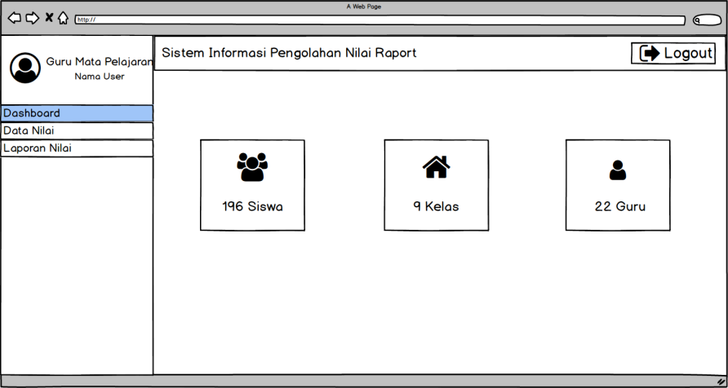

Gambar 3.78 Halaman Dashboard Guru Mata Pelajaran

### Perancangan Halaman Data Nilai

Halaman Data Nilai ditunjukan pada Gambar 3.79 adalah halaman yang menampilkan halaman tampil, cari ,tambah dan ubah data nilai.

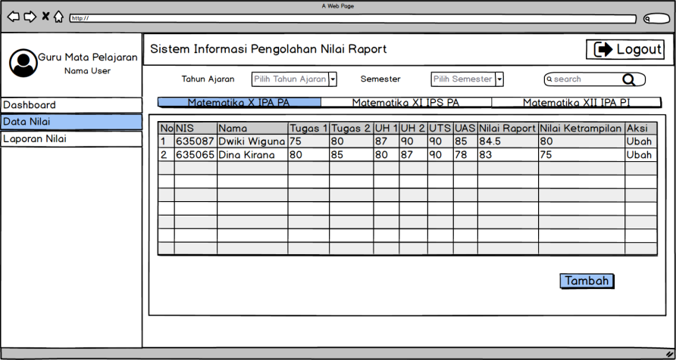

Gambar 3.79 Halaman Data Nilai

### Perancangan Halaman Tambah Data Nilai

Halaman Tambah Data Nilai ditunjukan pada Gambar 3.80 merupakan halaman yang digunakan untuk menambahkan data nilai baru.

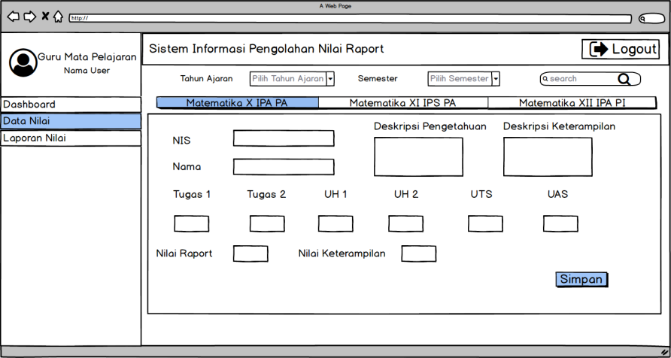

Gambar 3.80 Halaman Tambah Data Nilai

### Perancangan Halaman Ubah Data Nilai

Halaman Ubah Data Nilai ditunjukan pada Gambar 3.81 merupakan halaman yang digunakan untuk mengubah data nilai yang sudah ada.

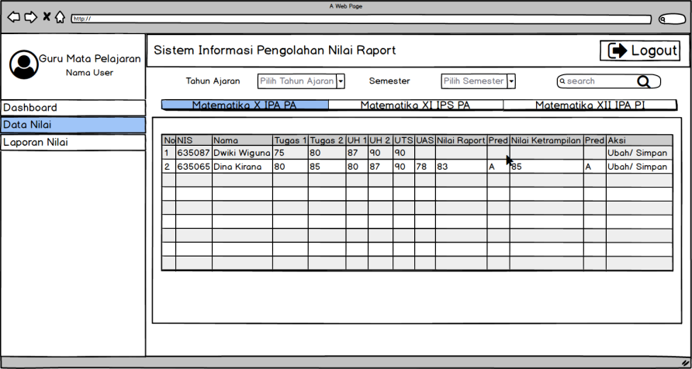

Gambar 3.81 Halaman Ubah Data Nilai

### Perancangan Halaman Laporan Nilai Akses Guru Mata Pelajaran

Halaman Laporan Nilai ditunjukan pada Gambar 3.82 adalah halaman yang menampilkan menu laporan nilai siswa yang diakses oleh guru mata pelajaran.

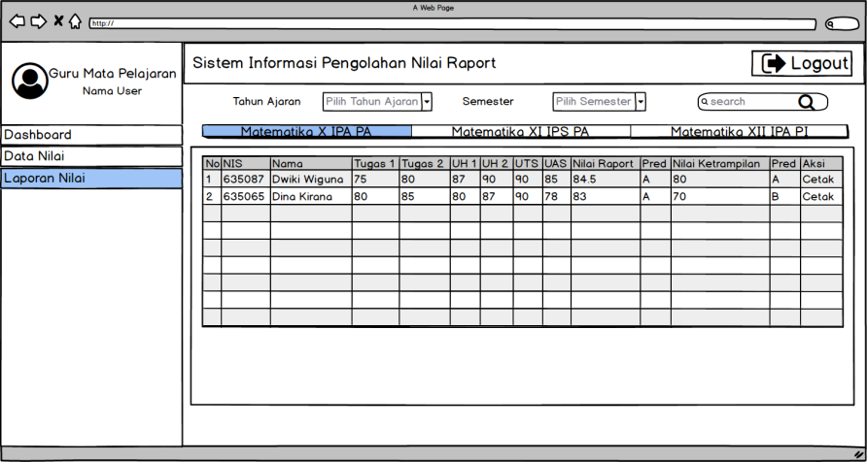

Gambar 3.82 Halaman Laporan Nilai Akses Guru Mata Pelajaran

### Perancangan Halaman Dashboard Guru Wali Kelas

Halaman Dashboard Guru Wali Kelas ditunjukan pada Gambar 3.83 merupakan halaman yang menampilkan halaman dashboard.

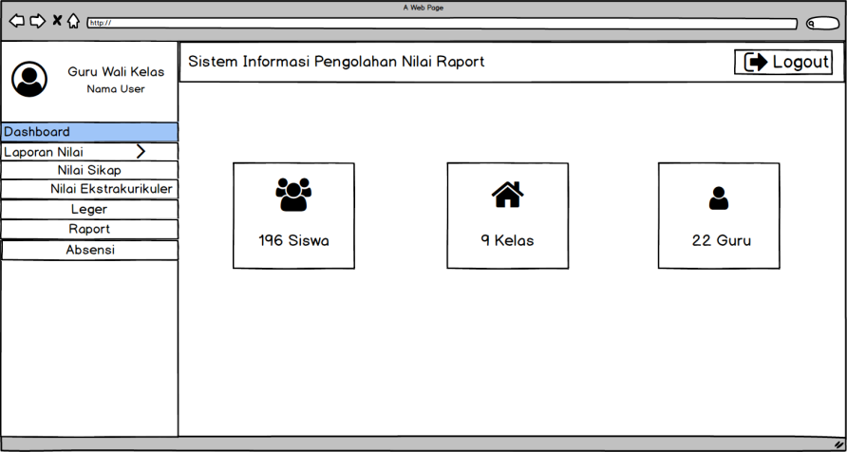

Gambar 3.83 Dashboard Guru Wali Kelas

### Perancangan Halaman Nilai Sikap Hak Akses Guru Wali Kelas

Halaman Nilai Sikap Hak Akses Guru Wali Kelas ditunjukan pada Gambar 3.84 merupakan halaman yang menampilkan nilai sikap yang ingin ditampilkan.

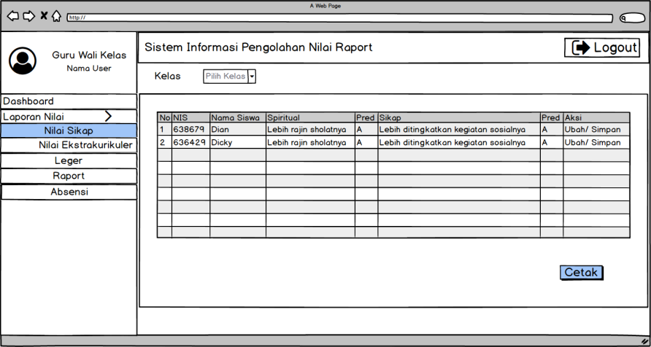

Gambar 3.84 Halaman Nilai Sikap Hak Akses Guru Wali Kelas

### Perancangan Halaman Nilai Ekstrakurikuler Hak Akses Guru Wali Kelas

Halaman Nilai Ekstrakurikuler Hak Akses Guru Wali Kelas ditunjukan pada Gambar 3.85 merupakan halaman yang menampilkan nilai ekstrakurikuler yang ingin ditampilkan.

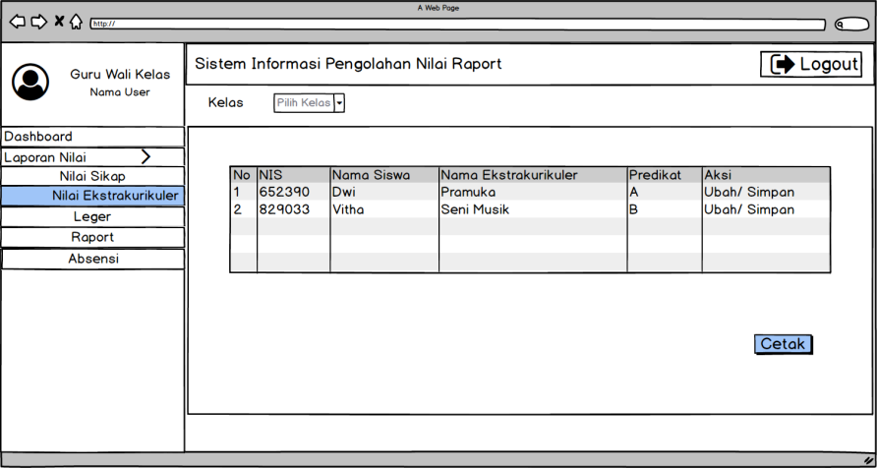

Gambar 3.85 Nilai Ekstrakurikuler Hak Akses Guru Wali Kelas

### Perancangan Halaman Leger Hak Akses Guru Wali Kelas

Halaman Leger Hak Akses Guru Wali Kelas ditunjukan pada Gambar 3.86 merupakan halaman yang menampilkan halaman leger yang ingin ditampilkan.

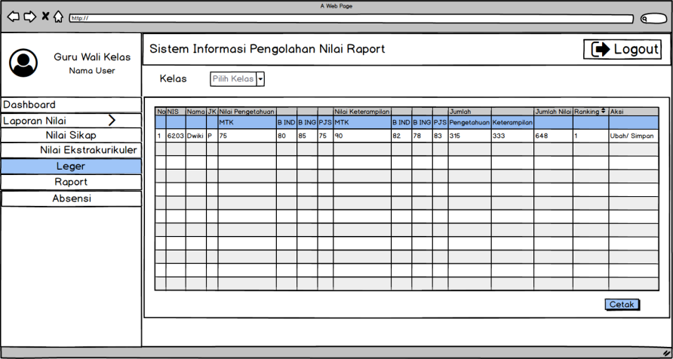

Gambar 3.86 Halaman Leger Hak Akses Guru Wali Kelas

### Perancangan Halaman Nilai Raport Hak Akses Guru Wali Kelas

Halaman Nilai Raport Hak Akses Guru Wali Kelas ditunjukan pada Gambar 3.87 merupakan halaman yang menampilkan nilai raport yang ingin ditampilkan.

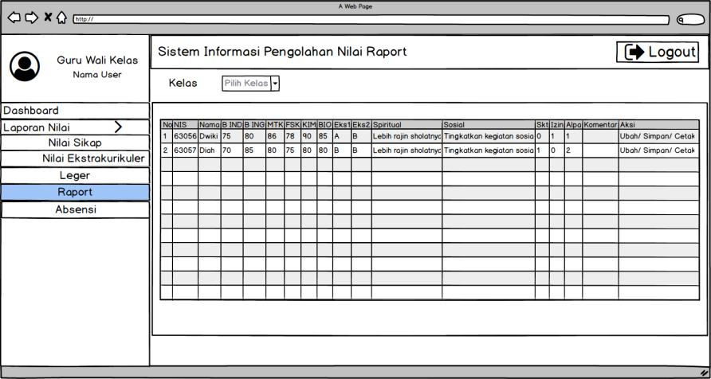

Gambar 3.87 Halaman Nilai Raport Hak Akses Guru Wali Kelas

### Perancangan Halaman Absensi Hak Akses Guru Wali Kelas

Halaman Absensi Hak Akses Guru Wali Kelas ditunjukan pada Gambar 3.88 merupakan halaman yang menampilkan absensi yang ingin ditampilkan.

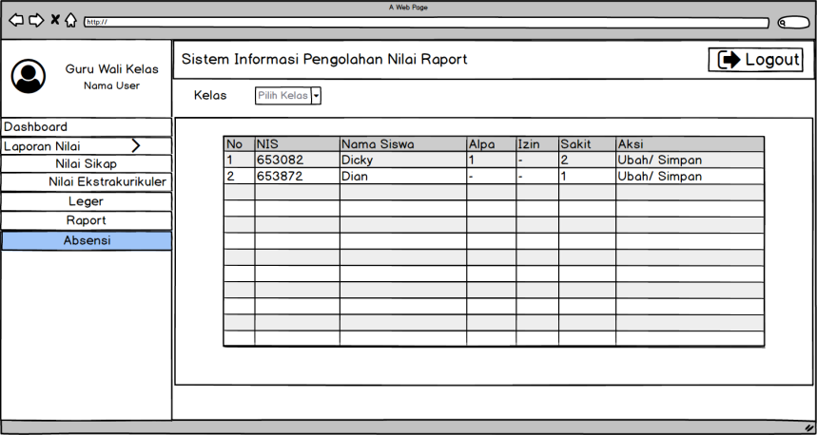

Gambar 3.88 Halaman Absensi Hak Akses Guru Wali Kelas

### Perancangan Halaman Dashboard Siswa

Halaman Dashboard Siswa ditunjukan pada Gambar 3.89 adalah halaman yang menampilkan menu dari siswa untuk mencari dan menampilkan nilai siswa.

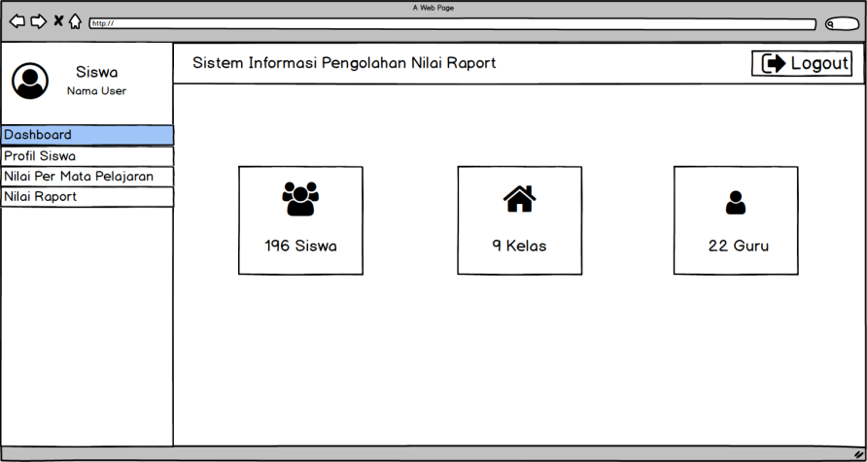

Gambar 3.89 Halaman Dashboard Siswa

### Perancangan Halaman Profil Siswa

Halaman Profil Siswa ditunjukan pada Gambar 3.90 merupakan halaman yang digunakan untuk menampilkan profil atau data siswa.

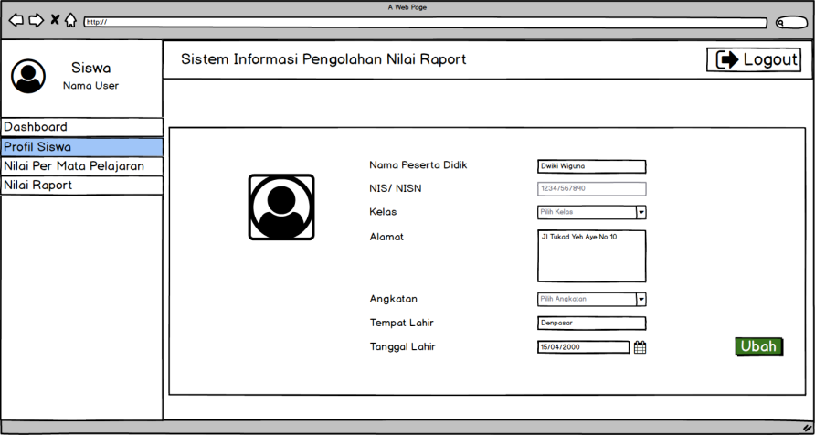

Gambar 3.90 Halaman Profil Siswa

### Perancangan Halaman Tampilan Nilai Per Mata Pelajaran

Halaman Tampilan Nilai Per Mata Pelajaran ditunjukan pada Gambar 3.91 merupakan halaman yang digunakan untuk memilih laporan nilai per mata pelajaran yang ingin ditampilkan.

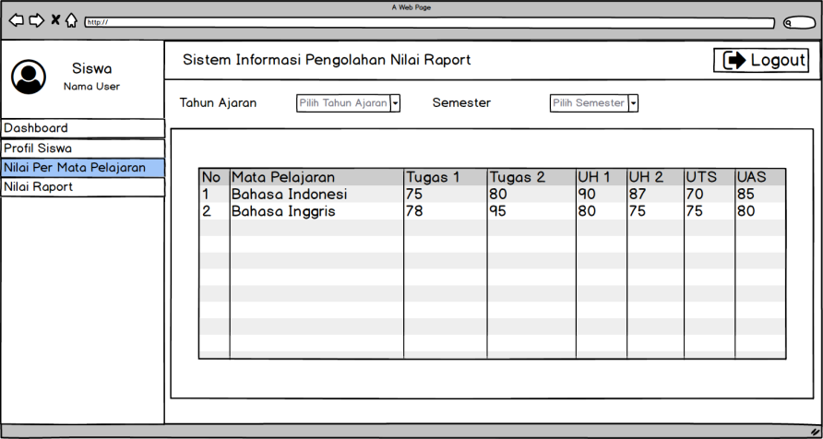

Gambar 3.91 Tampilan Nilai Per Mata Pelajaran

### Perancangan Halaman Nilai Raport Hak Akses Siswa

Halaman Nilai Raport Hak Akses Siswa ditunjukan pada Gambar 3.92 merupakan halaman yang digunakan untuk mencetak laporan nilai siswa.

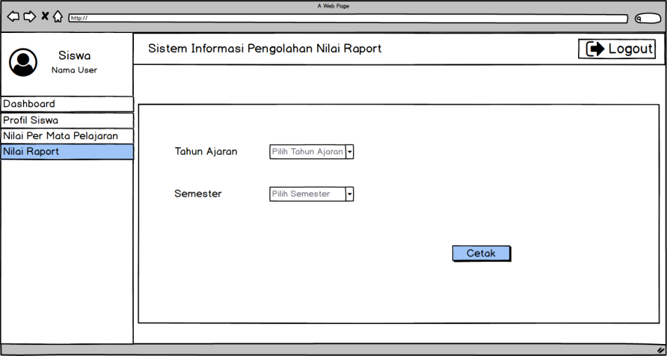

Gambar 3.92 Halaman Nilai Raport Hak Akses Siswa

### Perancangan Halaman Tampilan Cetak Raport Siswa

Halaman Tampilan Cetak Raport Siswa ditunjukan pada Gambar 3.93 merupakan halaman yang menampilkan raport siswa.

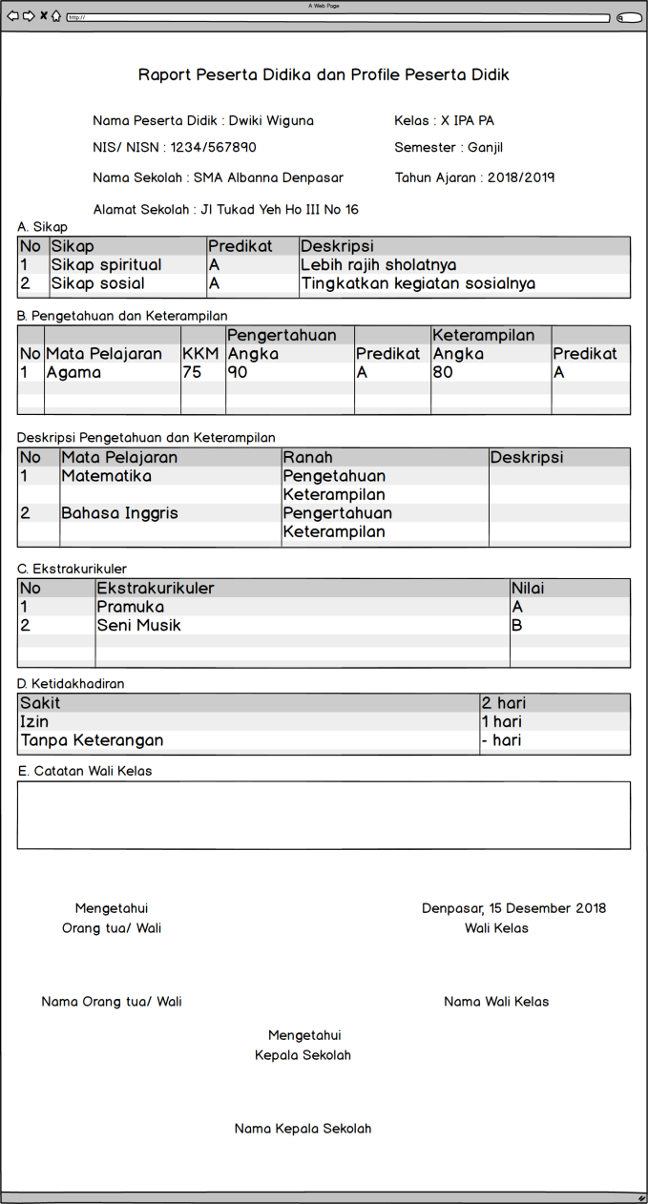

Gambar 3.93 Halaman Tampilan Cetak Raport Siswa

## Skenario Pengujian

Pengujian yang dilakukan pada sistem informasi pengolahan nilai siswa dengan menggunakan *blackbox testing*.

### Pengujian Form Login dan Logout

Pengujian yang dilakukan pada *form* *Login* dan *Logout* yaitu untuk mengetahui semua *field* terisi dengan benar.

Tabel 3.11 Pengujian Form Login dan Logout

| **No** | **Fungsi** | **Skenario** | **Hasil yang diharapkan** |
| --- | --- | --- | --- |
| 1 | Login | *Login* dengan *username* dan *password valid* | Sistem menampilkan halaman utama sesuai dengan hak akses |
| *Login* dengan *username* dan *password*  tidak *valid* | Sistem akan menampilkan pesan bahwa *username* dan *password* salah |
| *Login* dengan *username* dan *password* belum terisi | Sistem akan menampilkan pesan bahwa *username* dan *password* belum terisi |
| 2 | Logout | *Logout valid* | Sistem menampilkan pesan "Anda yakin ingin keluar?". Dan keluar dari system |
| *Logout invalid* | Tidak dapat keluar dari system |

### Pengujian Form Menu Utama

Pengujian yang dilakukan pada *form* menu utama untuk mengetahui semua menu berfungsi dengan benar dan dapat menampilkan form yang diinginkan.

Tabel 3.12 Pengujian Form Menu Utama

| **No** | **Fungsi** | **Skenario** | **Hasil yang diharapkan** |
| --- | --- | --- | --- |
| 1 | Mengelola Menu Utama | Form pada menu utama *valid* | Menampilkan hasil *form* yang dituju dengan benar sesuai dengan pencarian |
| Form pada menu utama *invalid* | Menampilkan hasil *form* yang dituju tidak benar sesuai dengan pencarian |

### Pengujian Form Data Tata Usaha

Pengujian yang dilakukan pada form data tata usaha untuk mengetahui tombol tambah, ubah, cari berfungsi.

Tabel 3.13 Pengujian Form Data Tata Usaha

| **No** | **Fungsi** | **Skenario** | **Hasil yang diharapkan** |
| --- | --- | --- | --- |
| 1 | Mengelola Data Tata Usaha | Menambah data tata usaha dengan melengkapi seluruh *field* yang ada pada *form*. Dan menekan tombol simpan. | Sistem akan menampilkan pesan “Data Berhasil Disimpan”. Dan menyimpannya pada database. |
| Menambah data tata usaha dengan mengosongkan salah satu *field* yang ada pada *form*. Dan menekan tombol simpan. | Sistem akan menampilkan pesan “Data Tidak Boleh Kosong!” |
| Mengubah data tata usaha dengan cara memilih *field* yang diinginkan tanpa mengosongkan *field* yang ada. | Sistem akan menampilkan pesan “Data Berhasil Diubah”. Dan menyimpannya pada database |
| Mengubah data tata usaha yang dinginkan dengan mengosongkan *field* yang ada. | Sistem akan menampilkan pesan “Data Tidak Boleh Kosong” |
| Mencari data tata usaha *valid* | Data tata usaha berhasil ditemukan dan menampilkan data yang dicari |
| Mencari data tata usaha *invalid* | Data tata usaha tidak dapat menampilkan hasil pencarian |
| Melihat data tata usaha *valid* | Data tata usaha berhasil dilihat dan menampilkan hasil data tata usaha |
| Melihat data tata usaha *invalid* | Tidak dapat menampilkan data tata usaha yang dilihat |

### Pengujian Form Data Wali Kelas

Pengujian yang dilakukan pada *form* data wali kelas untuk mengetahui fungsi-fungsi yang ada disetiap *form* berfungsi.

Tabel 3.14 Pengujian Form Data Wali Kelas

| **No** | **Fungsi** | **Skenario** | **Hasil yang diharapkan** |
| --- | --- | --- | --- |
| 1 | Mengelola Data Wali Kelas | Menambah data wali kelas dengan melengkapi seluruh *field* yang ada pada *form*. Dan menekan tombol simpan. | Sistem akan menampilkan pesan “Data Berhasil Tersimpan”. Dan menyimpannya pada *database*. |
| Menambah data wali kelas dengan mengosongkan salah satu *field* yang ada pada *form*. Dan menekan tombol simpan. | Sistem akan menampilkan pesan “Data Tidak Boleh Kosong!” |
| Mengubah data wali kelas dengan cara memilih *field* yang diingkan tanpa mengosongkan *field* yang ada. | Sistem akan menampilkan pesan “Data Berhasil Diubah”. Dan menyimpannya pada *database*. |
| Mengubah data wali kelas yang diinginkan dengan mengosongkan *field* yang ada. | Sistem akan menampilkan pesan “Data Tidak Boleh Kosong” |
| Mencari data wali kelas yang *valid*. | Data wali kelas berhasil ditemukan dan menampilkan data yang dicari. |
| Mencari data wali kelas *invalid*. | Data wali kelas tidak dapat menampilkan hasil pencarian. |
| Melihat data wali kelas *valid*. | Data wali kelas berhasil dilihat dan menampilkan hasil data *user*. |
| Melihat data wali kelas *invalid*. | Tidak dapat menampilkan data wali kelas yang dilihat. |

### Pengujian Form Data Guru

Pengujian yang dilakukan pada *form* data guru untuk mengetahui ­semua menu berfungsi dengan benar dan dapat menampilkan *form* yang diinginkan.

Tabel 3.15 Pengujian Form Data Guru

| **No** | **Fungsi** | **Skenario** | **Hasil yang diharapkan** |
| --- | --- | --- | --- |
| 1 | Mengelola Data Guru | Menambah data guru dengan melengkapi seluruh *field* yang ada pada *form*. Dan menekan tombol simpan. | Sistem akan menampilkan pesan “Data Berhasil Tersimpan”. Dan menyimpannya pada *database*. |
| Menambah data guru dengan mengosongkan salah satu *field* yang ada pada *form*. Dan menekan tombol simpan. | Sistem akan menampilkan pesan “Data Tidak Boleh Kosong!” |
| Mengubah data guru dengan cara memilih *field* yang diinginkan tanpa mengosongkan *field* yang ada. | Sistem akan menampilkan pesan “Data Berhasil Diubah”. Dan menyimpannya pada *database*. |
| Mengubah data guru yang diinginkan dengan mengosongkan *field* yang ada. | Sistem akan menampilkan pesan “Data Tidak Boleh Kosong!” |
| Mencari data guru *valid* | Data guru berhasul ditemukan dan menampilkan data yang dicari |
| Mencari data guru *invalid* | Data guru tidak dapat menampilkan hasil |
| Melihat data guru yang *valid* | Data guru berhasil dilihat dan menampilkan hasil data guru |
| Melihat data guru yang *invalid* | Tidak dapat menampilkan data guru yang dilihat. |

### Pengujian Form Data Siswa

Pengujian yang dilakukan pada *form* ­data siswa untuk mengetahui semua menu berfungsi dengan benar dan dapat menampilkan *form* yang diinginkan.

Tabel 3.16 Pengujian Form Data Siswa

| **No** | **Fungsi** | **Skenario** | **Hasil yang diharapkan** |
| --- | --- | --- | --- |
| 1 | Mengelola Data Siswa | Menambah data siswa dengan melengkapi seluruh *field* yang ada pada *form*. Dan menekan tombol simpan. | Sistem akan menampilkan pesan “Data Berhasil Tersimpan”. Dan menyimpannya pada *database*. |
| Menambah data siswa dengan mengosongkan salah satu *field* yang ada pada *form*. Dan menakan tombol simpan | Sistem akan menampilkan pesan “Data Tidak Boleh Kosong!” |
| Mengubah data siswa dengan cara memilih *field* yang diinginkan tanpa mengosongkan *field* yang ada. | Sistem akan menampilkan pesan “Data Berhasil Diubah”. Dan menyimpannya pada *database*. |
| Mengubah data siswa yang diinginkan dengan mengosongkan *field* yang ada. | Sistem akan menampilkan pesan “Data Tidak Boleh Kosong!” |
| Mencari data siswa *valid* | Data siswa berhasul ditemukan dan menampilkan data yang dicari |
| Mencari data siswa *invalid* | Data siswa tidak dapat menampilkan hasil |
| Melihat data siswa yang *valid* | Data siswa berhasil dilihat dan menampilkan hasil data guru |
| Melihat data siswa yang *invalid* | Tidak dapat menampilkan data siswa yang dilihat. |

### Pengujian Form Data Mata Pelajaran

Pengujian yang dilakukan pada *form* data mata pelajaran untuk mengetahui semua menu berfungsi dengan benar dan dapat menampilkan form yang diinginkan.

Tabel 3.17 Pengujian Form Data Mata Pelajaran

| **No** | **Fungsi** | **Skenario** | **Hasil yang diharapkan** |
| --- | --- | --- | --- |
| 1 | Mengelola Data Mata Pelajaran | Menambah data mapel dengan melengkapi seluruh *field* yang ada pada *form*. Dan menekan tombol simpan. | Sistem akan menampilkan pesan “Data Berhasil Tersimpan”. Dan menyimpannya pada *database*. |
| Menambah data mapel dengan mengosongkan salah satu *field* yang ada pada *form*. Dan menakan tombol simpan | Sistem akan menampilkan pesan “Data Tidak Boleh Kosong!” |
| Mengubah data mapel dengan cara memilih *field* yang diinginkan tanpa mengosongkan *field* yang ada. | Sistem akan menampilkan pesan “Data Berhasil Diubah”. Dan menyimpannya pada *database*. |
| Mengubah data mapel yang diinginkan dengan mengosongkan *field* yang ada. | Sistem akan menampilkan pesan “Data Tidak Boleh Kosong!” |
| Mencari data mapel *valid* | Data mapel berhasil ditemukan dan menampilkan data yang dicari |
| Mencari data mapel *invalid* | Data mapel tidak dapat menampilkan hasil |

### Pengujian Form Data Kelas

Pengujian yang dilakukan pada *form* data kelas untuk mengetahui semua menu berfungsi dengan benar dan dapat menampilkan *form* yang diinginkan.

Tabel 3.18 Pengujian Form Data Kelas

| **No** | **Fungsi** | **Skenario** | **Hasil yang diharapkan** |
| --- | --- | --- | --- |
| 1 | Mengelola Data Kelas | Menambah data kelas dengan melengkapi seluruh *field* yang ada pada *form*. Dan menekan tombol simpan. | Sistem akan menampilkan pesan “Data Berhasil Tersimpan”. Dan menyimpannya pada *database*. |
| Menambah data kelas dengan mengosongkan salah satu *field* yang ada pada *form*. Dan menakan tombol simpan | Sistem akan menampilkan pesan “Data Tidak Boleh Kosong!” |
| Mengubah data kelas dengan cara memilih *field* yang diinginkan tanpa mengosongkan *field* yang ada. | Sistem akan menampilkan pesan “Data Berhasil Diubah”. Dan menyimpannya pada *database*. |
| Mengubah data kelas yang diinginkan dengan mengosongkan *field* yang ada. | Sistem akan menampilkan pesan “Data Tidak Boleh Kosong!” |
| Mencari data kelas *valid* | Data kelas berhasil ditemukan dan menampilkan data yang dicari |
| Mencari data kelas *invalid* | Data kelas tidak dapat menampilkan hasil |

### Pengujian Form Data Nilai Siswa

Pengujian yang dilakukan pada *form* data nilai siswa untuk mengetahui tombol tambah, ubah, dan cari berfungsi.

Tabel 3.19 Pengujian Form Data Nilai Siswa

| **No** | **Fungsi** | **Skenario** | **Hasil yang diharapkan** |
| --- | --- | --- | --- |
| 1 | Mengelola Data Nilai Siswa | Menambah data nilai siswa dengan melengkapi seluruh *field* yang ada pada *form*. Dan menekan tombol simpan. | Sistem akan menampilkan pesan “Data Berhasil Tersimpan”. Dan menyimpannya pada *database*. |
| Menambah data nilai siswa dengan mengosongkan salah satu *field* yang ada pada *form*. Dan menekan tombol simpan. | Sistem akan menampilkan pesan “Data Tidak Boleh Kosong!” |
| Mengubah data nilai siswa dengan cara memilih *field* yang diingkan tanpa mengosongkan *field* yang ada. | Sistem akan menampilkan pesan “Data Berhasil Diubah”. Dan menyimpannya pada *database*. |
| Mengubah data nilai siswa yang diinginkan dengan mengosongkan *field* yang ada. | Sistem akan menampilkan pesan “Data Tidak Boleh Kosong” |
| Mencari data nilai siswa yang *valid*. | Data nilai siswa berhasil ditemukan dan menampilkan data yang dicari. |
| Mencari data nilai siswa *invalid*. | Data nilai siswa tidak dapat menampilkan hasil pencarian. |
| Melihat data nilai siswa *valid*. | Data nilai siswa berhasil dilihat dan menampilkan hasil data *user*. |
| Melihat data nilai siswa *invalid*. | Tidak dapat menampilkan data nilai siswa yang dilihat. |

### Pengujian Form Data Laporan

Pengujian pada laporan nilai siswa untuk memastikan laporan dapat berjalan sesuai dengan tanggal yang dipilih dan dapat mencetak laporan.

Tabel 3.20 Pengujian Form Data Laporan

| **No** | **Fungsi** | **Skenario** | **Hasil yang diharapkan** |
| --- | --- | --- | --- |
| 1 | Laporan | Melihat laporan berdasarkan tanggal *valid* | Sistem dapat menampilkan laporan sesuai dengan tanggal yang diinginkan |
| Melihat laporan berdasarkan tanggal *invalid* | Sistem tidak dapat menampilkan laporan yang sesuai dengan tanggal yang diinginkan |
| Mencetak laporan *valid* | Sistem dapat menampilkan dan mencetak laporan |
| Mencetak laporan *invalid* | Sistem tidak dapat menampilkan dan mencetak laporan |

## Jadwal Kegiatan

Jadwal kegiatan ditunjukan pada Tabel 3.21. Terdapat beberapa kegiatan yang dilakukan, yaitu pengumpulan data yang dilakukan pada minggu pertama bulan April hingga minggu keempat bulan April, pembuatan proposal yang dilakukan pada minggu keempat bulan Maret hingga minggu kedua bulan Juni, merancang sistem dilakukan pada minggu ketiga bulan Juni hingga minggu keempat bulan Desember, dan kegiatan coding dan pengujian dilakukan pada minggu ketiga bulan Juni hingga minggu keempat bulan Desember.

Tabel 3.21 Jadwal Kegiatan



# DAFTAR PUSTAKA

Amsyah, Z. 2005. **Manajemen Sistem Informasi**. Jakarta: Gramedia Pustaka Utama.

Ardi Wirasanjaya, I. M. 2018. **Rancang Bangun Sistem Informasi Pengolahan Nilai Siswa Pada SMP Negeri 1 Tampaksiring Berbasis Website**. Denpasar: STIKI Indonesia.

Arifin, J. 2009. **Dasar-Dasar Akuntansi Menggunakan Microsoft Office Excel 2003/2007**. Jakarta: PT Elex Media Komputindo.

Canolly, T. . and B. C. 2005. **Database System A Practical Approach to Design, Implementations and Management**. USA: Pearson Educations Limited.

Fatta, H. 2008. **Analisis Dan Sistem Perancangan Informasi**. Yogyakarta: Andi OFFSET.

Gottschalk, P. 2010. "Computer Information System In Financial Crime Investigation". **Academic Journal**, *50*.

Jogiyanto, H. 2005. **Analisis Dan Desain Sistem Informasi : Pendekatan Terstruktur, Teori dan Praktik Aplikasi Bisnis**. Yogyakarta: Andi Offset.

Kadir, A. 2009. **Membuat Aplikasi Web Dengan PHP + Database MySQL**. Yogyakarta: Andi Yogyakarta.

Mulyani, S. 2016. **Metode Analisis Dan Perancangan Sistem**, Edisi Kedu. Bandung: Abdi Sistematika.

Naista, D. 2017. **Codeigniter Vs Laravel: Kasus Membuat Website Pencari Kerja**. Yogyakarta: Penerbit Lokomedia.

Pohan, I. 2014. **Pemrograman Web Dan HTML**. Bandung: Informatika Bandung.

Pratama, I. P. 2014. **Sistem Informasi dan Implementasinya**. Bandung: Informatika Bandung.

Sauri, S. 2010. **Meretas Pendidikan Nilai**. Bandung: Arfino Raya.

Savero, H. 2017. **Sistem Informasi Pengolahan Nilai Siswa Pada SMP Negeri 2 Kuta Utara**. Denpasar: STIKI Indonesia.

Shalahuddin, R. dan 2015. **Rekayasa Perangkat Lunak Terstruktur dan Berorientasi Objek**. Bandung: Informatika.

Sutabri, T. 2012. **Analisis Sistem Informasi**. Yogyakarta: Andi.

Wibowo, A. 2006. **Aplikasi PHP Gratis Untuk Mengembangkan Situs Web**. Yogyakarta: Andi.

# LAMPIRAN

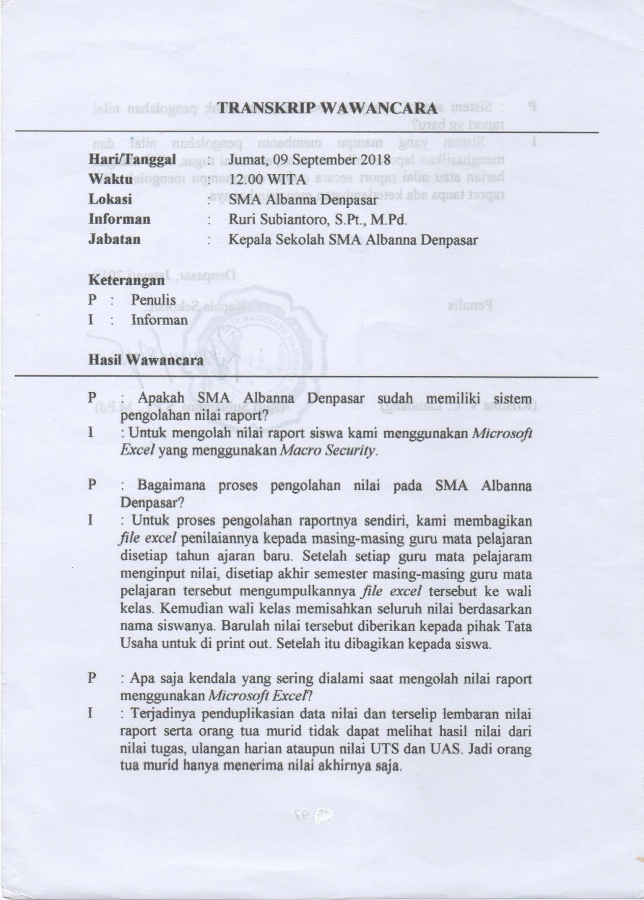

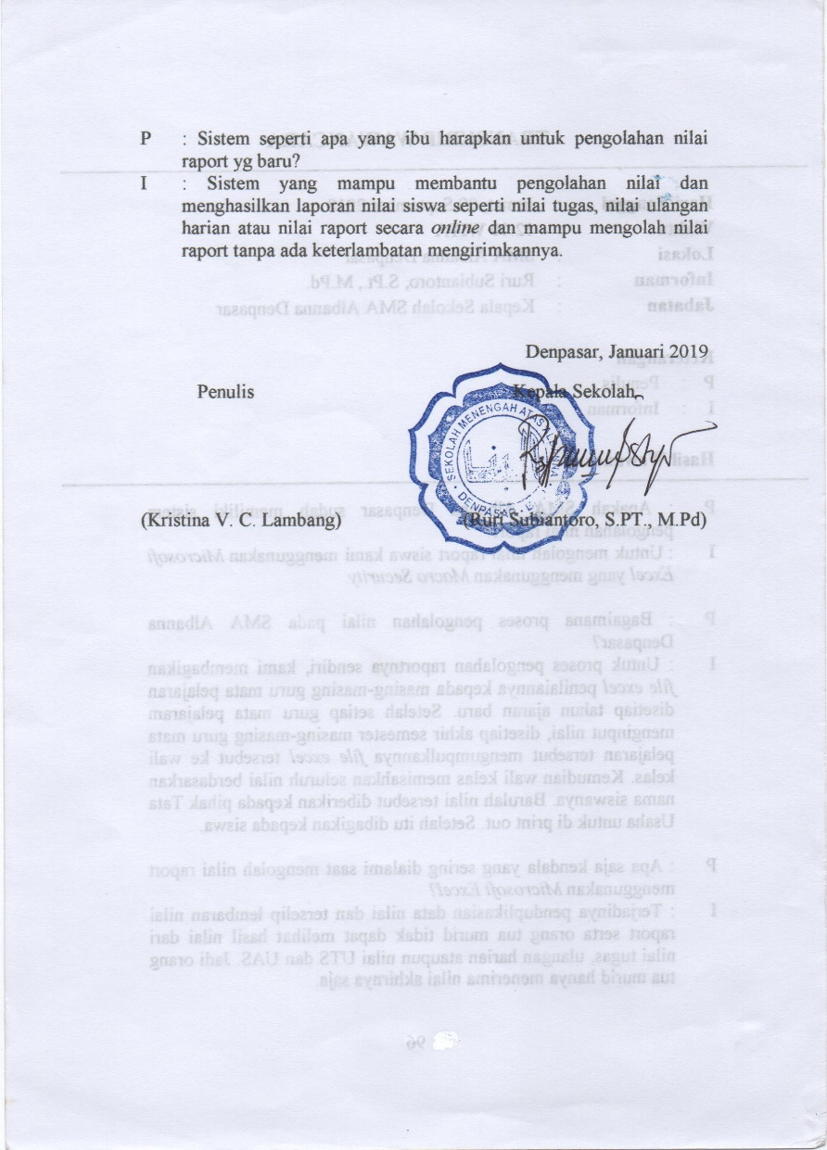

# BIODATA PENULIS

|  |  |
| --- | --- |
| Nama | : Kristina Viani Cahyanti Lambang |
| Alamat | : Jl Bedugul Gang Merpati No 2A |
| TTL | : Denpasar, 13 Februari 1998 |
| Telepon | : 085337663493 |
| Email | : KristinaLambang@gmail.com |
| Angkatan | : 2016 |
| Moto | : Ora et Labora  : Mens sana in corpore sano |



**Latar Belakang Pendidikan :**

2004-2010 : SDK Santa Theresia Ruteng V, Manggarai, NTT

2010-2013 : SMPK Immaculata Ruteng, Manggarai, NTT

2013-2016 : SMAN 1 Langke Rembong, Manggarai, NTT

2016-Sekarang : STMIK STIKOM Indonesia, Denpasar

**Pengalaman Kerja :**

2017-Sekarang : Customer Service Operator PT Bali Sukses Jaya